

**TRƯỜNG ĐẠI HỌC TÀI CHÍNH NGÂN HÀNG HÀ NỘI**

**KHOA CÔNG NGHỆ THÔNG TIN**

**LỚP : D08.48.01**

**🙡🕮🙣**



**ĐỀ ÁN MÔN HỌC**

**LẬP TRÌNH TRỰC QUAN JAVA**

**ĐỀ TÀI:**

**Quản lý thư viện Trường THPT Nguyễn Tất Thành**

**Sinh viên thực hiện:**

Nguyễn Thị Hồng Gấm <1954802010018>

Trần Thị Hoa <1954802010029>

Đỗ Trung Kiên <1954802010036>

**Giáo Viên Hướng Dẫn:** ThS. Trần Xuân Thanh

**Hà nội, 12/09/2021**

**MỤC LỤC**

Lời nói đầu 3

1. Phát biểu vấn đề 4
2. Cơ sở lý thuyết 5
3. Đặc tả Usecase 7

3.1. Mô hình tổng quan 7

3.2. Usecase 9

3.2.1.Usecase đăng nhập 9

3.2.2 Usecase quản lí thư viện 9

3.2.2.Usecase quản lí sách 10

3.2.3.Usecase quản lí đọc giả 10

3.2.4.Usecase quản lí người mượn 11

3.2.5.Usecase thống kê 11

1. Phân tích chương trình 12

4.1. Yêu cầu 12

4.1.1. Chức năng 12

4.1.2. Hệ thống 12

4.2. Biểu đồ 12

4.3. SQL Sever 13

4.4. Source code chương trình 15

1. Thiết kế giao diện 39

5.1. Thiết kế giao diện đăng nhập 39

5.2. Thiết kế giao diện lựa chọn 40

5.3. Thiết kế giao diện Quản lý sách 40

5.4. Thiết kế giao diện Quản lý đọc giả 41

5.5. Thiết kế giao diện Quản lý phiếu mượn 42

5.6. Thiết kế giao diện Quản lý thống kê 44

1. Kết luận 45
2. Tài liệu tham khảo 46

**LỜI NÓI ĐẦU**

Ngày nay, tin học đã có những bước tiến nhanh chóng về ứng dụng của nó trong mọi lĩnh vực của cuộc sống trên phạm vi toàn thế giới nói chung và Việt Nam nói riêng.Tin học được người ta quan tâm và nhắc đến nhiều hơn bao giờ hết vì nó là một phần không thể thiếu trong cuộc sống văn minh, góp phần đẩy mạnh công cuộc công nghiệp hoá hiện đại hoá đất nước, tiến đến nền kinh tế tri thức. Máy vi tính cùng với những phần mềm là công cụ đắc lực giúp ta quản lý, tổ chức, sắp xếp và xử lý công việc một cách nhanh chóng và chính xác. Ở Việt Nam hiện nay, máy tính điện tử đặc biệt là máy vi tính trong nhiều năm qua đã được sử dụng rất rộng rãi. Sự phát triển của tin học, các công nghệ phần mềm, phần cứng, các tài liệu tham khảo đã đưa chúng ta từng bước tiếp cận với công nghệ thông tin trong mọi lĩnh vực nhằm đáp ứng nhu cầu của con người.

Quản lý thư viện là một đề tài không còn mới mẻ với các bài toán quản lý. Việc đưa tin học vào ứng dụng để quản lý là rất hữu ích, vì chúng ta phải bỏ  ra rất ít thời gian mà lại thu được hiệu quả cao, rất chính xác và tiện lợi nhanh chóng. Trong phạm vi bài kiểm tra nhóm em đã được đề cập đến vấn đề “Quản lý thư viện của trường đại học mỏ- địa chất bằng máy vi tính.

Tuy đã cố hết sức nhưng Đồ Án không tránh khỏi sai xót, em mong thầy giáo cô giáo góp ý thêm cho em rút kinh nghiệm lần sau. Nhóm chúng em xin trân thành cảm ơn

1. **Phát biểu vấn đề**

Giả sử một khách hàng là quản lý thư viện trường đại học Mỏ- Địa Chất yêu cầu nhóm xây dựng một phần mềm hỗ trợ việc quản lý thư viện được thuận tiện hơn. Thông tin về thư viện như sau:

Trong thư viện có nhiều loại tài liệu gồm: giáo trình, sách tham khảo, luận văn, | báo cáo nghiên cứu khoa học, tạp chí, tuyện, thơ.... Mỗi độc giả muốn đăng ký mượn sách thì phải đăng ký làm thẻ thư viện gồm các thông tin: họ tên, ngày sinh, mã số sinh viên (mã cán bộ), lớp (phòng ban), khoa .....ngày làm thẻ, ngày hết hạn. Sau khi đăng ký thẻ thư viện thì thông tin độc giả gồm: mã độc giả, họ tên, ngày sinh, mã số sinh viên (mã cán bộ), lớp (phòng ban), khoa, ngày đăng ký, ngày hết hạn thẻ. P) Hãng ngày có các độc giả đến mượn và trả sách Thủ thư cần phải kiểm tra xem trong thư viện có tài liệu như độc giả cần không để cho mượn. Hằng tháng, thủ kho sẽ lập báo cáo thống kê tình trạng tài liệu trong thư viện.

Hệ thống quản lý cho phép:

Thủ kho:

- Tiếp nhận tài liệu mới.

- Thanh lý tài liệu cũ.

- Lập báo cáo thống kê:

+ Số lượng sách hiện có trong thư viện.

+ Số lượng đọc giả.

+ Số lượng đã cho mượn

Thủ thư:

- Tìm kiếm tài liệu:

+ Theo tên tài liệu.

- Quản lý độc giả:

+ Thêm thông tin độc giả vào dữ liệu quản lý.

+ Cập nhật thông tin độc giả.

+ Xóa thông tin độc giả.

- Quản lý mượn tài liệu:

+ Cập nhật số lượng người mượn

**2. Cơ sở lý thuyết**

2.1. Hệ quản trị cơ sở dữ liệu SQL Server

SQL Server (viết tắt của cụm từ Structured Query Language) là một hệ thống quản lý cơ sở dữ liệu quan hệ (Relational Database Management System, viết tắt là RDBMS). SQL Server có khả năng hỗ trợ một số lượng lớn các quy trình xử lý giao dịch, ứng dụng doanh nghiệp và ứng dụng phân tích trong các công ty hoạt động trong lĩnh vực IT.

Cũng giống như các hệ thống quản lý cơ sở dữ liệu qua hệ khác, SQL Server được xây dựng trên lớp SQL – là ngôn ngữ lập trình tiêu chuẩn hoá được quản trị viên cơ sở dữ liệu (DBAs) và các chuyên gia IT sử dụng để quản lý cơ sở dữ liệu và truy vấn các dữ liệu nằm bên trong.

Hệ CSDL SQL Server có 2 tính năng như sau:

*Tính năng doanh nghiệp chuyên biệt:*

Microsoft hiện nay đã ra mắt thêm các tính năng quản lý dữ liệu đa dạng dành cho doanh nghiệp và các công cụ phân tích SQL Server. Đi cùng với các dịch vụ Machine Learning được tích hợp lần đầu tiên trong phiên bản SQL Server 2016, các dịch vụ phân tích dữ liệu, công cụ phân tích dữ liệu, các ứng dụng trực quan hoá dữ liệu và các dịch vụ SQL Server Reporting nhằm hỗ trợ và phân phối các báo cáo BI.

*Tính năng quản lý*

Về phương diện quản trị, Microsoft SQL Server gồm các dịch vụ tích hợp SQL Server, dịch vụ SQL Server Data Quality và dịch vụ SQL Server Master. Hai bộ công cụ dành riêng cho quản trị viên cơ sở dữ liệu và lập trình viên (SQL Server Data Tools) sử dụng trong việc phát triển hệ thống cơ sở dữ liệu cho SQL Server Management Studio, thực hiện nhiệm vụ triển khai, giám sát và quản lý các cơ sở dữ liệu.

2.2. Tổng quan về Java

Java là một một ngôn ngữ lập trình hiện đại, bậc cao, hướng đối tượng, bảo mật và mạnh mẽ. và là một Platform.

Platform: Bất cứ môi trường phần cứng hoặc phần mềm nào mà trong đó có một chương trình chạy, thì được hiểu như là một Platform. Với môi trường runtime riêng cho mình (JRE) và API, Java được gọi là Platform.

Ngôn ngữ lập trình Java ban đầu được phát triển bởi Sun MicroSystems do James Gosling khởi xướng và phát hành vào năm 1995. Phiên bản mới nhất của Java Standard Edition là Java SE 8. Với sự tiến bộ của Java và sự phổ biến rộng rãi của nó, nhiều cấu hình đã được xây dựng để phù hợp với nhiều loại nền tảng khác nhau.

Ngôn ngữ lập trình java có các tính năng sau:

* Hướng đối tượng - Trong Java, mọi thứ đều là một Object. Java có thể dễ dàng mở rộng và bảo trì vì nó được xây dựng dựa trên mô hình Object.
* Nền tảng độc lập - Không giống nhiều ngôn ngữ lập trình khác bao gồm cả C và C ++, khi Java được biên dịch, nó không được biên dịch thành ngôn ngữ máy nền tảng cụ thể, thay vào mã byte - nền tảng độc lập. Mã byte này được thông dịch bởi máy ảo (JVM) trên nền tảng nào đó mà nó đang chạy.
* Đơn giản - Java được thiết kế để dễ học. Nếu bạn hiểu khái niệm cơ bản về OOP Java, sẽ rất dễ để trở thành master về java.
* Bảo mật - Với tính năng an toàn của Java, nó cho phép phát triển các hệ thống không có virut, giả mạo. Các kỹ thuật xác thực dựa trên mã hoá khóa công khai.
* Kiến trúc - trung lập - Trình biên dịch Java tạo ra định dạng tệp đối tượng kiến trúc trung lập, làm cho mã biên dịch được thực thi trên nhiều bộ vi xử lý, với sự hiện diện của hệ điều hành Java.
* Portable - Là kiến trúc tập trung và không có khía cạnh thực hiện phụ thuộc của đặc tả này làm cho Java khả chuyển. Trình biên dịch trong Java được viết bằng ANSI C, đó là một tập con POSIX.
* Mạnh mẽ - Java làm nỗ lực để loại trừ các tình huống dễ bị lỗi bằng cách kiểm tra lỗi tại thời gian biên dịch và kiểm tra lỗi tại runtime.
* Đa luồng - Với tính năng đa luồng của Java có thể viết các chương trình có thể thực hiện nhiều tác vụ đồng thời. Tính năng thiết kế này cho phép các nhà phát triển xây dựng các ứng dụng tương tác có thể chạy trơn tru hơn.
* Thông dịch - Mã byte Java được dịch trực tiếp tới các máy tính gốc và không được lưu trữ ở bất cứ đâu.
* Hiệu năng cao - Với việc sử dụng trình biên dịch Just-In-Time, Java cho phép thực hiện hiệu năng cao.
* Phân tán - Java được thiết kế cho môi trường phân tán của Internet.
* Năng động - Java là năng động hơn C hoặc C++ vì nó được thiết kế để thích nghi với môi trường đang phát triển. Các chương trình Java có thể mang một lượng lớn thông tin tại runtime mà có thể được sử dụng để xác minh và giải quyết các truy cập vào các đối tượng tại runtime.

#### **3. Đặc tả Usecase**

3.1 Mô hình tổng quát

*3.1.1 Mô hình*

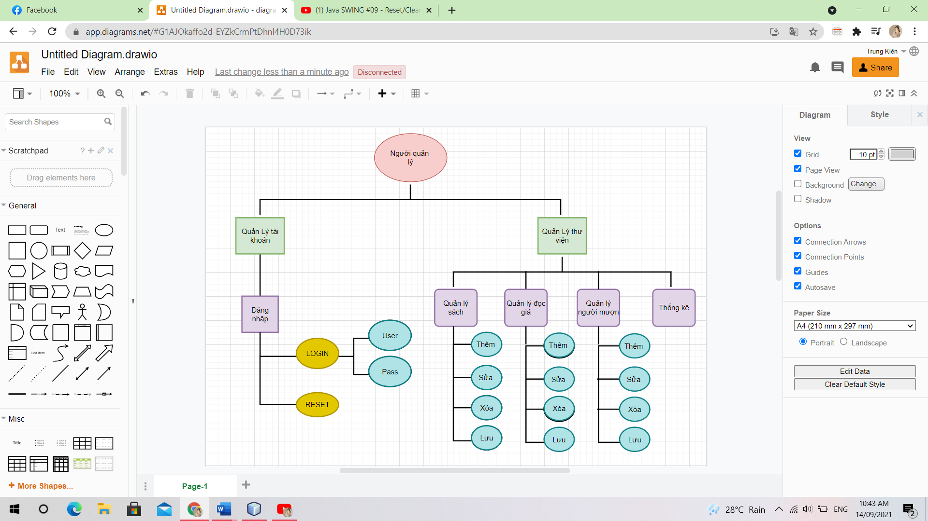

*3.1.2 Các tác nhân và các UseCase*

- Các tác nhân

|  |  |  |
| --- | --- | --- |
| STT | Tên | Ý Nghĩa |
| 1 | Admin | Quản lý toàn bộ hệ thống quản lý |
| 2 | Quản lý thư viện | Quản lý thông tin, lưu trữ, thống kê các loại sách, các đọc gải, phiếu mượn. |

- Các UseCase

|  |  |  |
| --- | --- | --- |
| STT | Tên | Ý Nghĩa |
| 1 | Đăng nhập | Quản lý tài khoản của người quản lý |
| 2 | Tổng quát | Quản lý các nghiệp vụ của hệ thống |
| 3 | Quản lý sách | Quản lý Thông tin sách trong thư viện |
| 4 | Quản lý đọc giả | Quản lý thông tin đọc giả |
| 5 | Quản lý người mượn | Quản lý Người mượn |
| 6 | Thống kê | Quản lý số lượng sách, đọc giả, người mượn |

3.2 Mô hình các Usecase

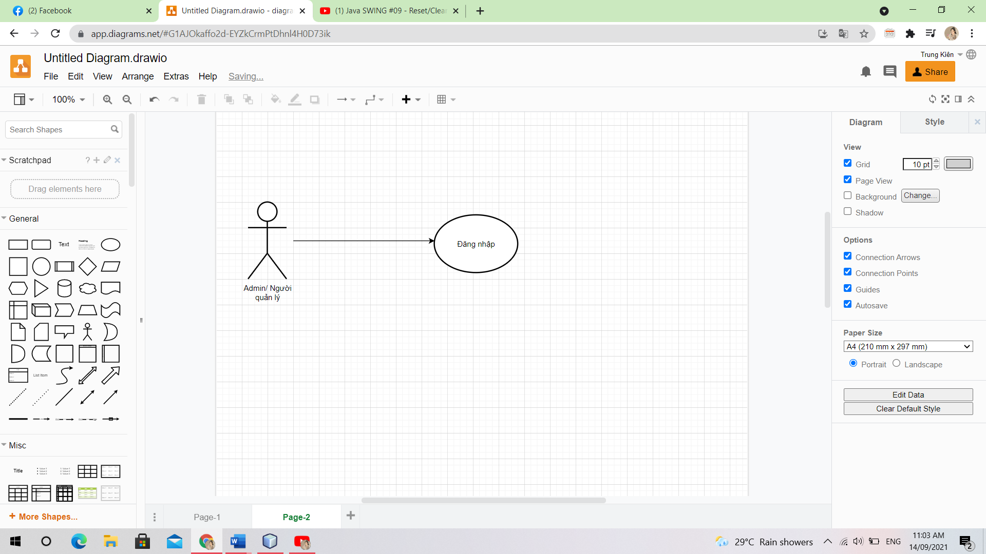 *3.2.1 Usecase đăng nhập*

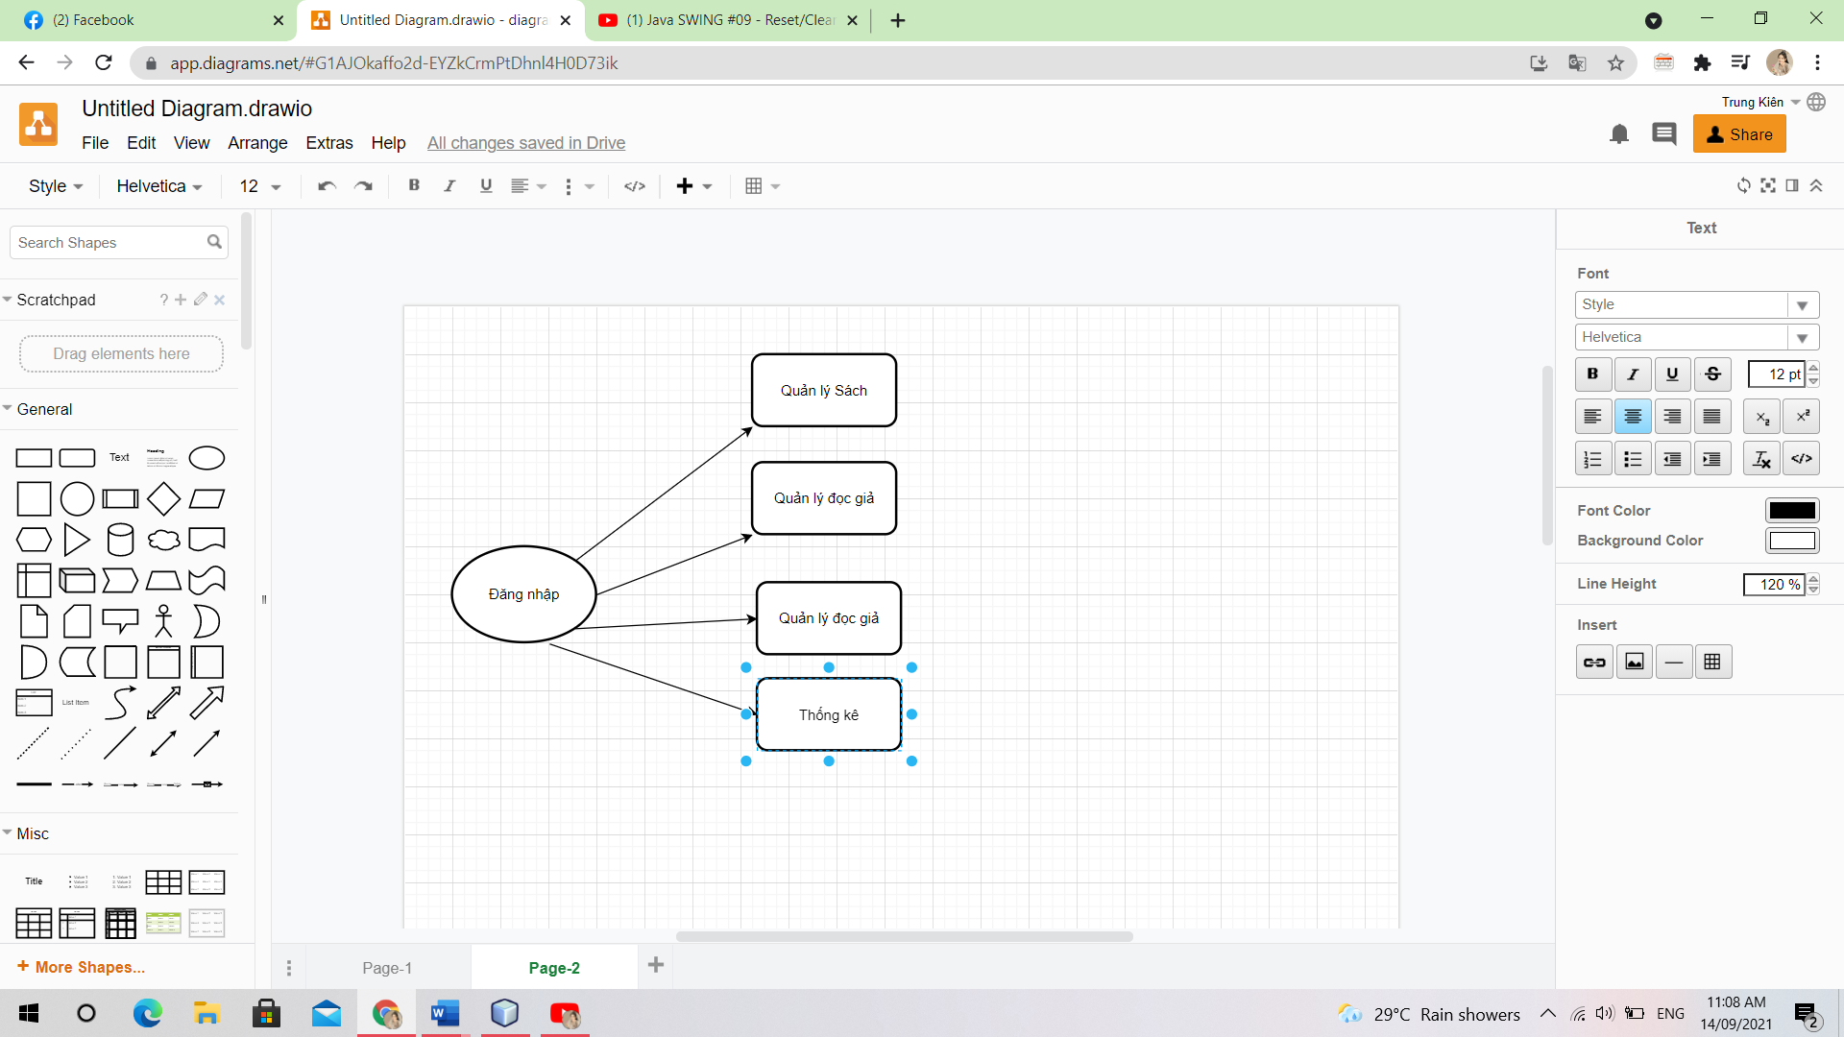 *3.2.2 Usecase quản lý thư viện*

*3.2.3 Usecase Quản lý sách*

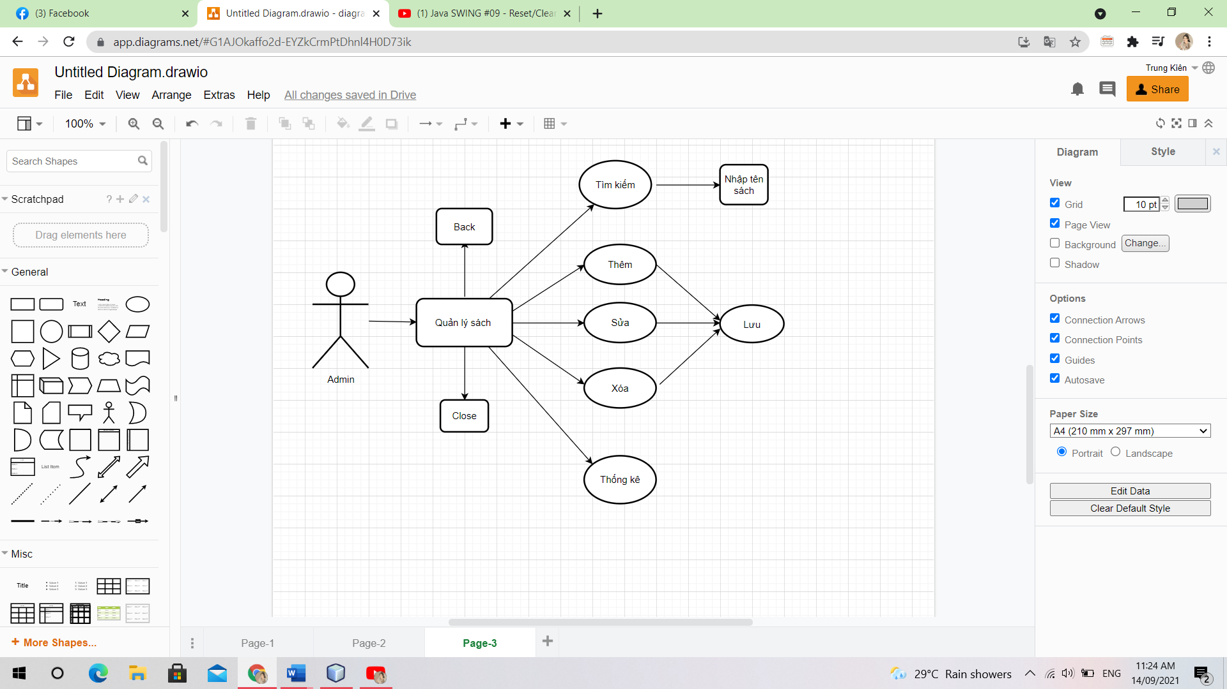

*3.2.4 Usecase Quản lý đọc giả*

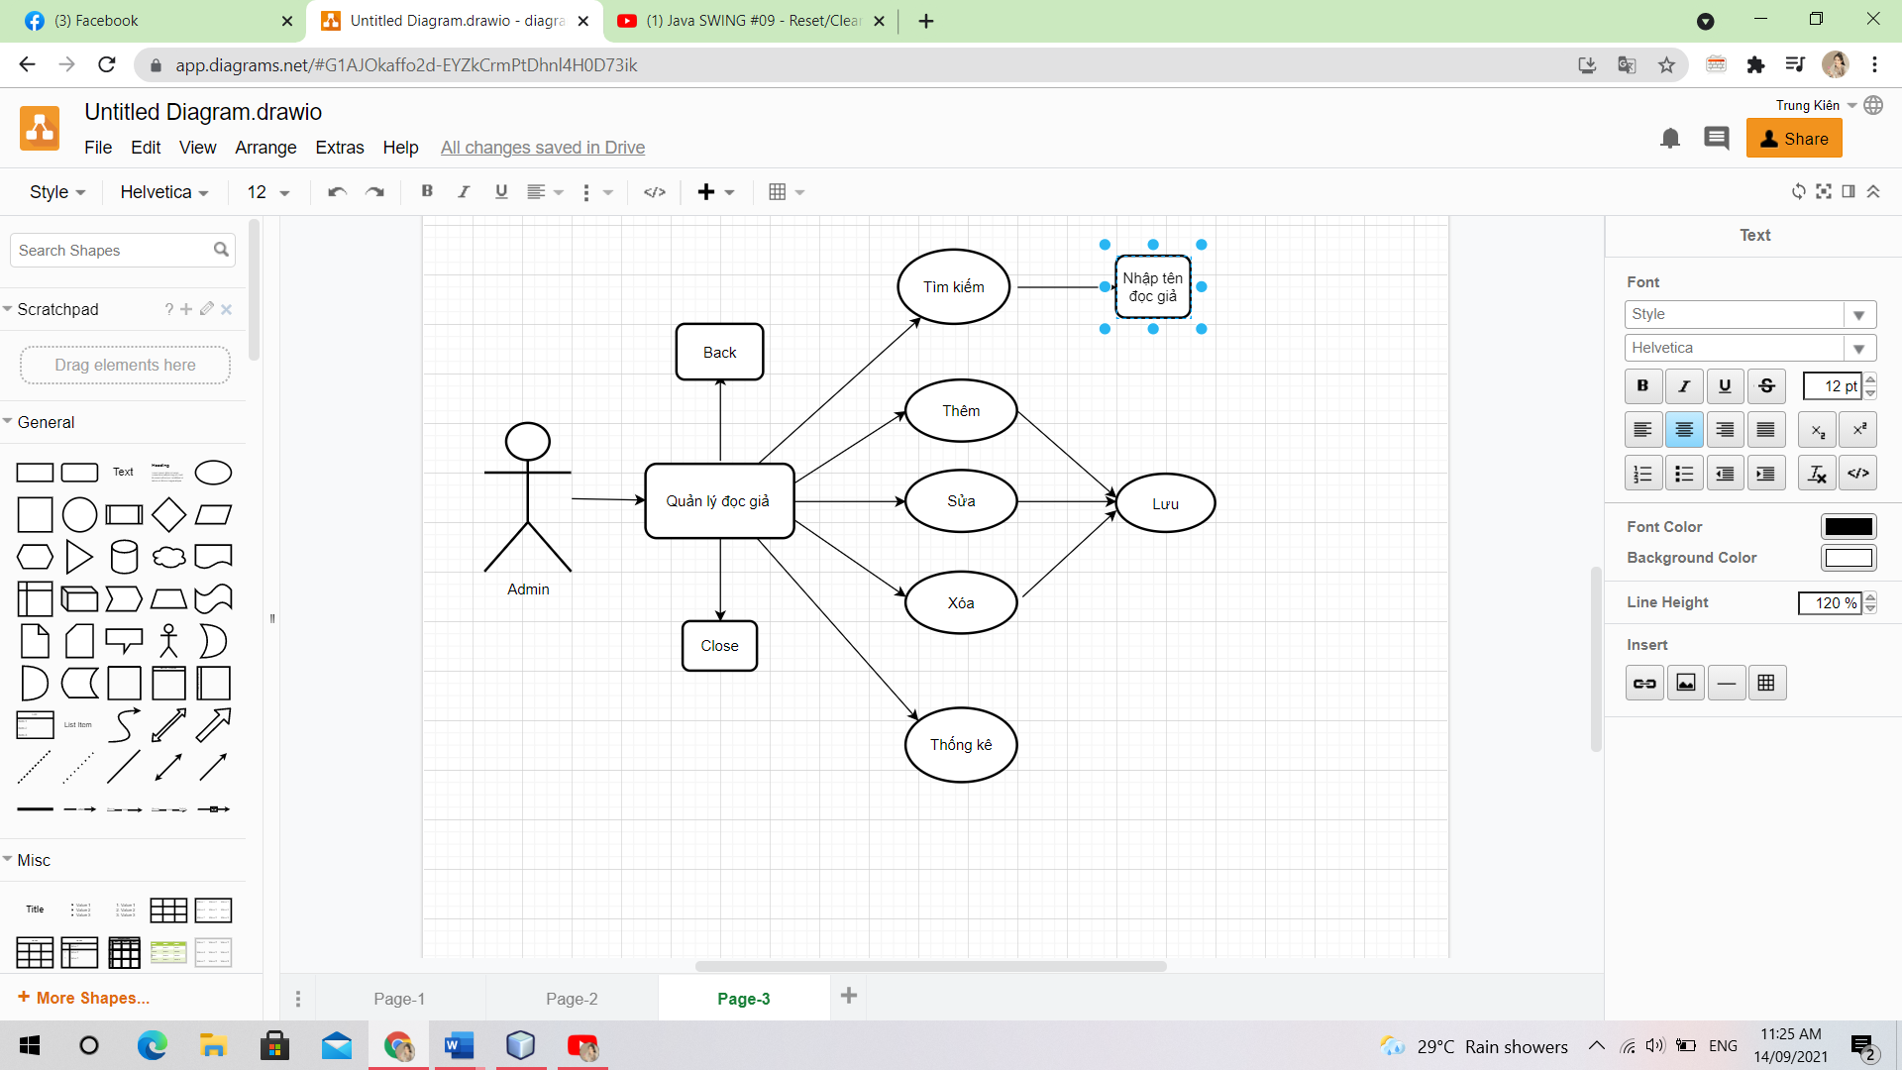

*3.2.5 Usecase Quản lý người mượn*

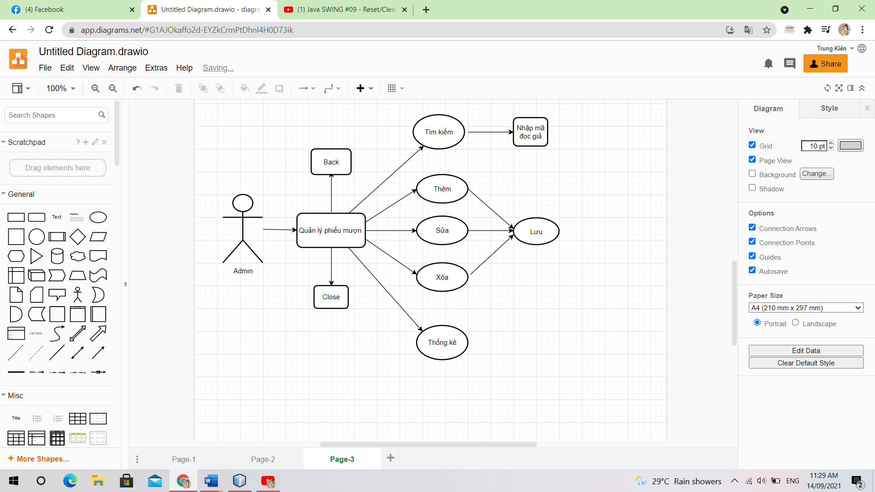

*3.2.6 Usecase Thống kê*

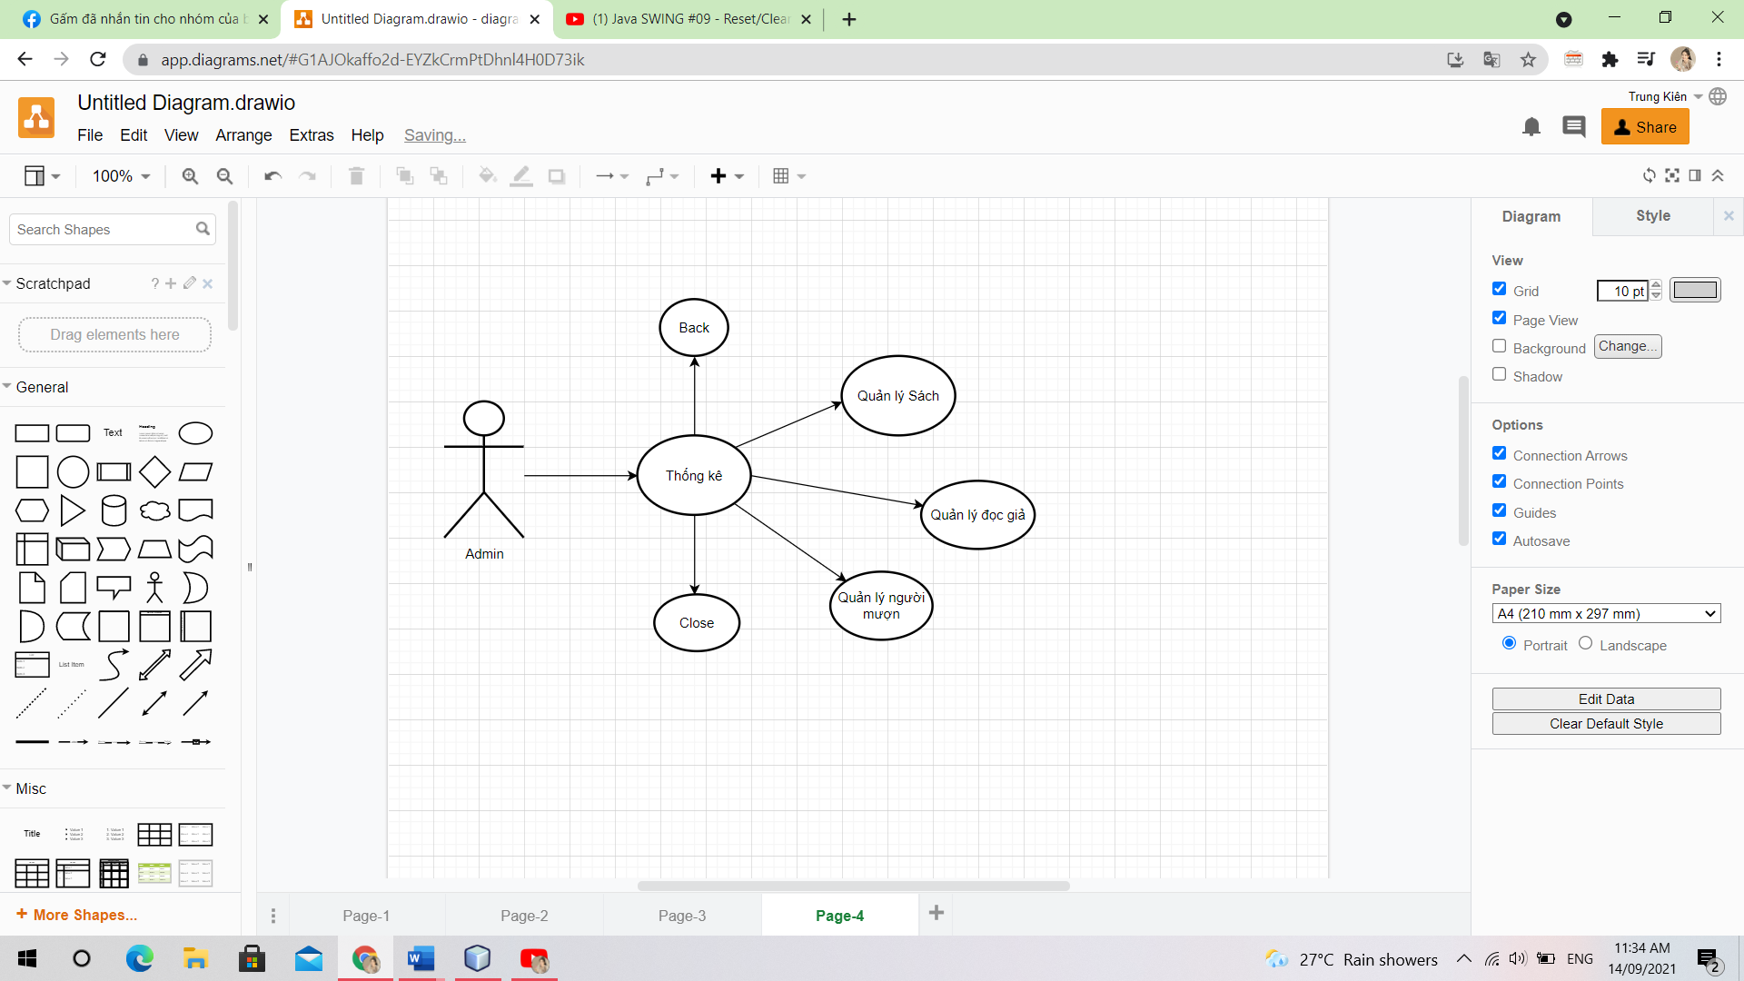

**4. Phân tích hệ thống**

4.1. Yêu cầu

*4.1.1. Chức năng*

- Hệ thống phải cập nhật, lưu trữ tất cả thông tin chi tiết của và thống kê số lượng sách, đọc giả, người mượn

- Cập nhật theo danh mục: sách, đọc giả, phiếu mượn.

- Cung cấp, tra cứu thư viện

*4.1.2. Hệ thống*

- Hệ thống cần sử dụng hệ quản trị cơ sở dữ liệu phù hợp để đảm bảo được số lượng sách có trong thư viện.

- Máy chủ có khả năng tính toán nhanh, chính xác, lưu trữ thông tin lâu dài và được bảo mật.

- Hệ thống mạng đáp ứng được khả năng truy cập của nhiều người.

- Đưa ra tổng kết, đánh giá chất lượng sách có trong thư viện qua hệ thống, tự động.

- Thông tin có tính đồng bộ, phân quyền quản lý chặt chẽ.

- Bảo mật tốt cho người quản trị hệ thống.

4.2. Biểu đồ hệ thống

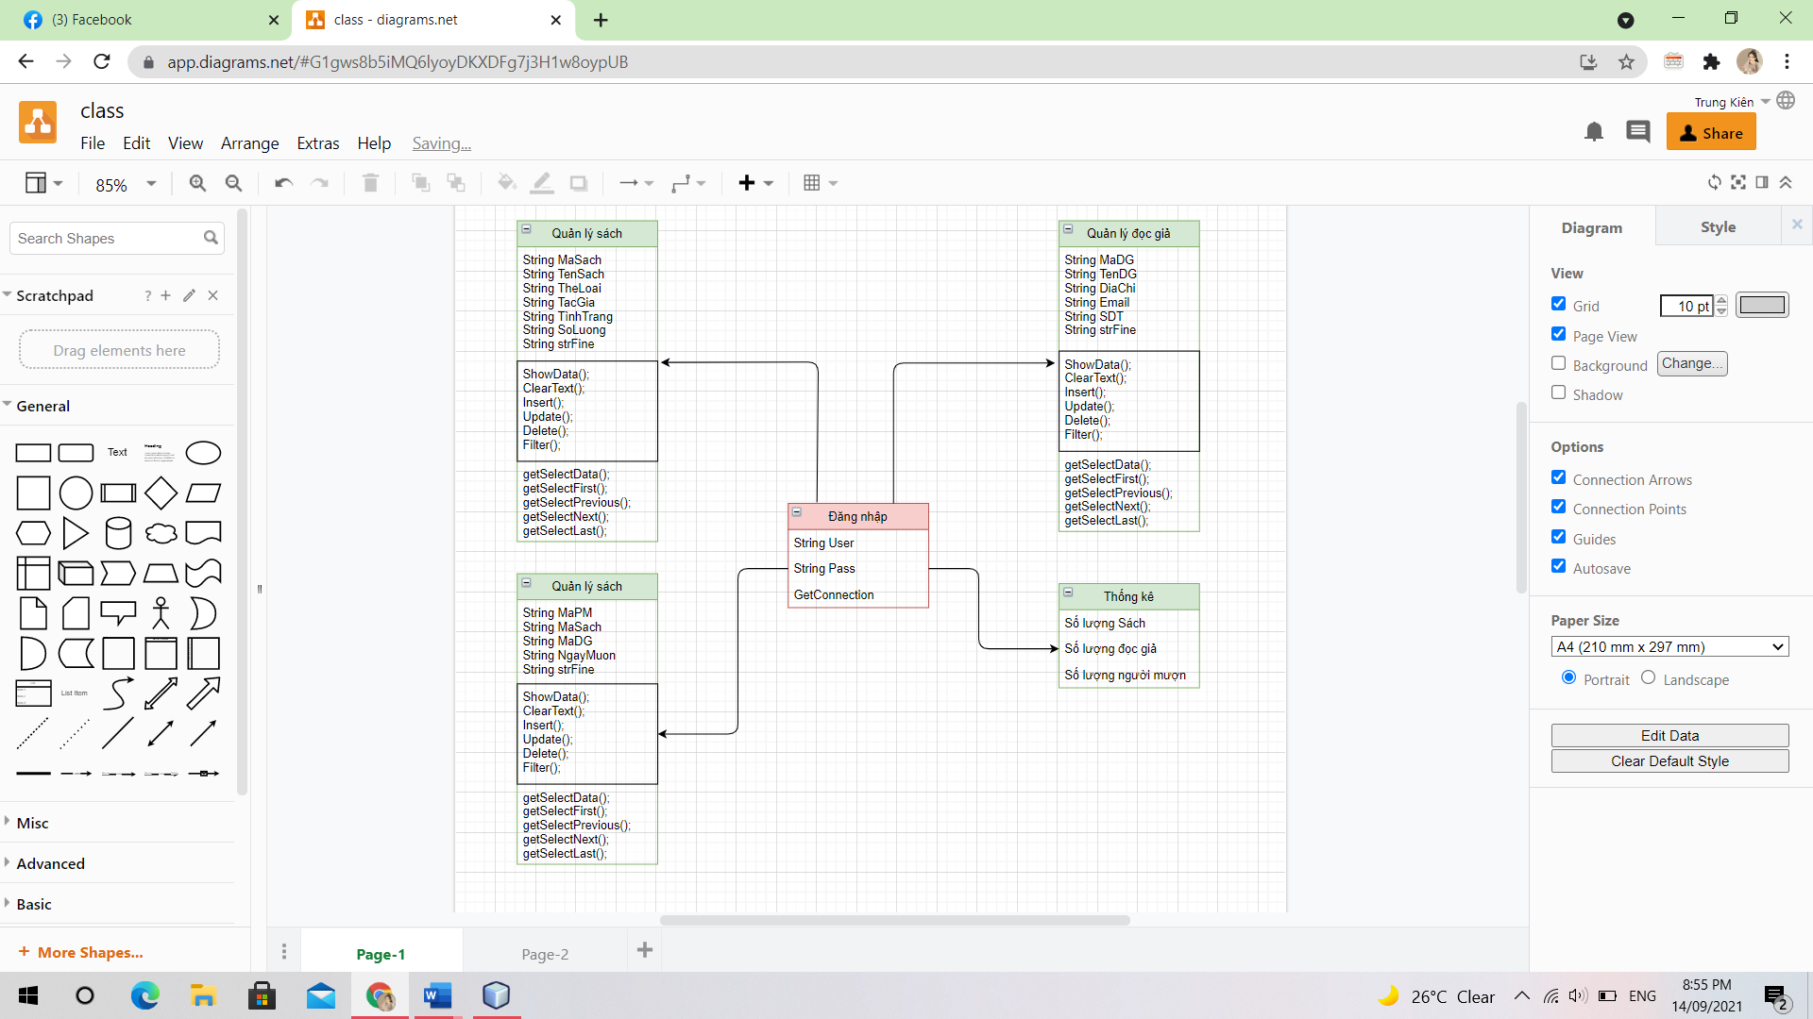

4.3. SQL Sever

*4.3.1. Sơ đồ cơ sở dữ liệu*

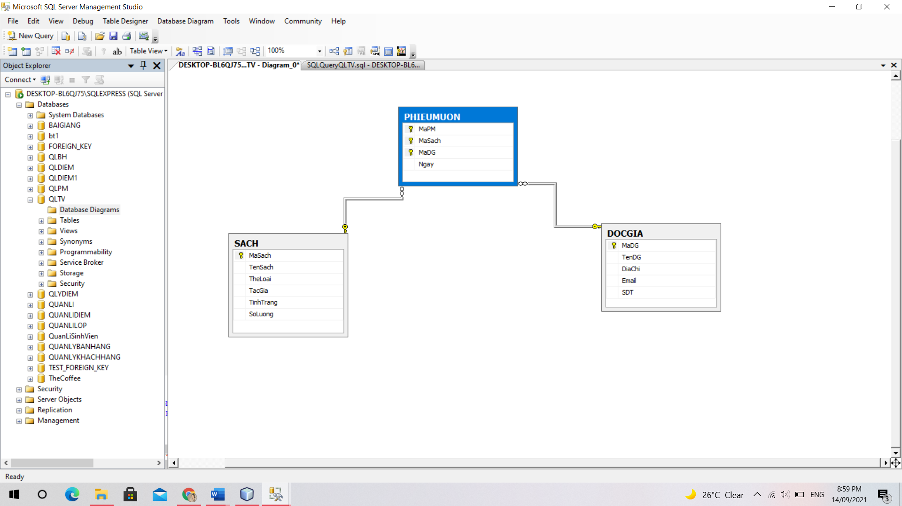

*4.3.2. Mô tả cơ sở dữ liệu*

* Mô tả bảng Sach

Chứa thông tin của sách: MaSach, TenSach, TheLoai, TacGia, TinhTrang, SoLuong.

|  |  |  |  |
| --- | --- | --- | --- |
| **STT** | **Thuộc tính** | **Kiểu dữ Liệu** | **Diễn giải** |
| 1 | MaSach | Text | Là khóa chính để phân biệt với các sách khác, mỗi sách có 1 mã sách |
| 2 | TenSach | Text | Tên của sách |
| 3 | TheLoai | Text | Thể loại của sách |
| 4 | TacGia | Text | Tên người biên soạn ra sách |
| 5 | TinhTrang | Text | Xem sách còn hay hết |
| 6 | SoLuong | Number | Số lượng của từng loại sách |

* Mô tả bảng DocGia

Chứa thông tin của sách: MaDG, TenDG, DiaChi, Email, SDT

|  |  |  |  |
| --- | --- | --- | --- |
| **STT** | **Thuộc tính** | **Kiểu dữ Liệu** | **Diễn giải** |
| 1 | MaDG | Text | Là khóa chính để phân biệt với các đọc giả khác, mỗi đọc giả có 1 mã đọc giả |
| 2 | TenDG | Text | Tên của đọc giả |
| 3 | DiaChi | Text | Địa chỉ của đọc giả |
| 4 | Email | Text | Email của đọc giả |
| 5 | SDT | Number | Số điện thoại của đọc giả |

* Mô tả bảng PHIEUMUON

Chứa thông tin của sách: MaPM, MaSach, MaDG, Ngay

|  |  |  |  |
| --- | --- | --- | --- |
| **STT** | **Thuộc tính** | **Kiểu dữ Liệu** | **Diễn giải** |
| 1 | MaPM | Text | Là khóa chính để phân biệt với các phiếu mượn khác, mỗi phiếu mượn có 1 mã phiếu mượn |
| 2 | MaSach | Text | Mã sách mà người đọc mượn |
| 3 | MaDG | Text | Mã của đọc giả mượn sách |
| 4 | Ngay | Text | Ngày mượn sách của đọc giả |

4.4. Source code chương trình

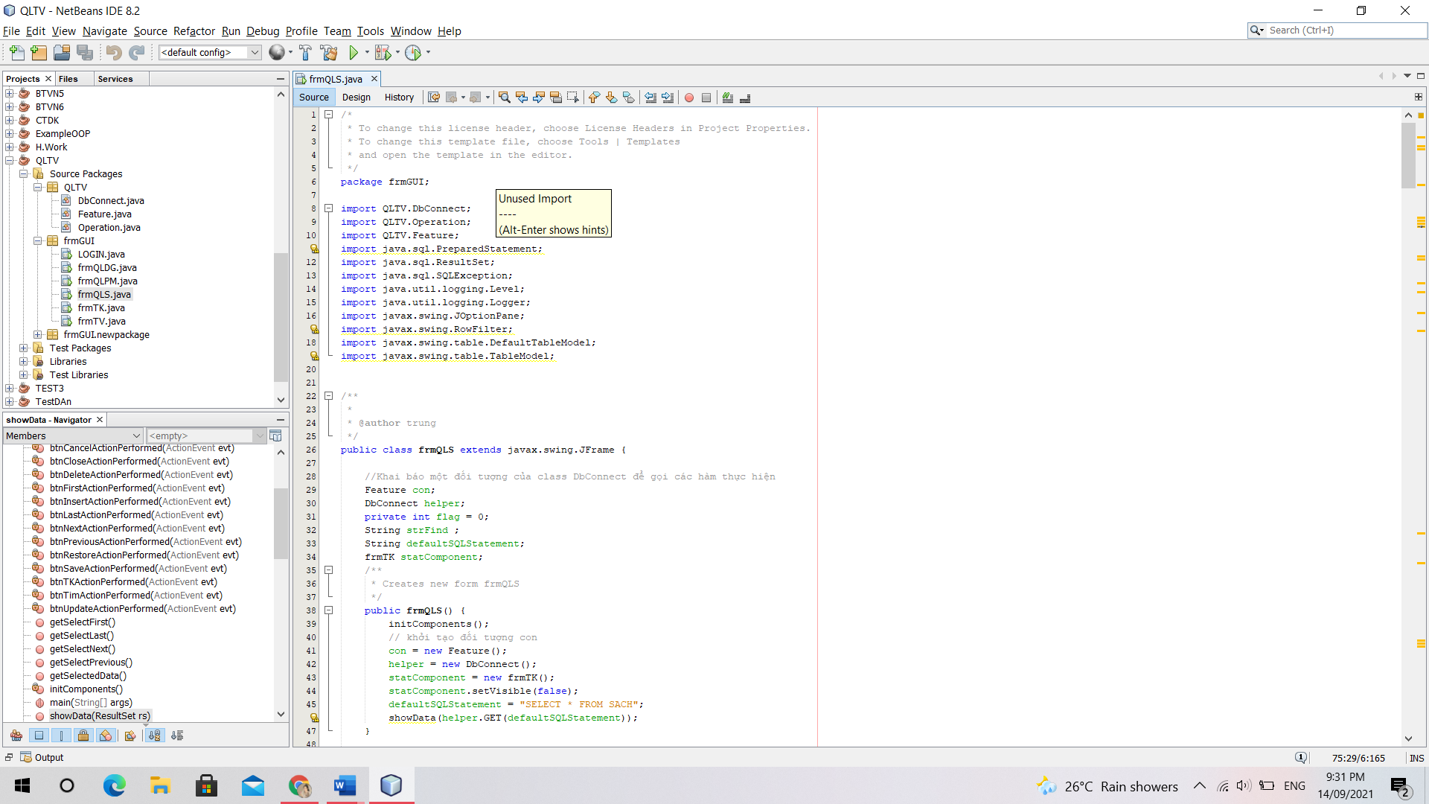

*4.4.1 Source code class DbConnect*

* Hàm kết nối với Hệ cơ sở dữ liệu SQL Server

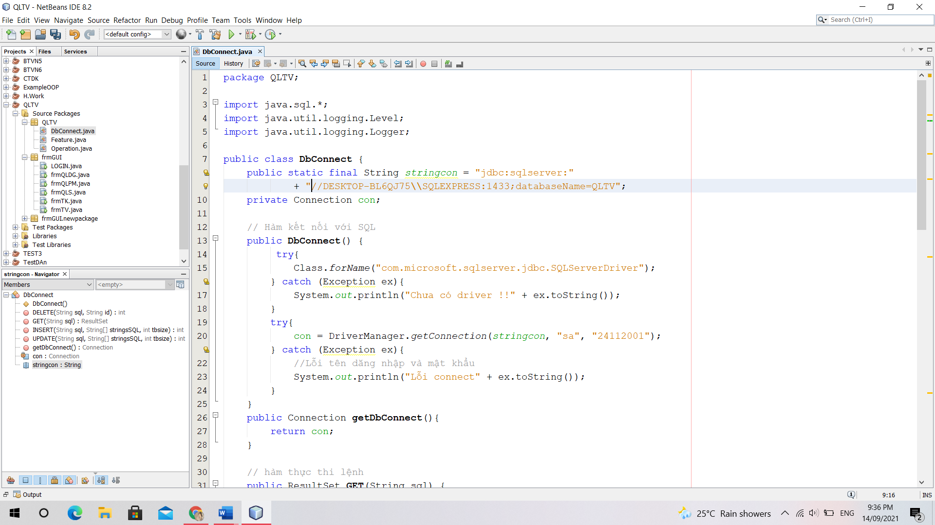

* Hàm thực hiện các câu lệnh trong SQL

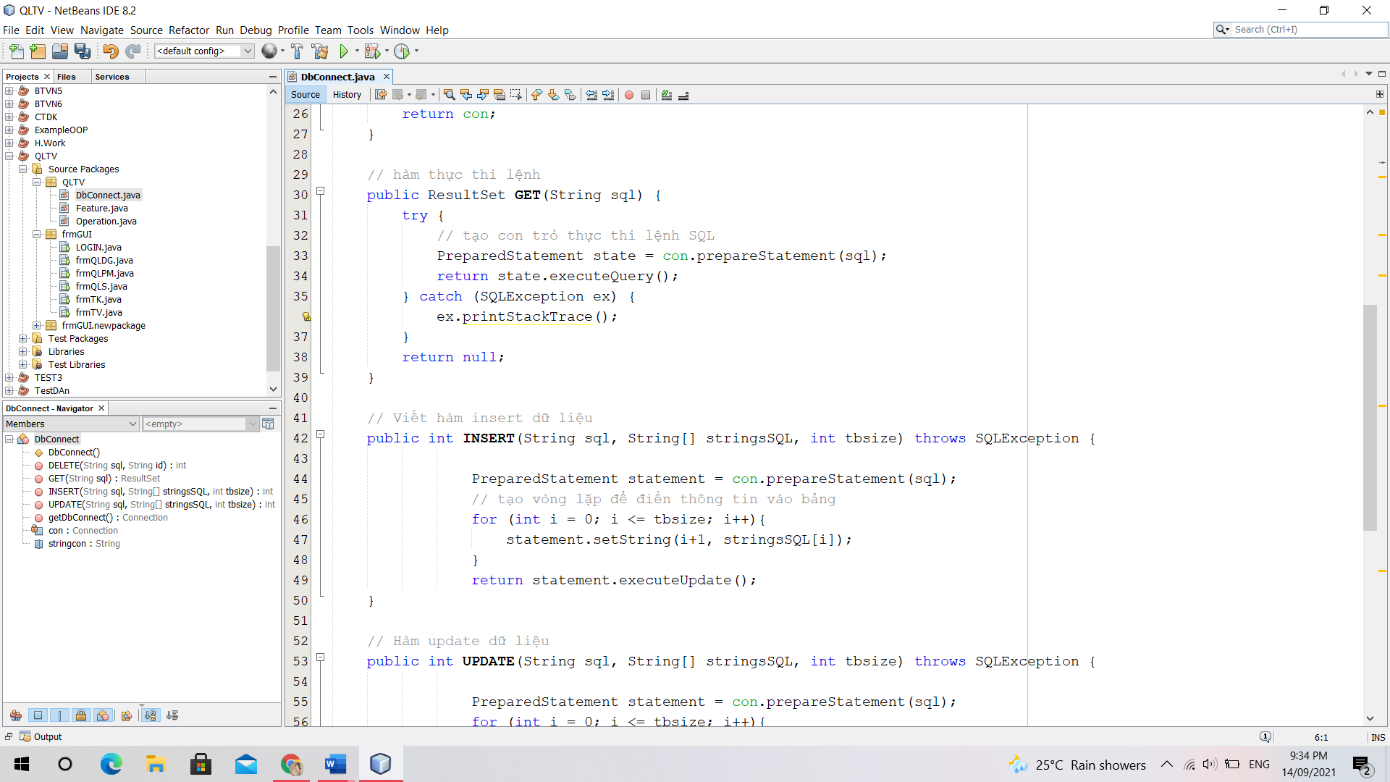

* Hàm Insert dữ liệu

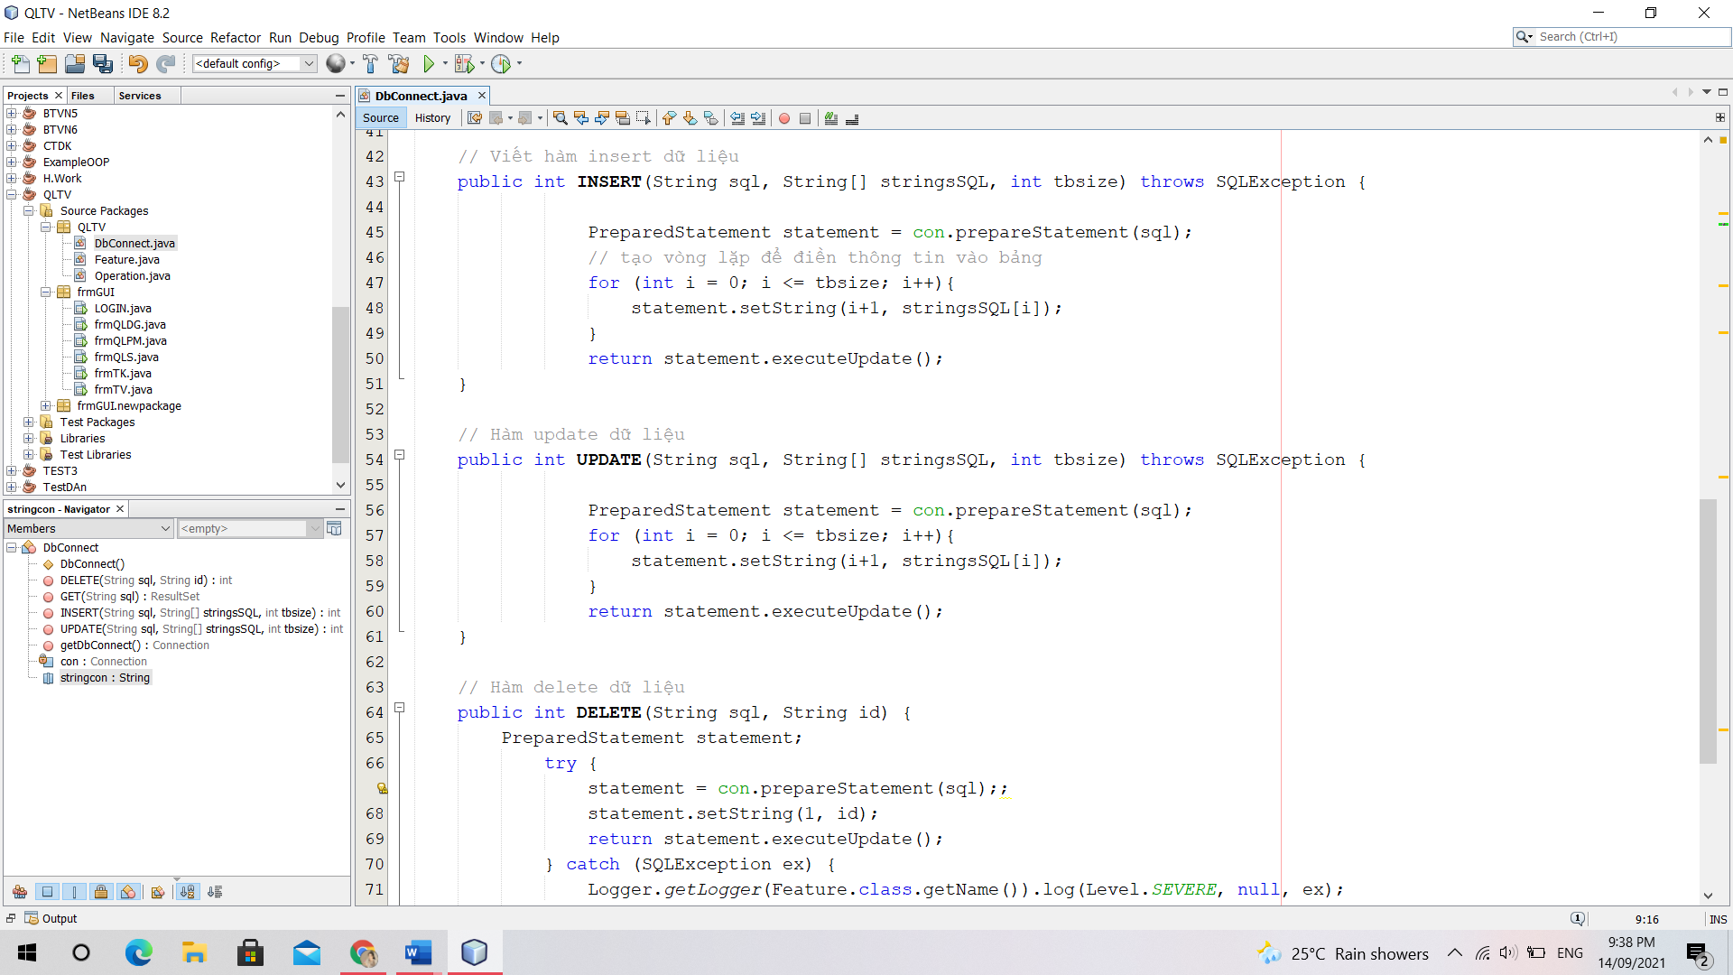

* Hàm Update dữ liệu

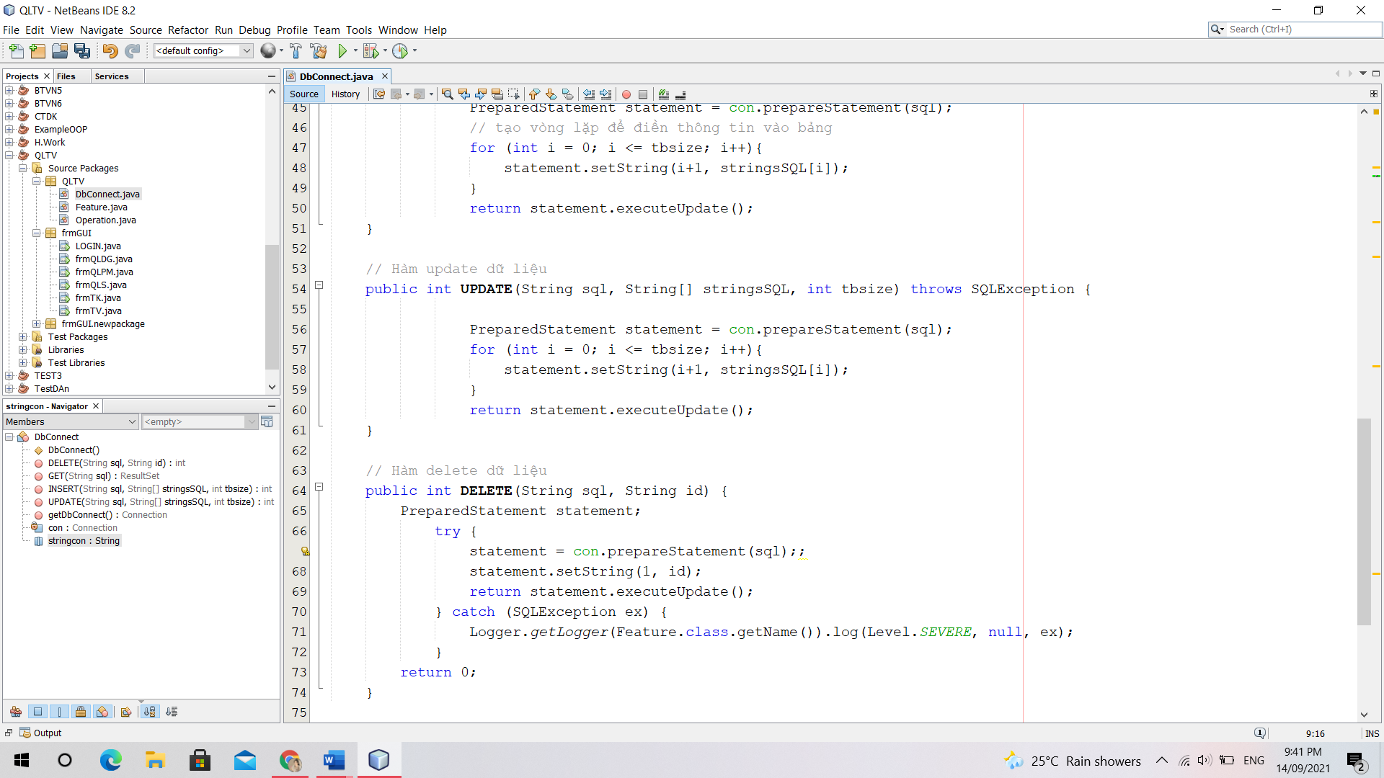

* Hàm Delete dữ liệu



*4.4.2 Source code Class Feature*

Class này chứa các thao tác tìm kiếm, thống kê số lượng

* Các hàm tìm kiếm

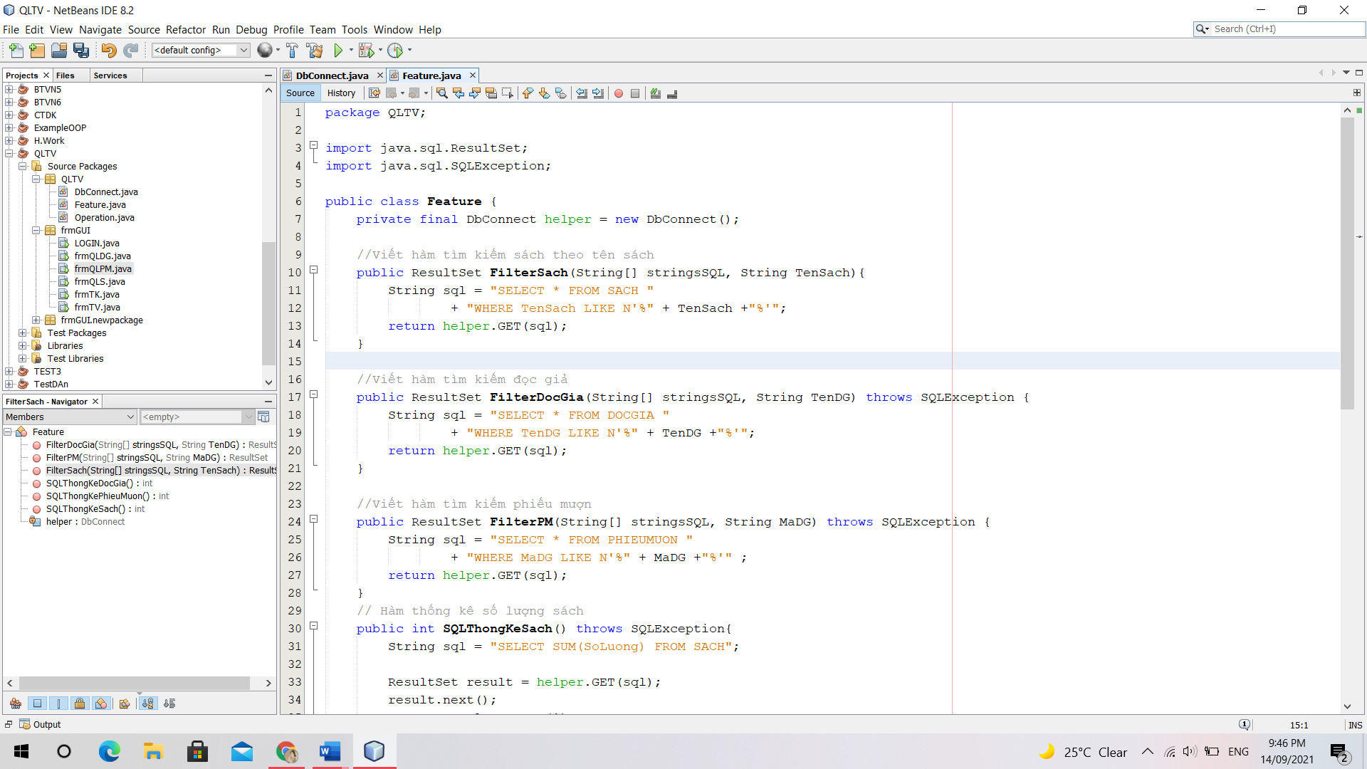





* Các hàm thống kê

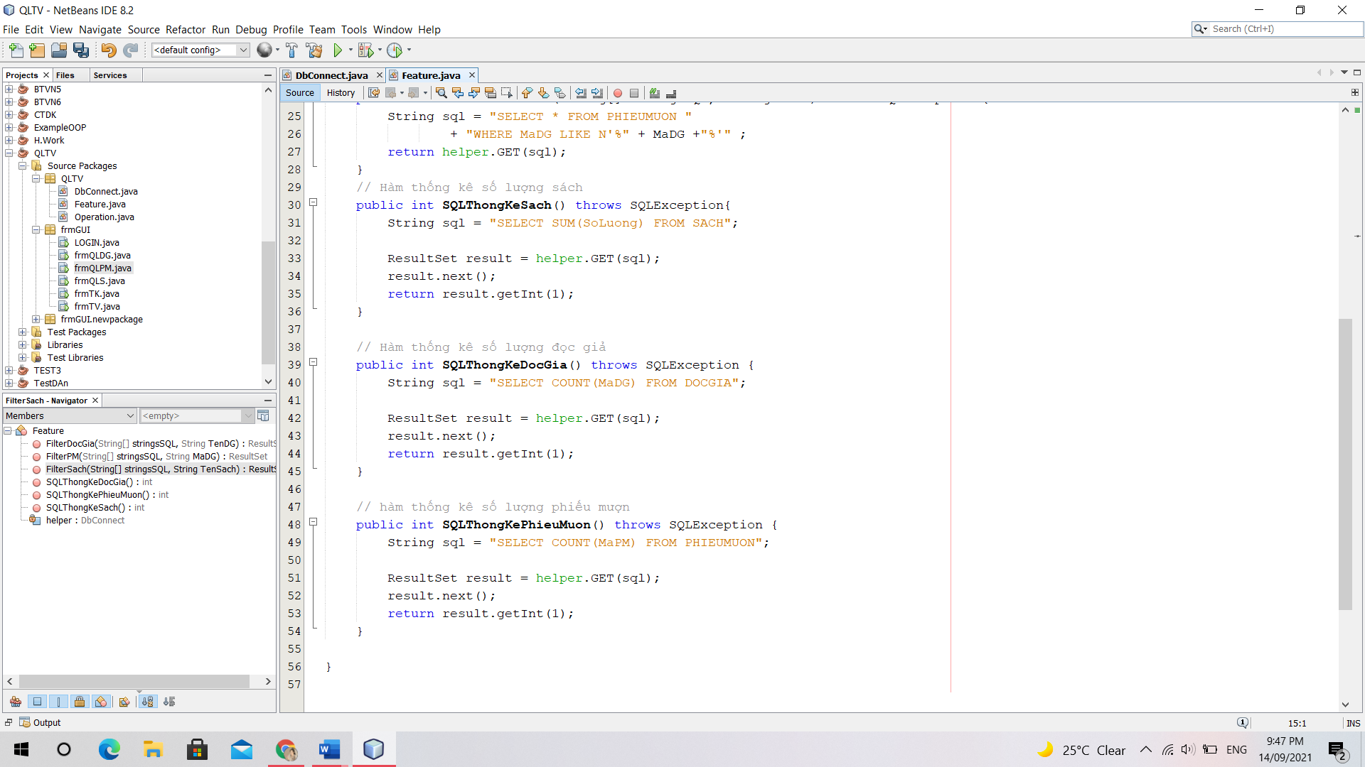





*4.4.3 Source code Class Operation*

Class Operation chứ các câu lệnh Select dùng để thêm, sửa, xóa dữ liệu

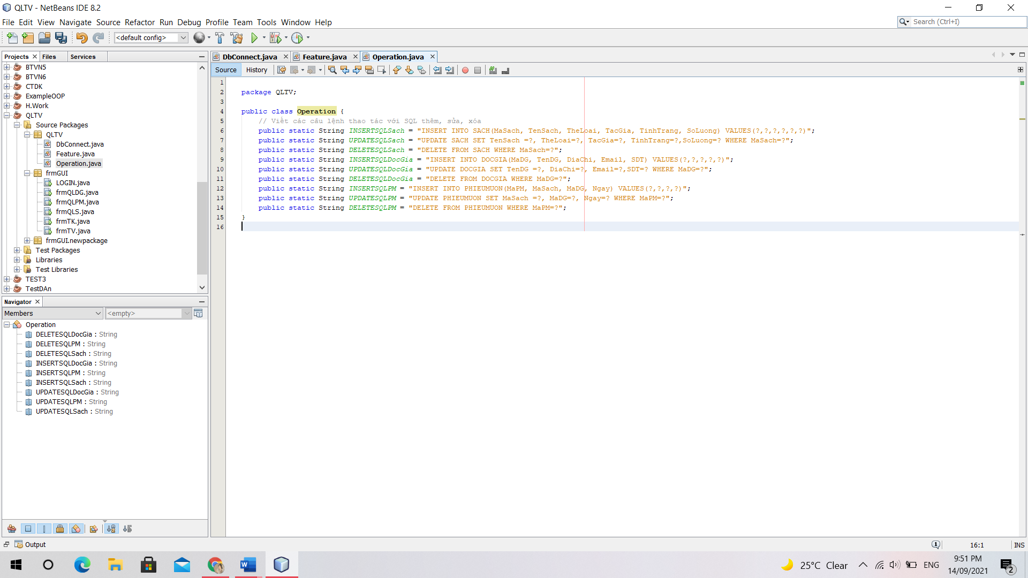

*4.4.4 Source code Class frmLogin*

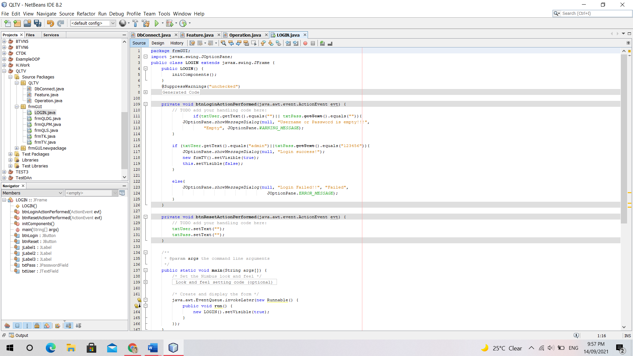

*4.4.5 Source code class frmTV*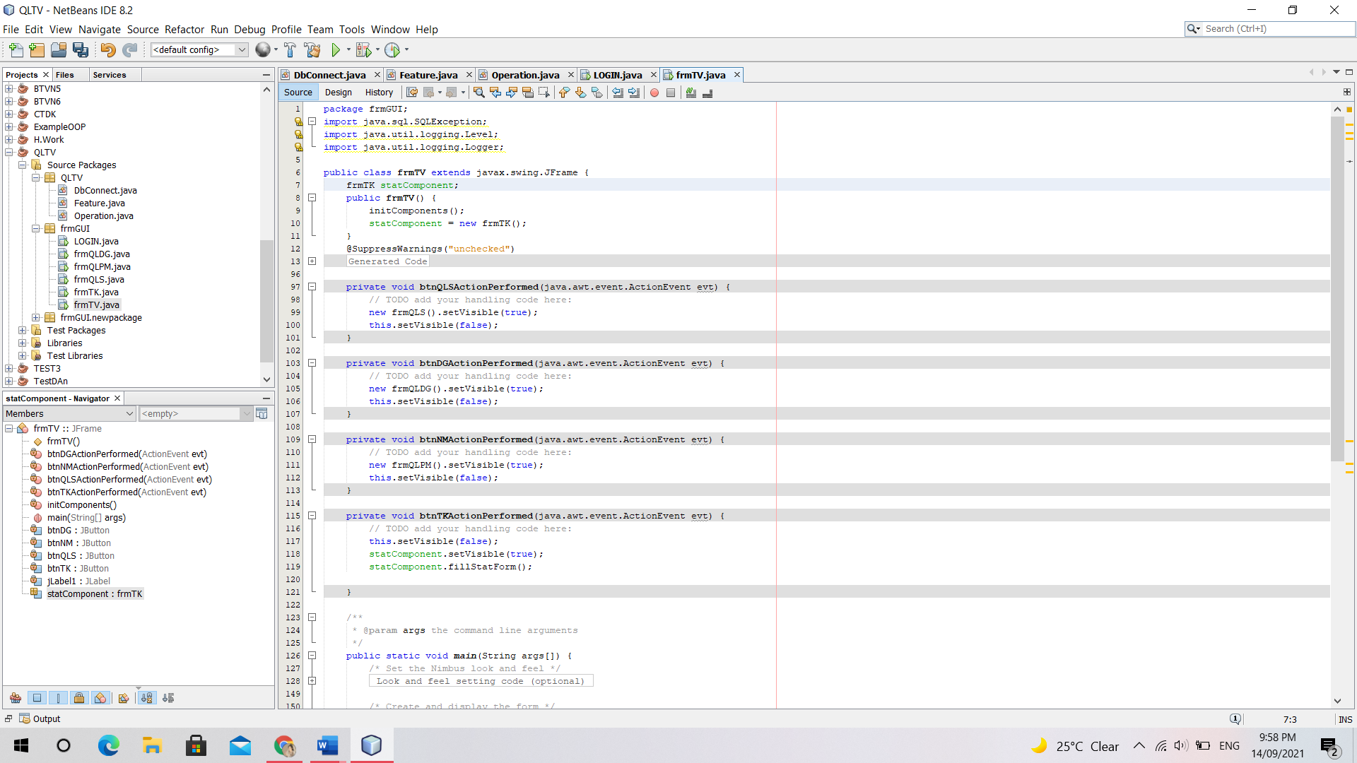

*4.4.6 Source Code class frmTK*

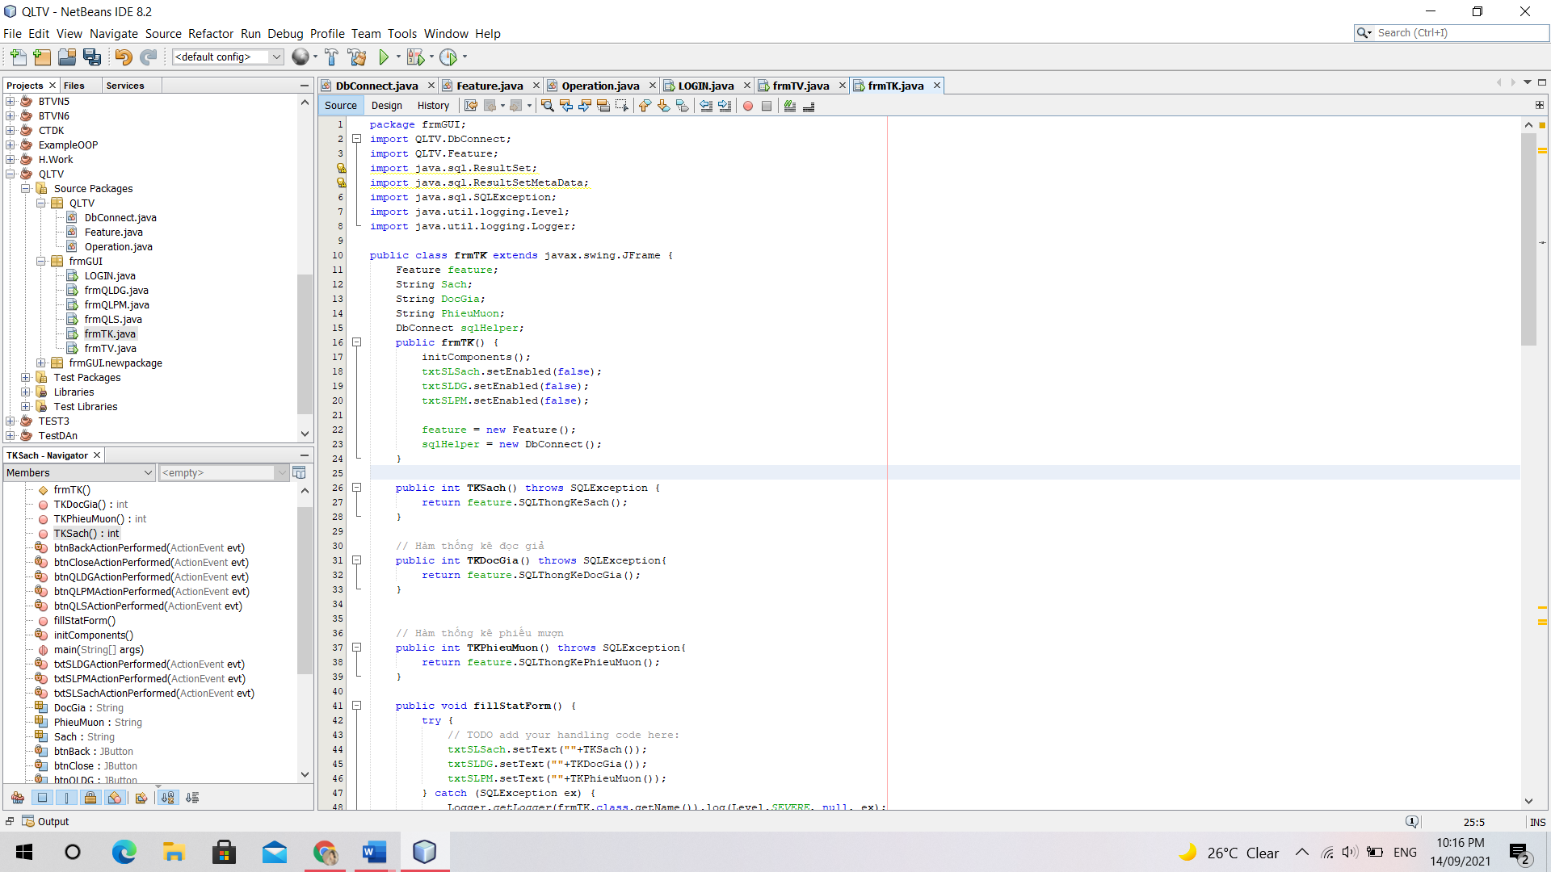

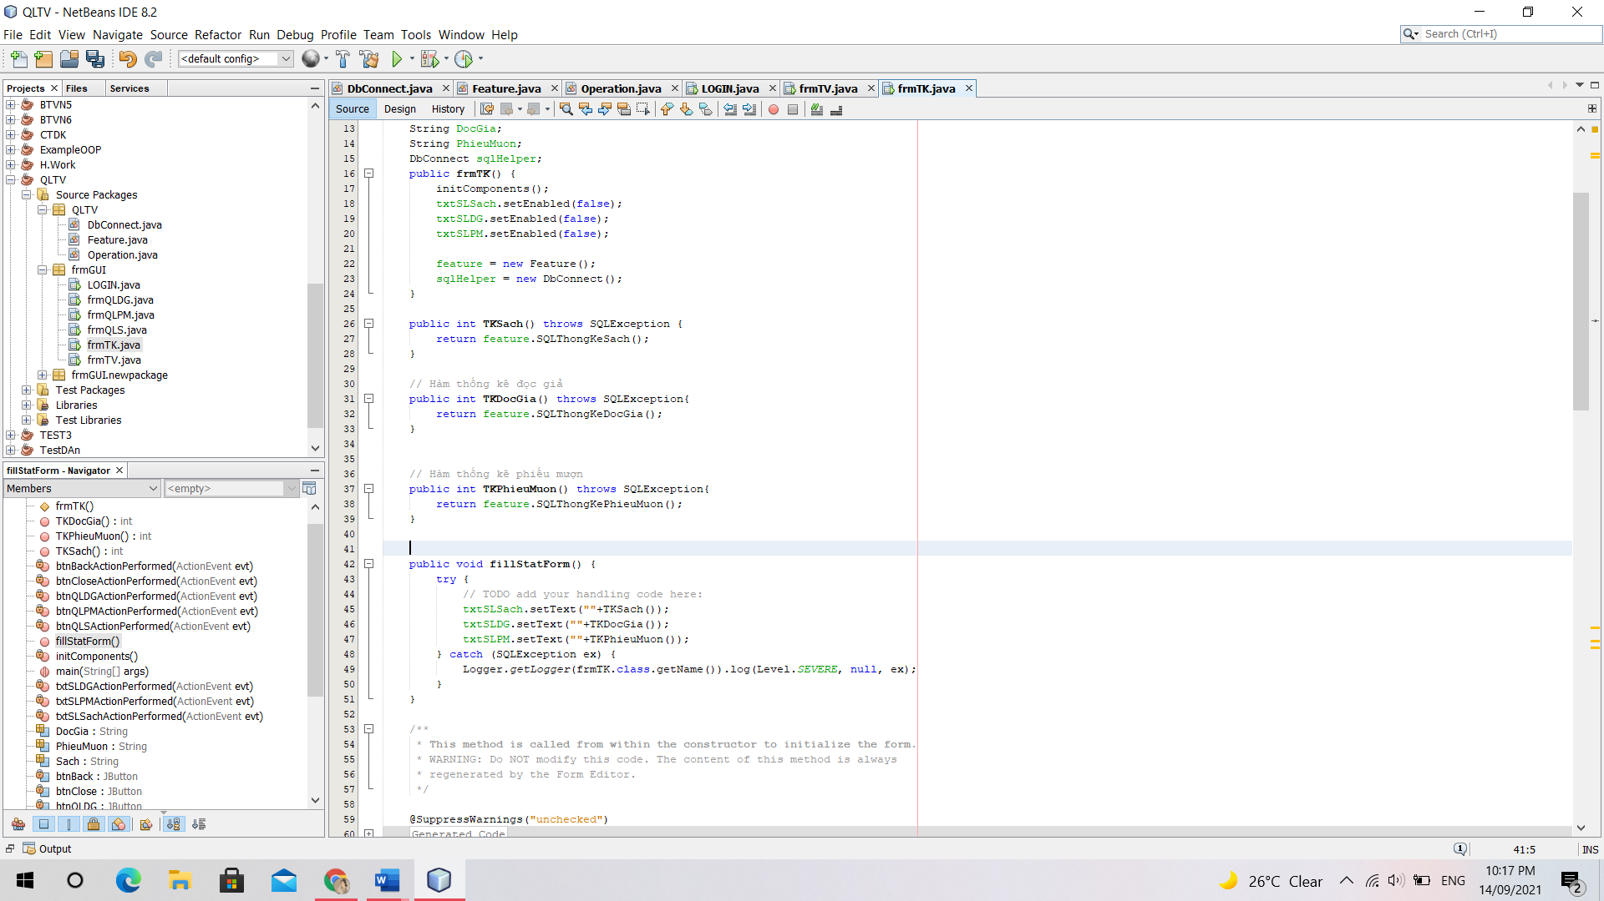

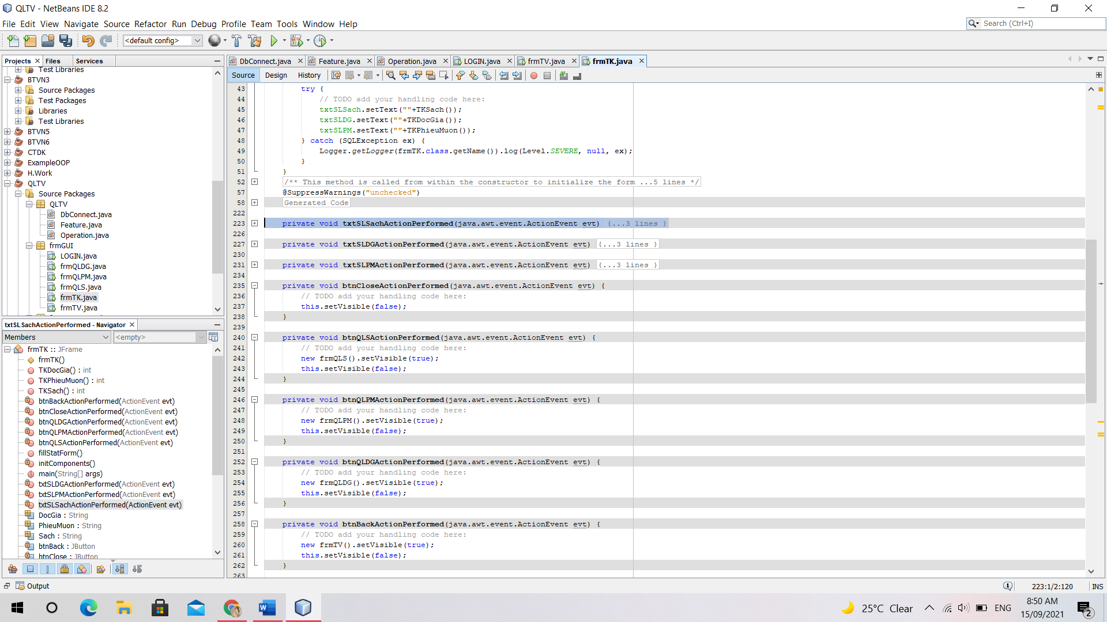

*4.4.7 Source Code Class frmQLS*

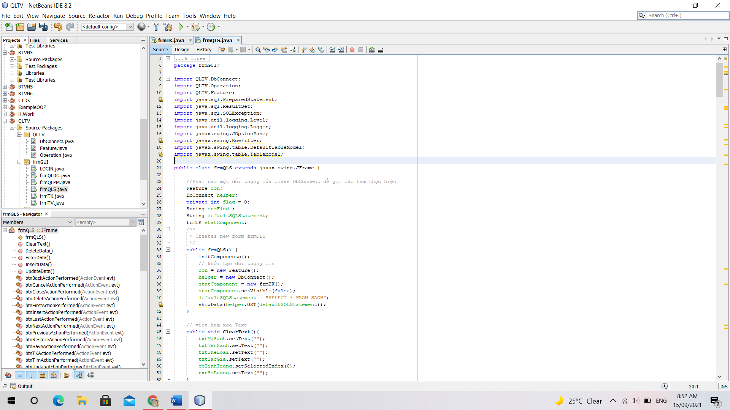

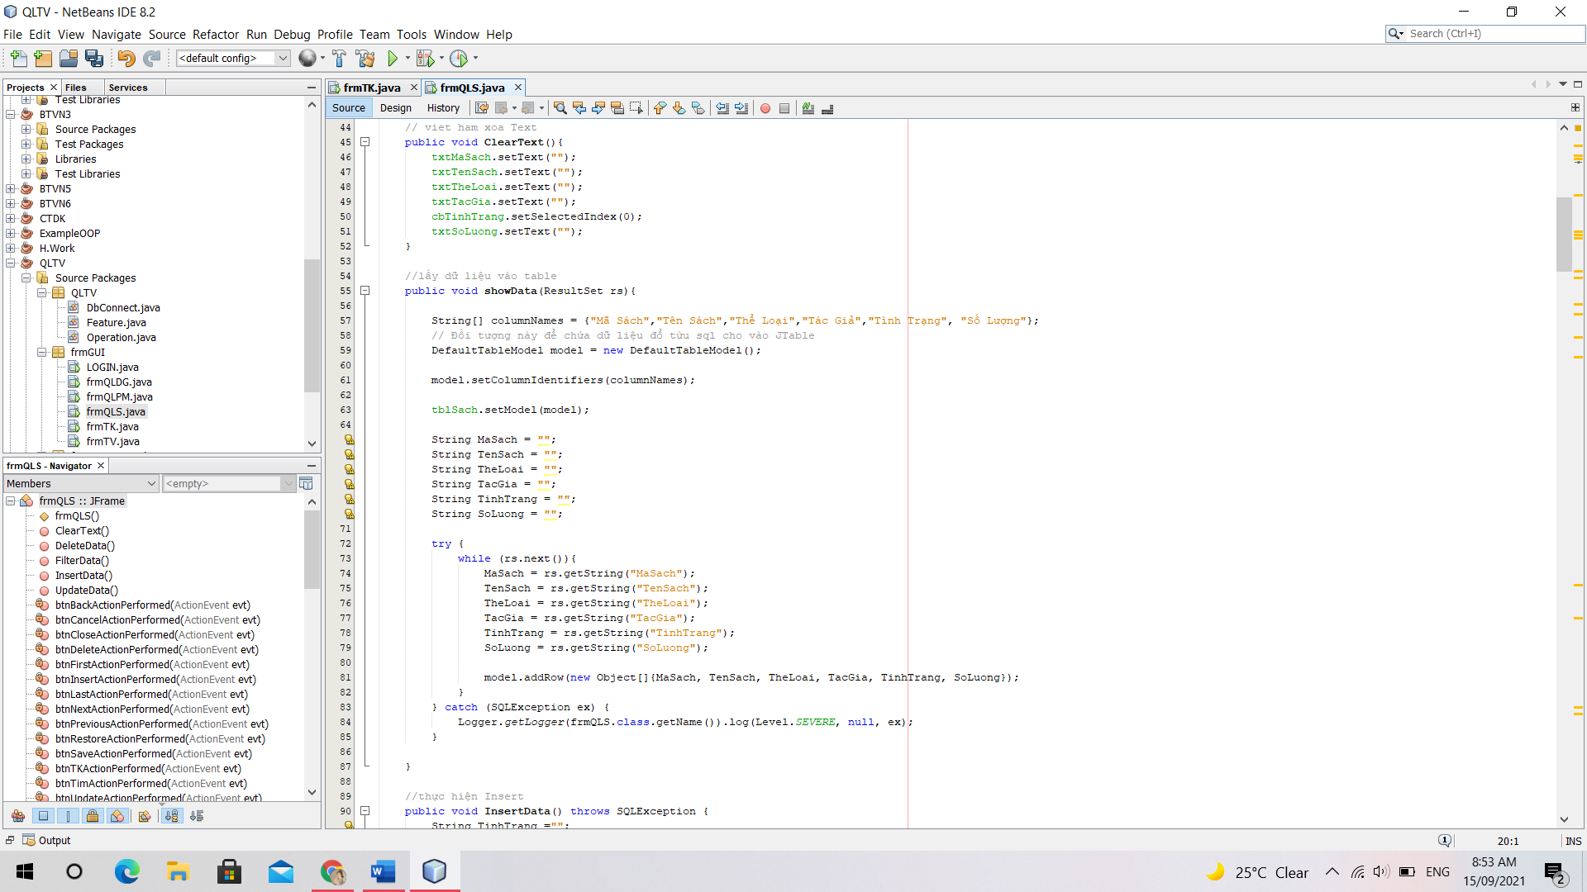



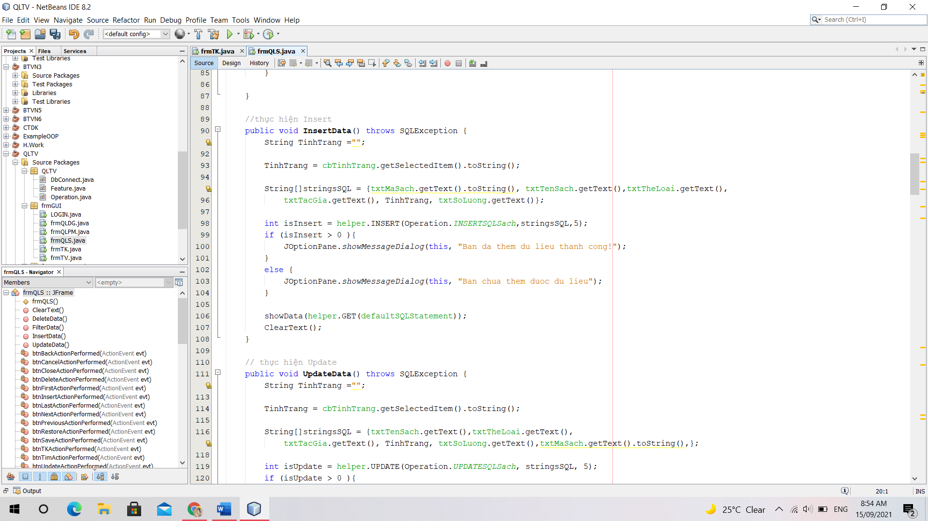

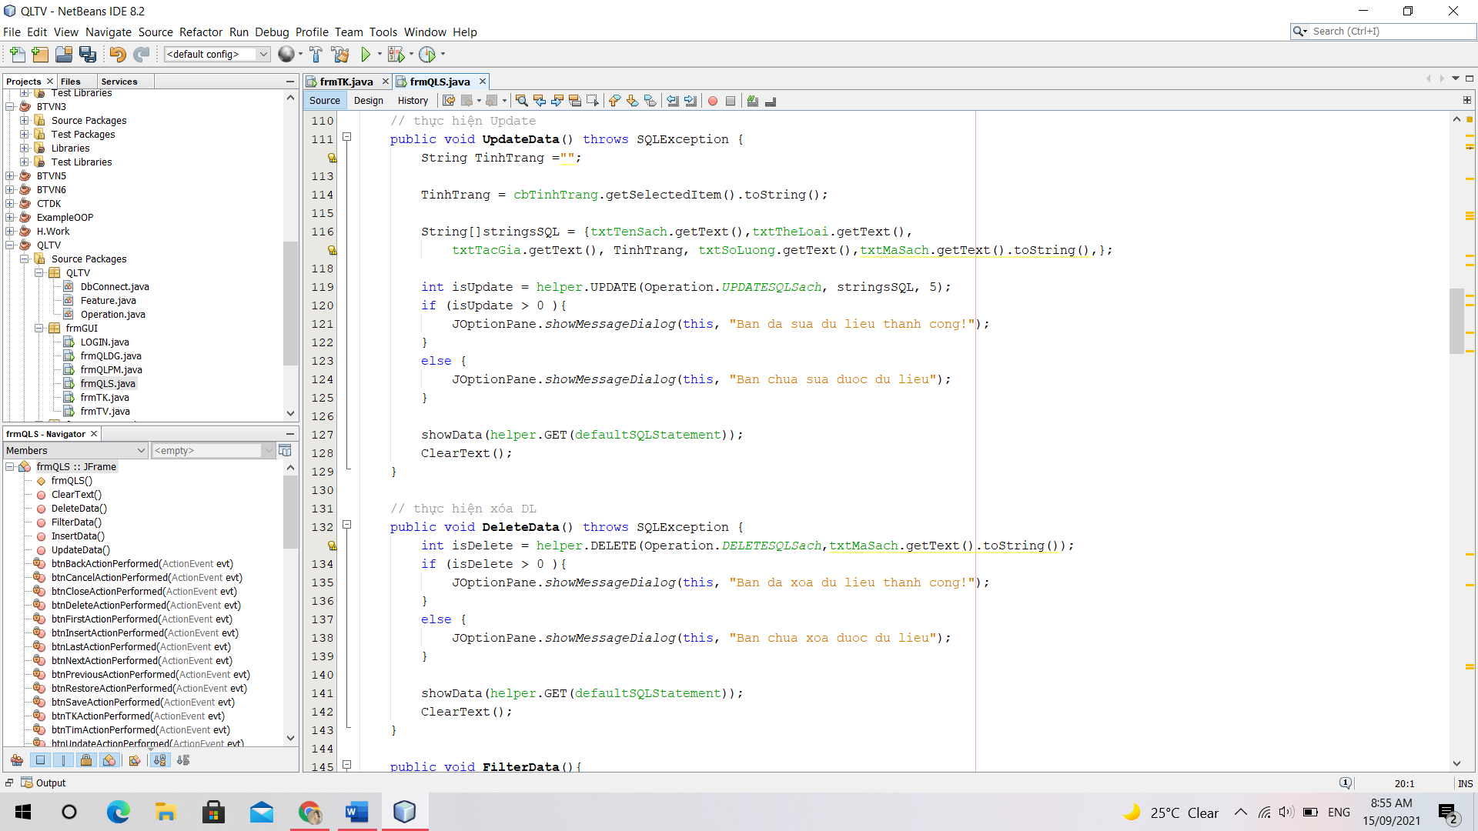

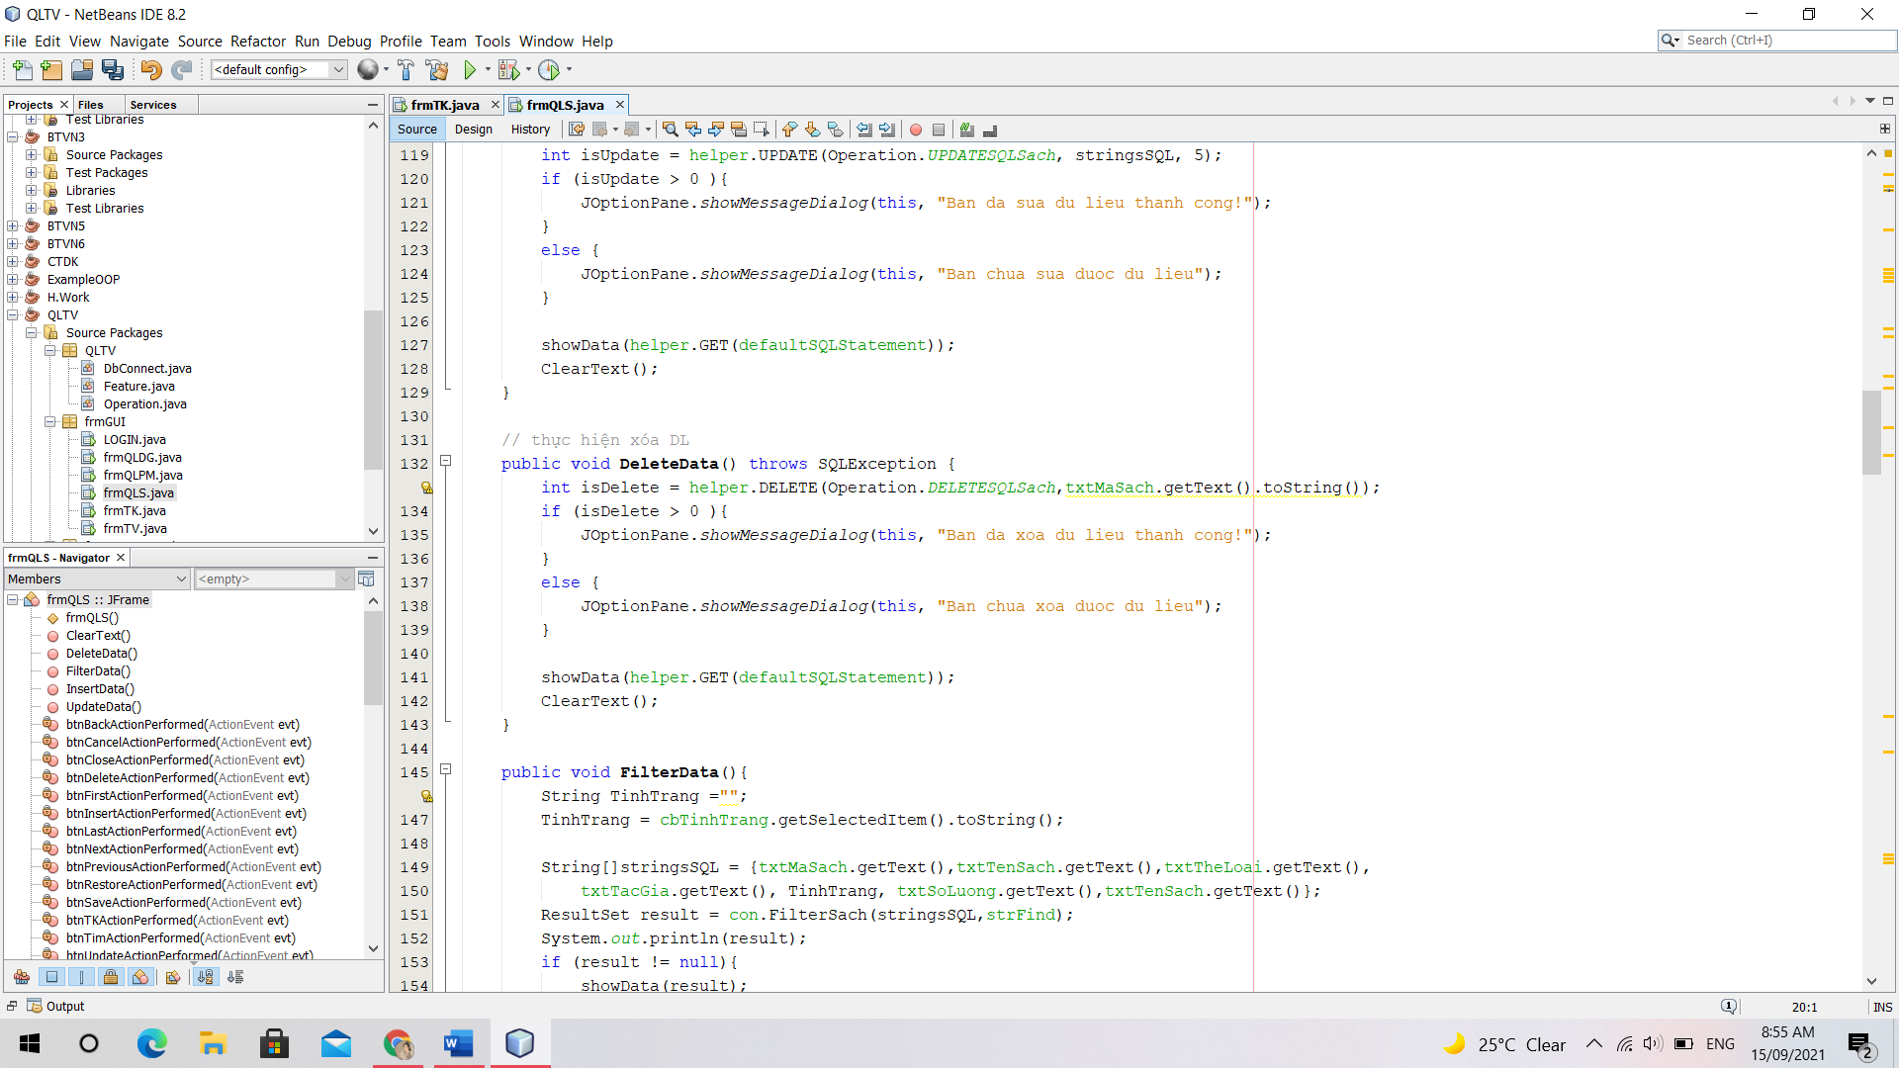

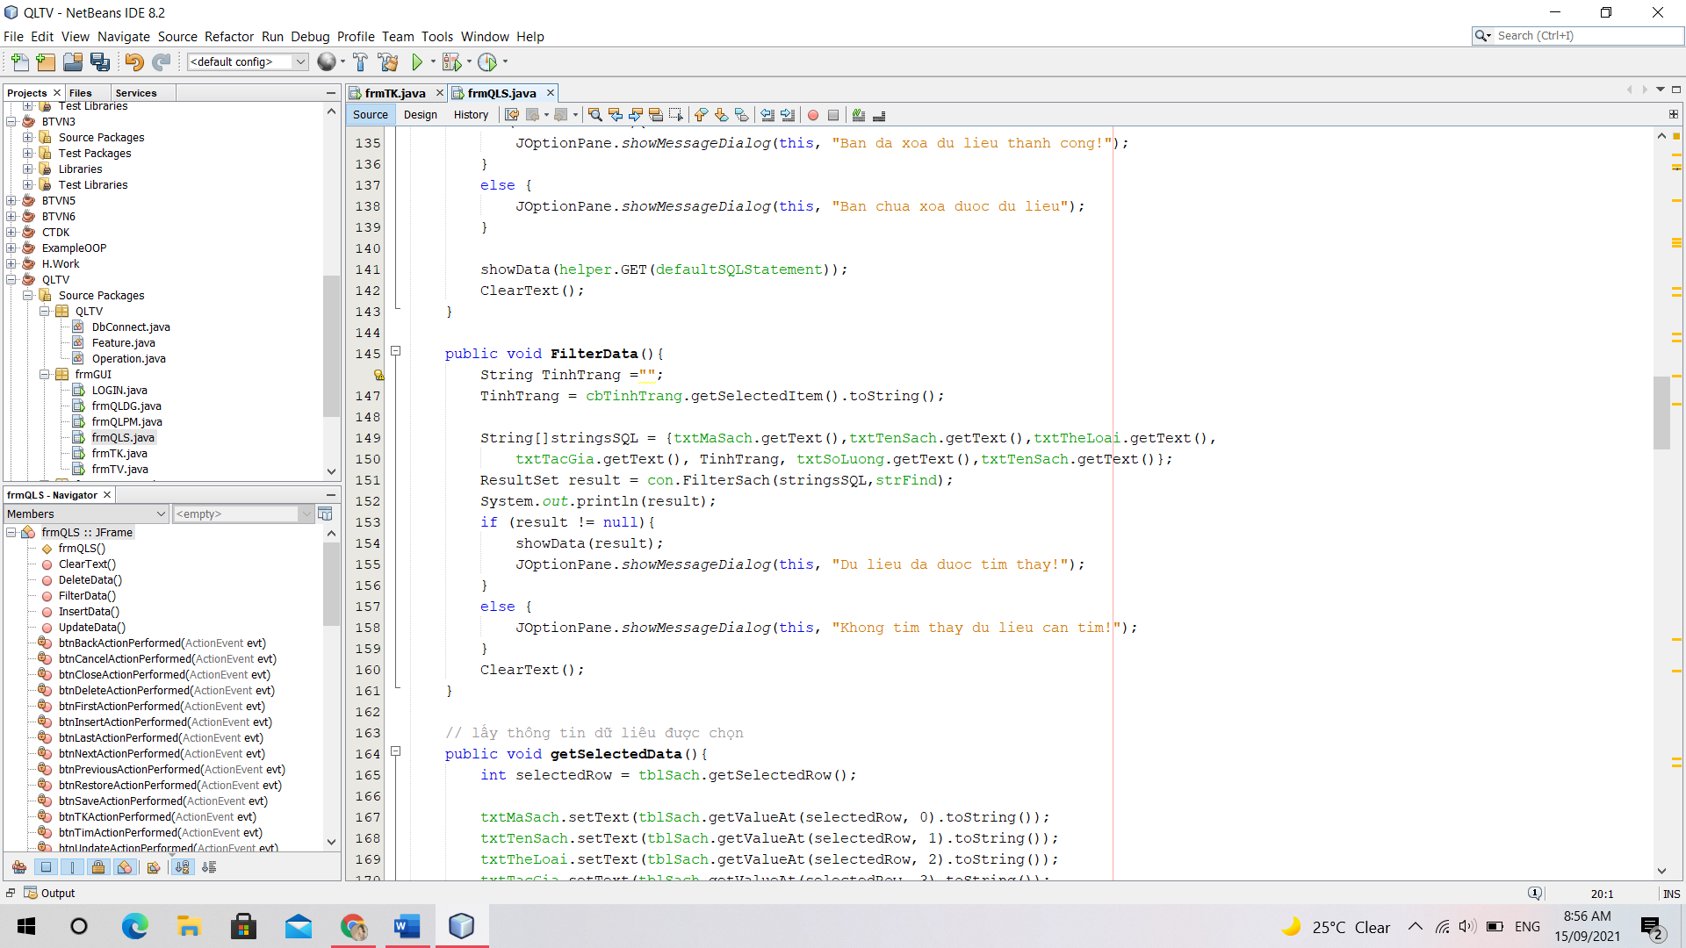

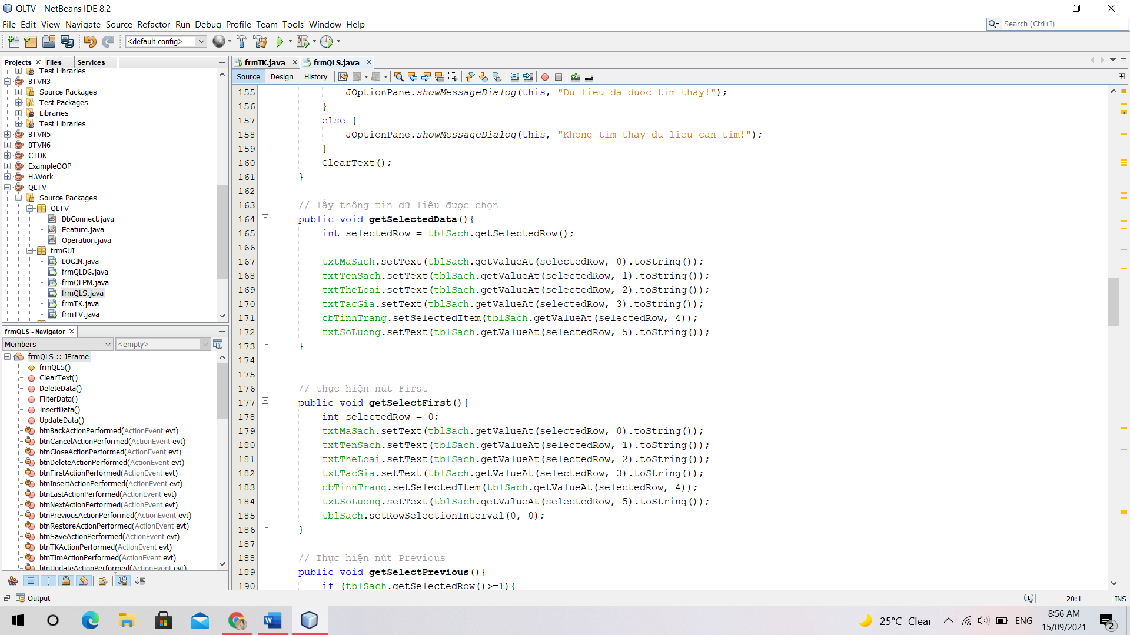



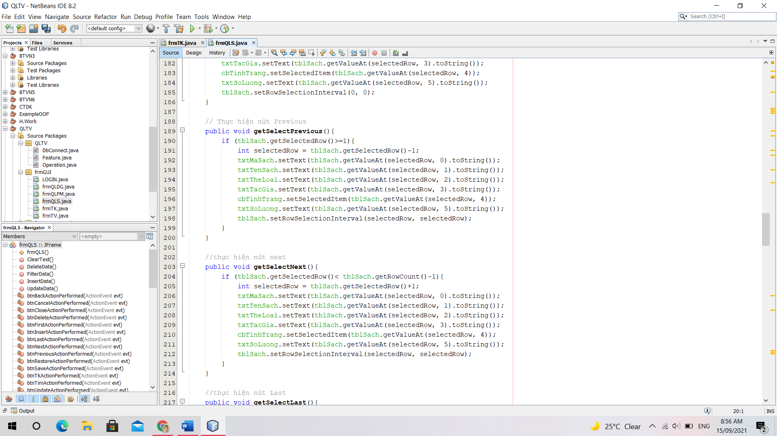



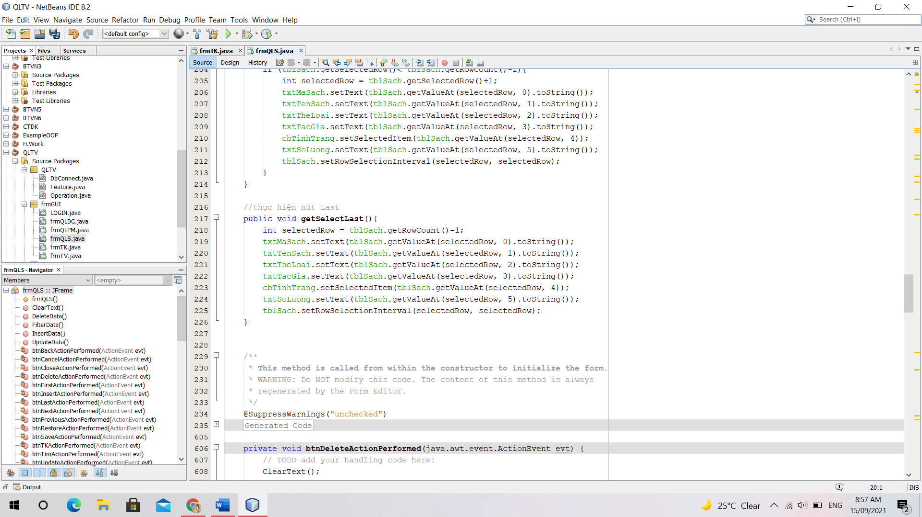

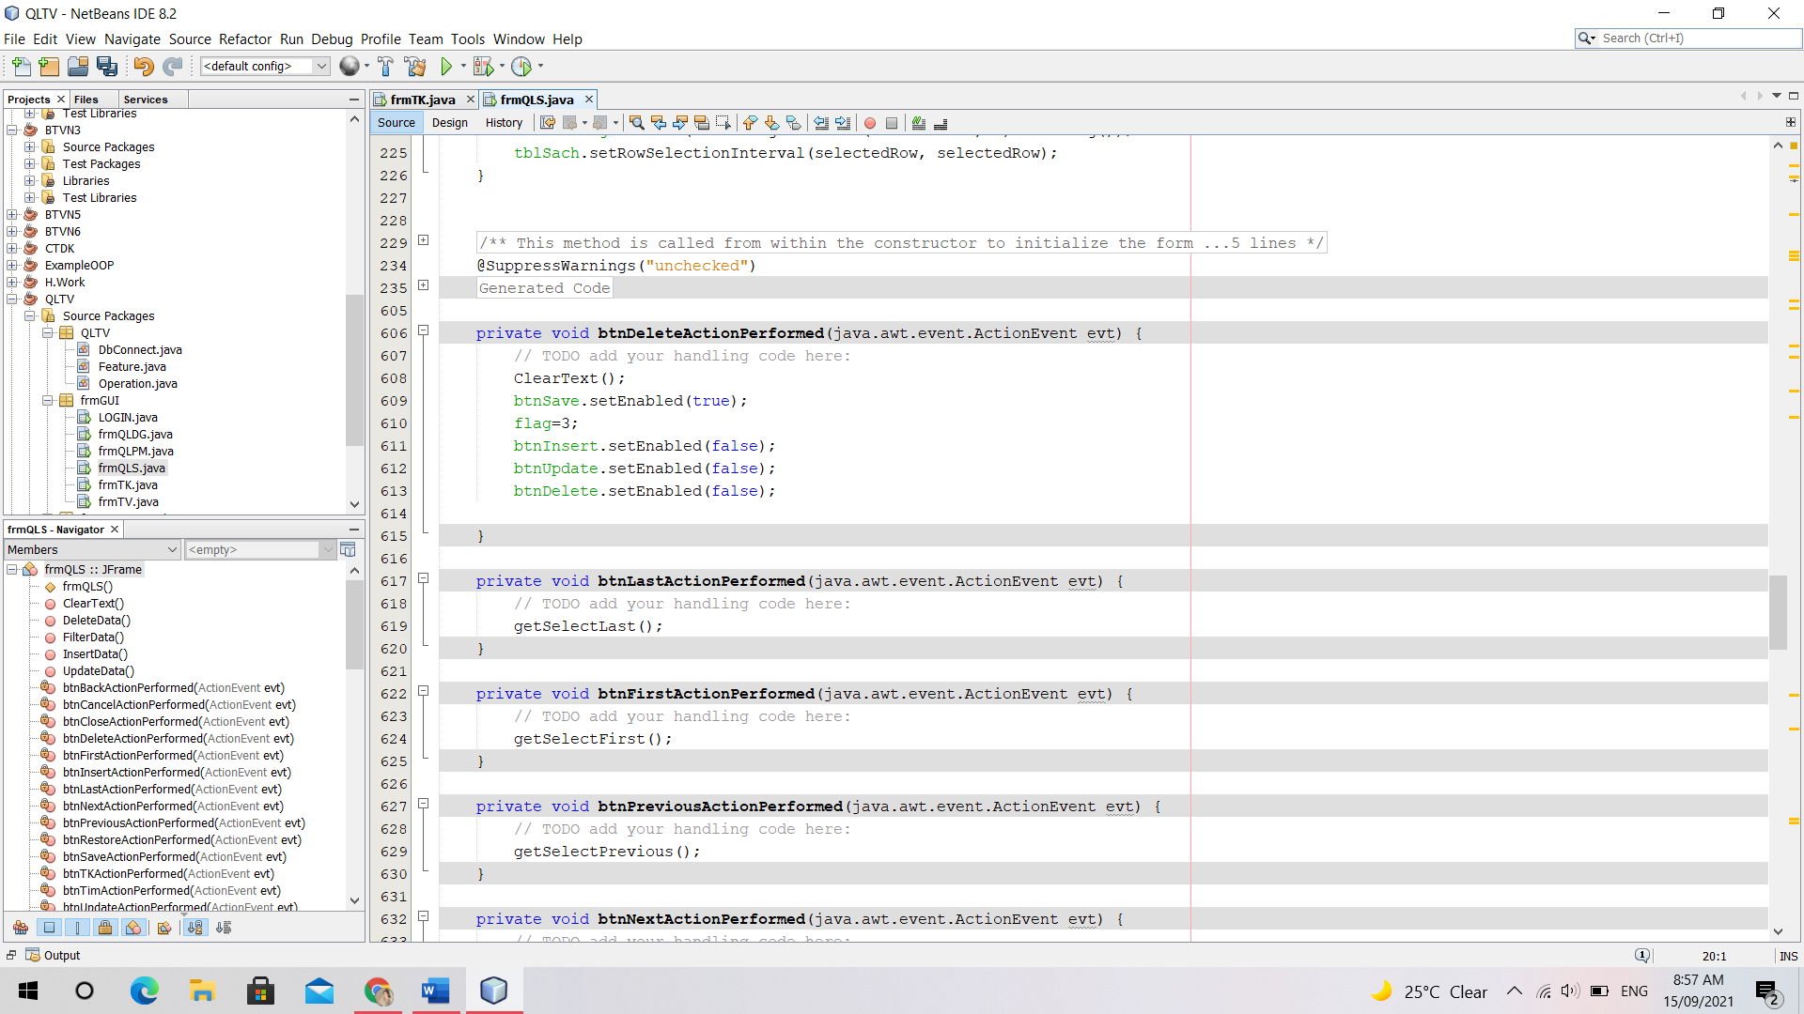

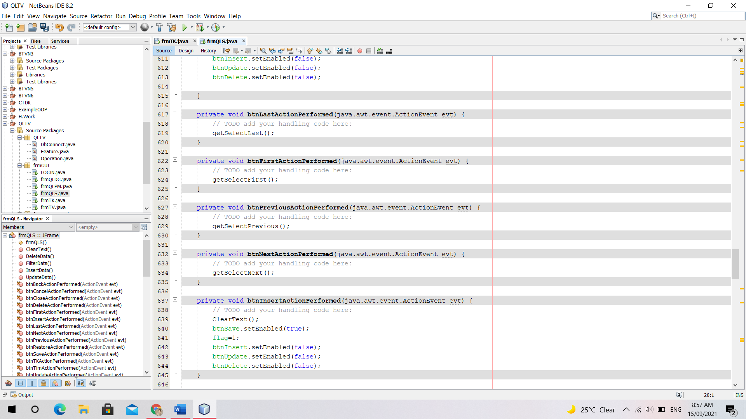

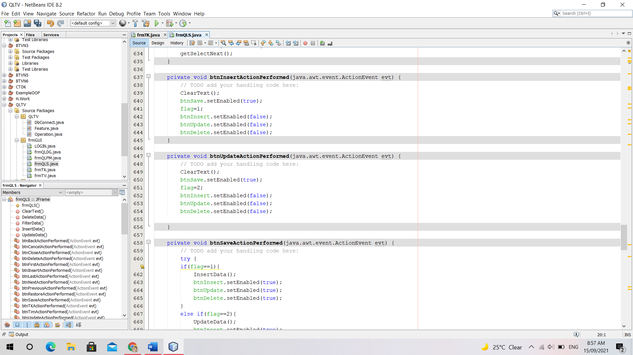



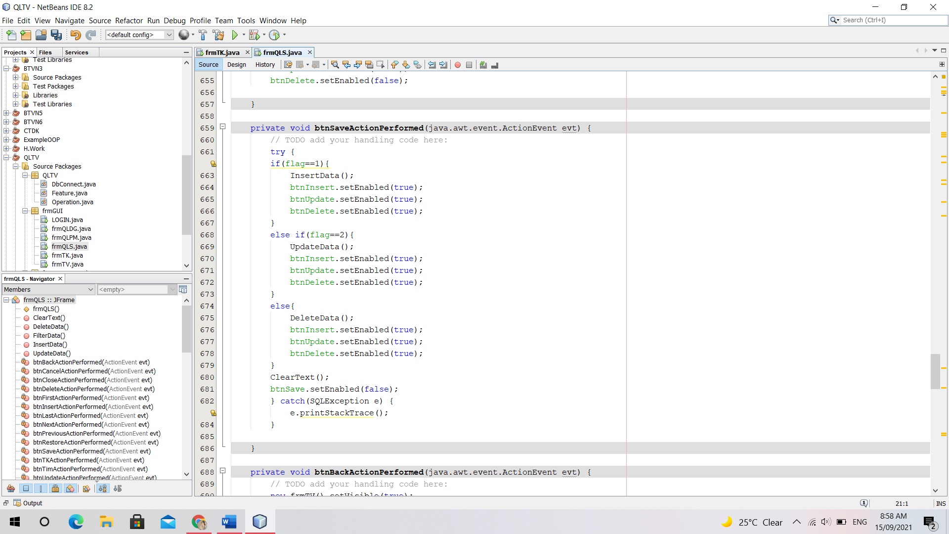

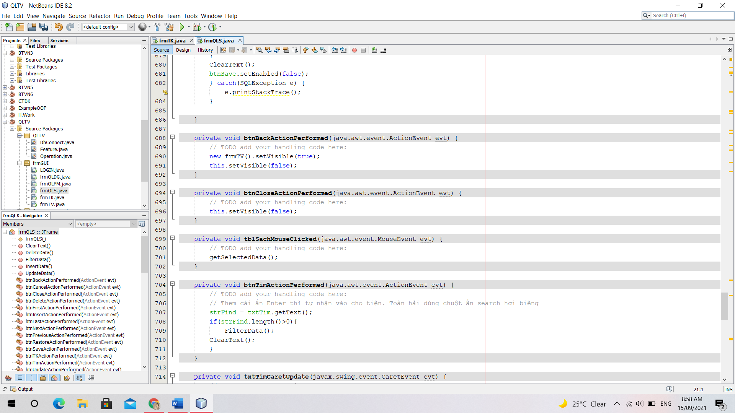

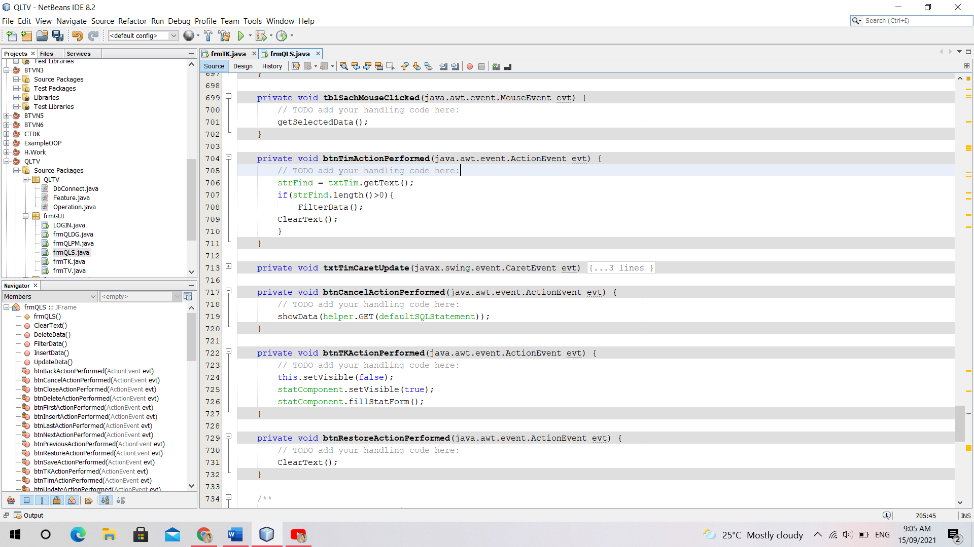

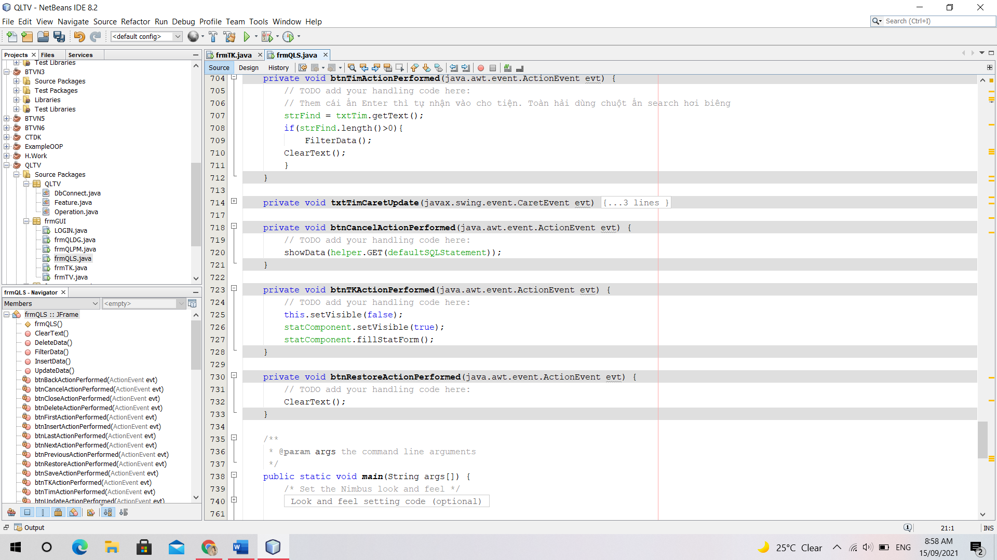

*4.4.7 Source Code Class frmQLDG*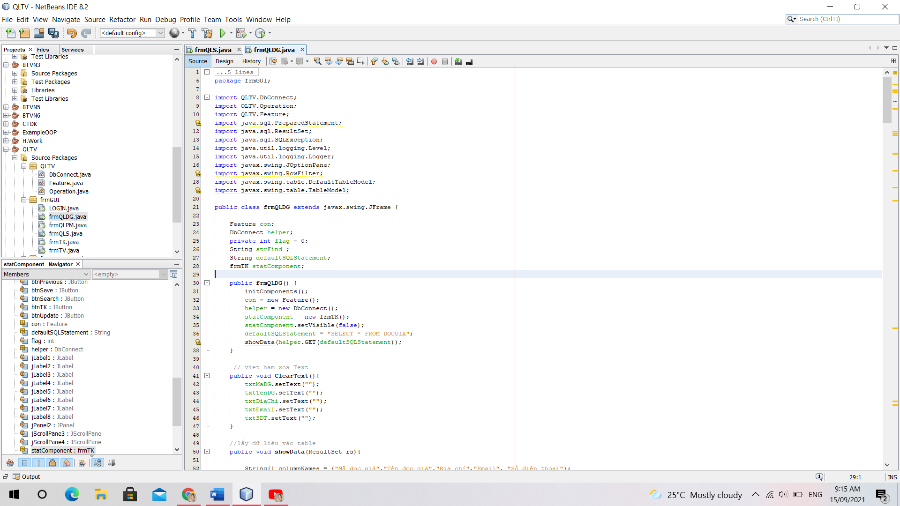



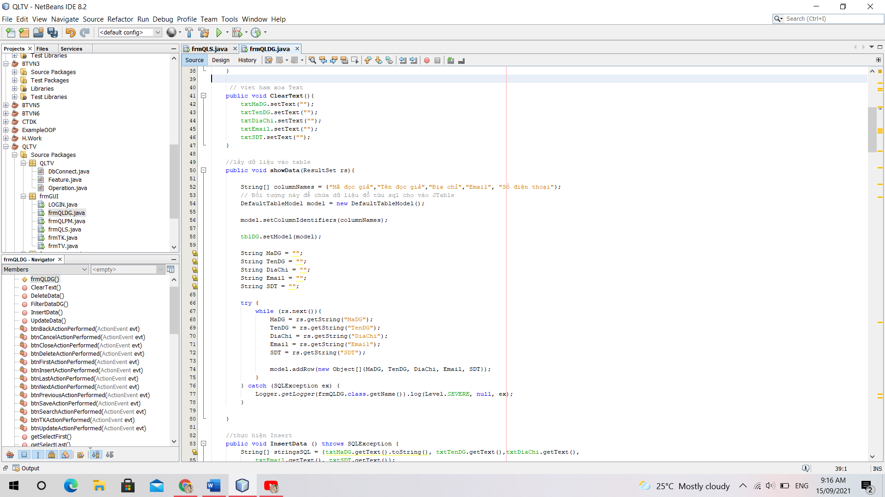

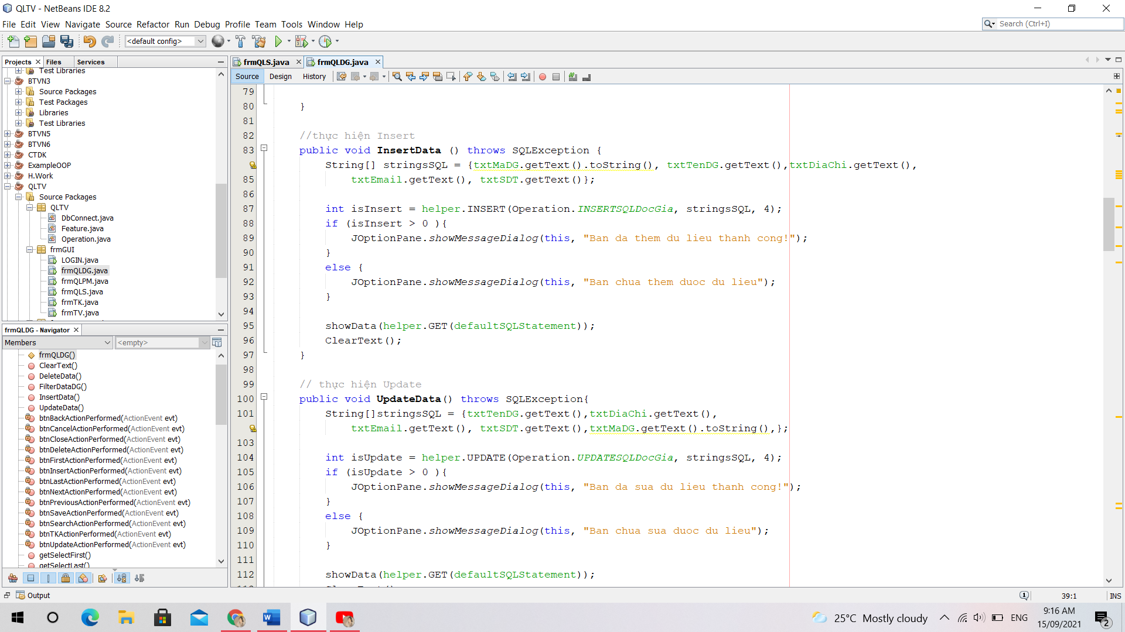

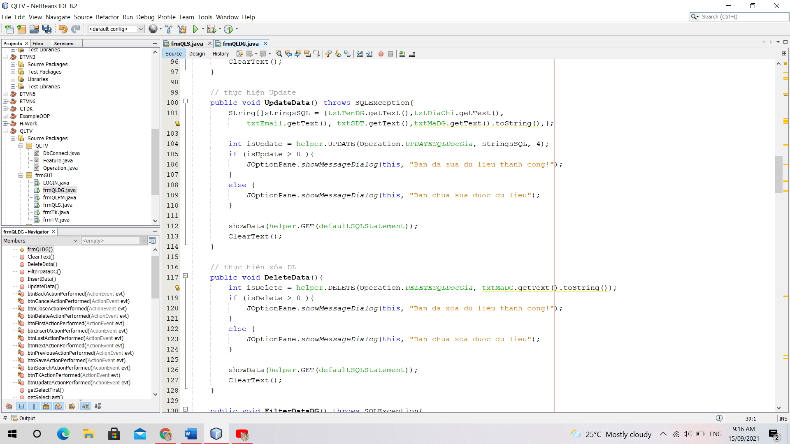



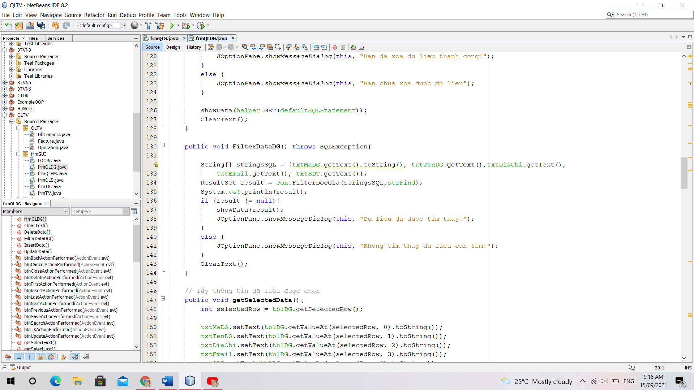

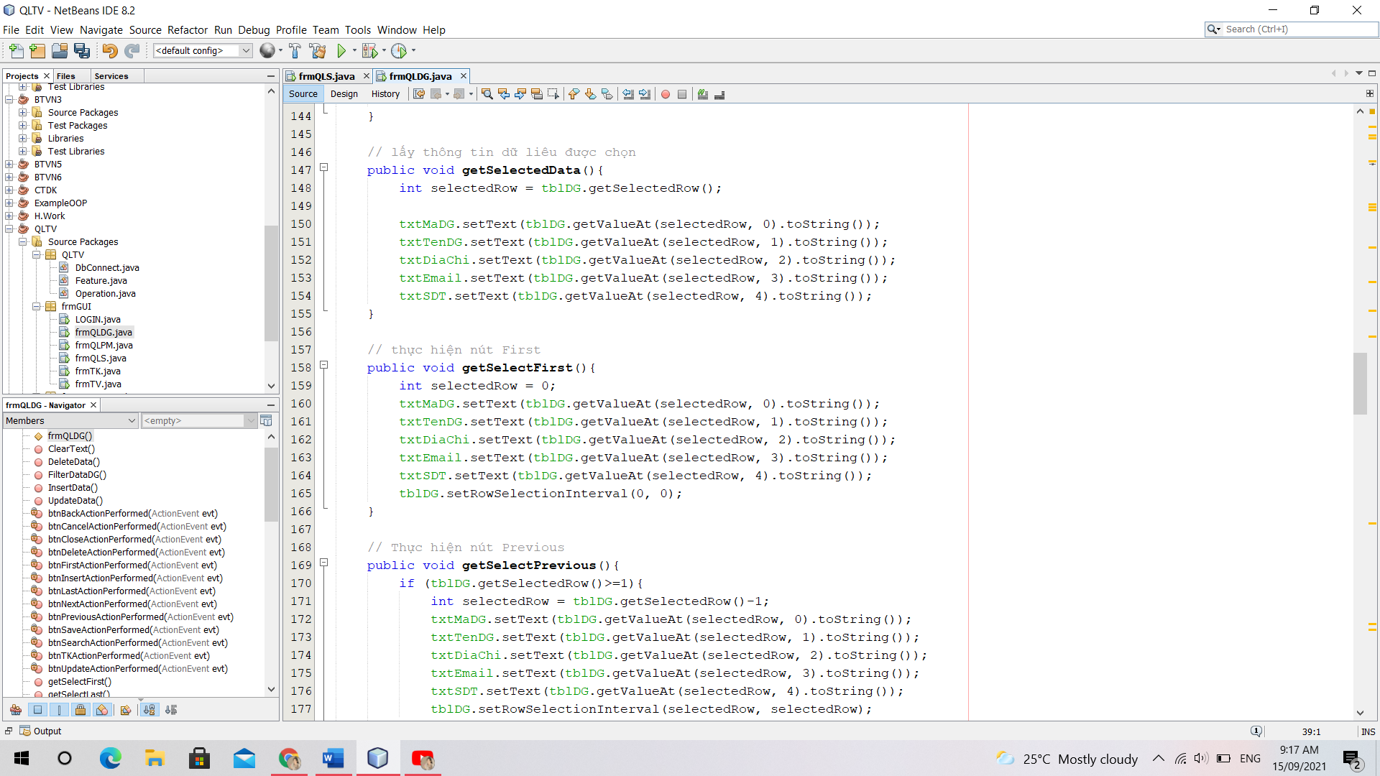



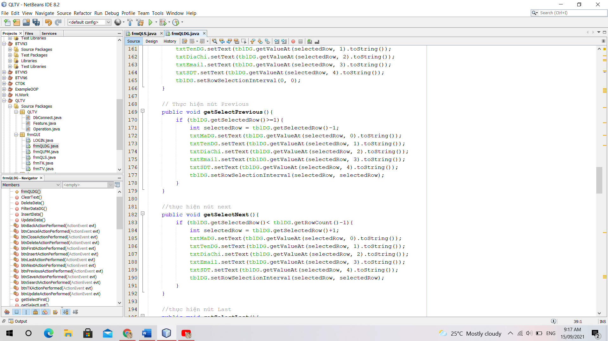



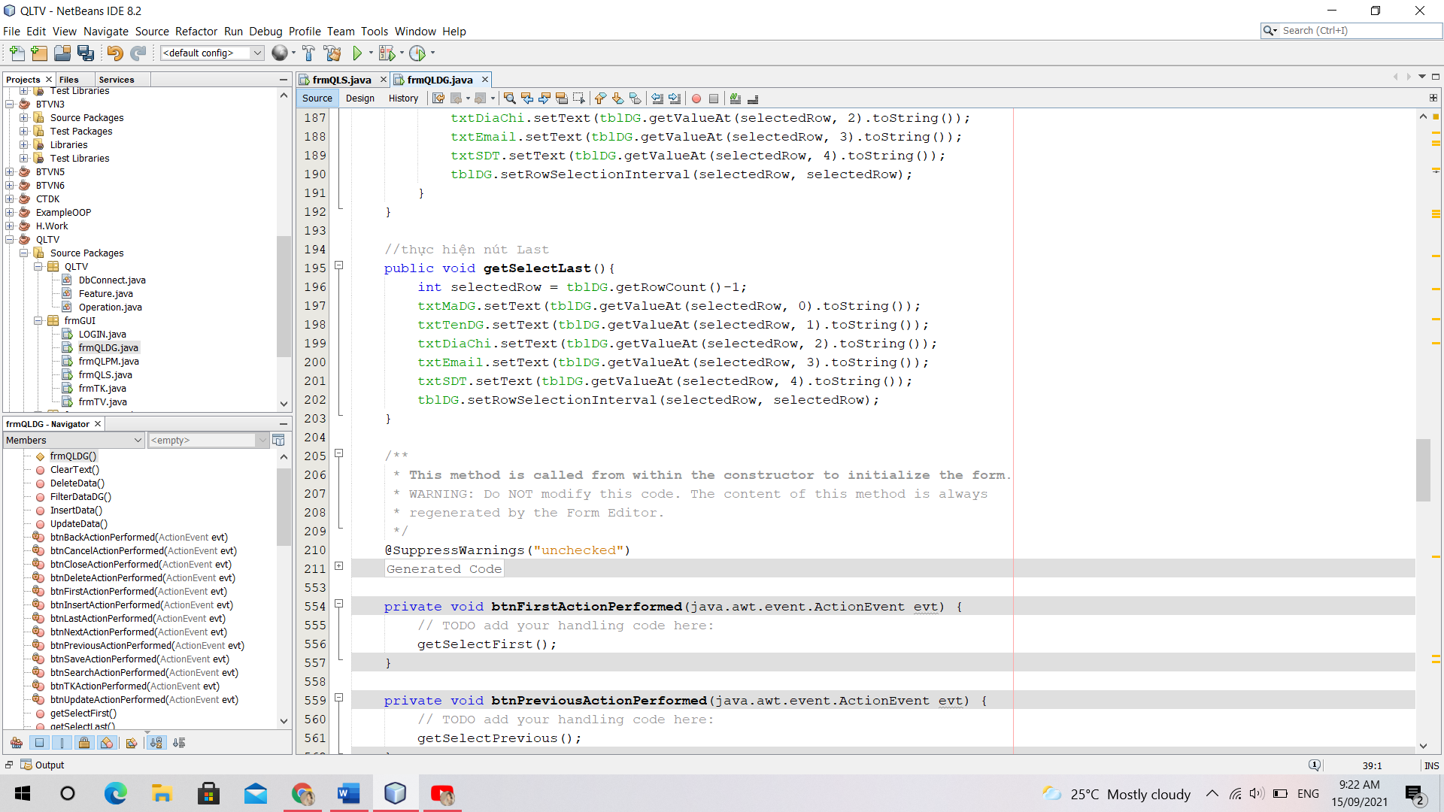

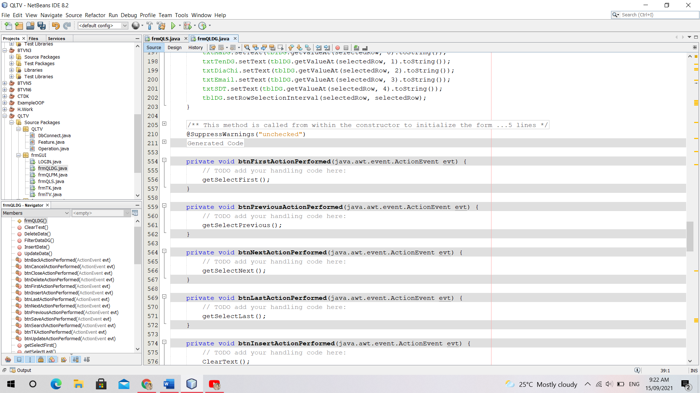

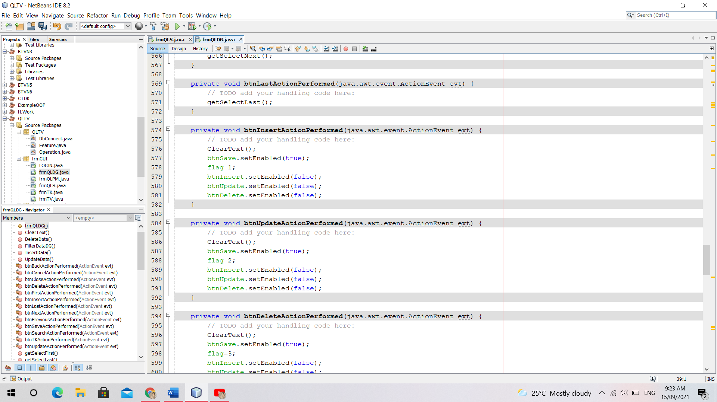

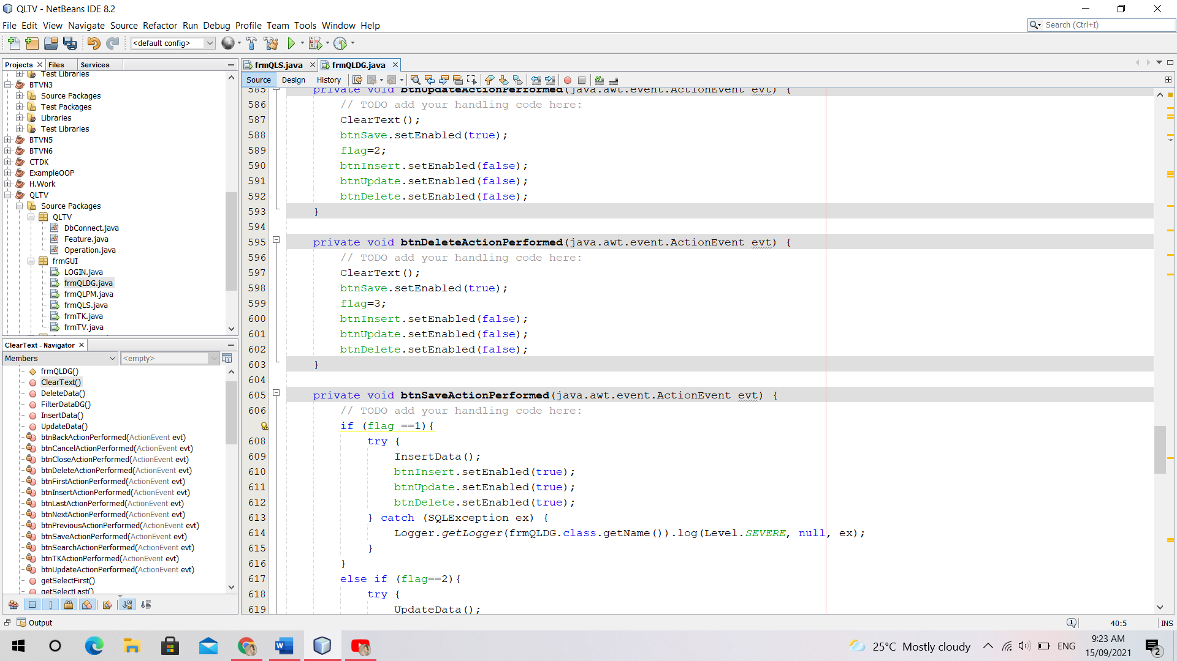

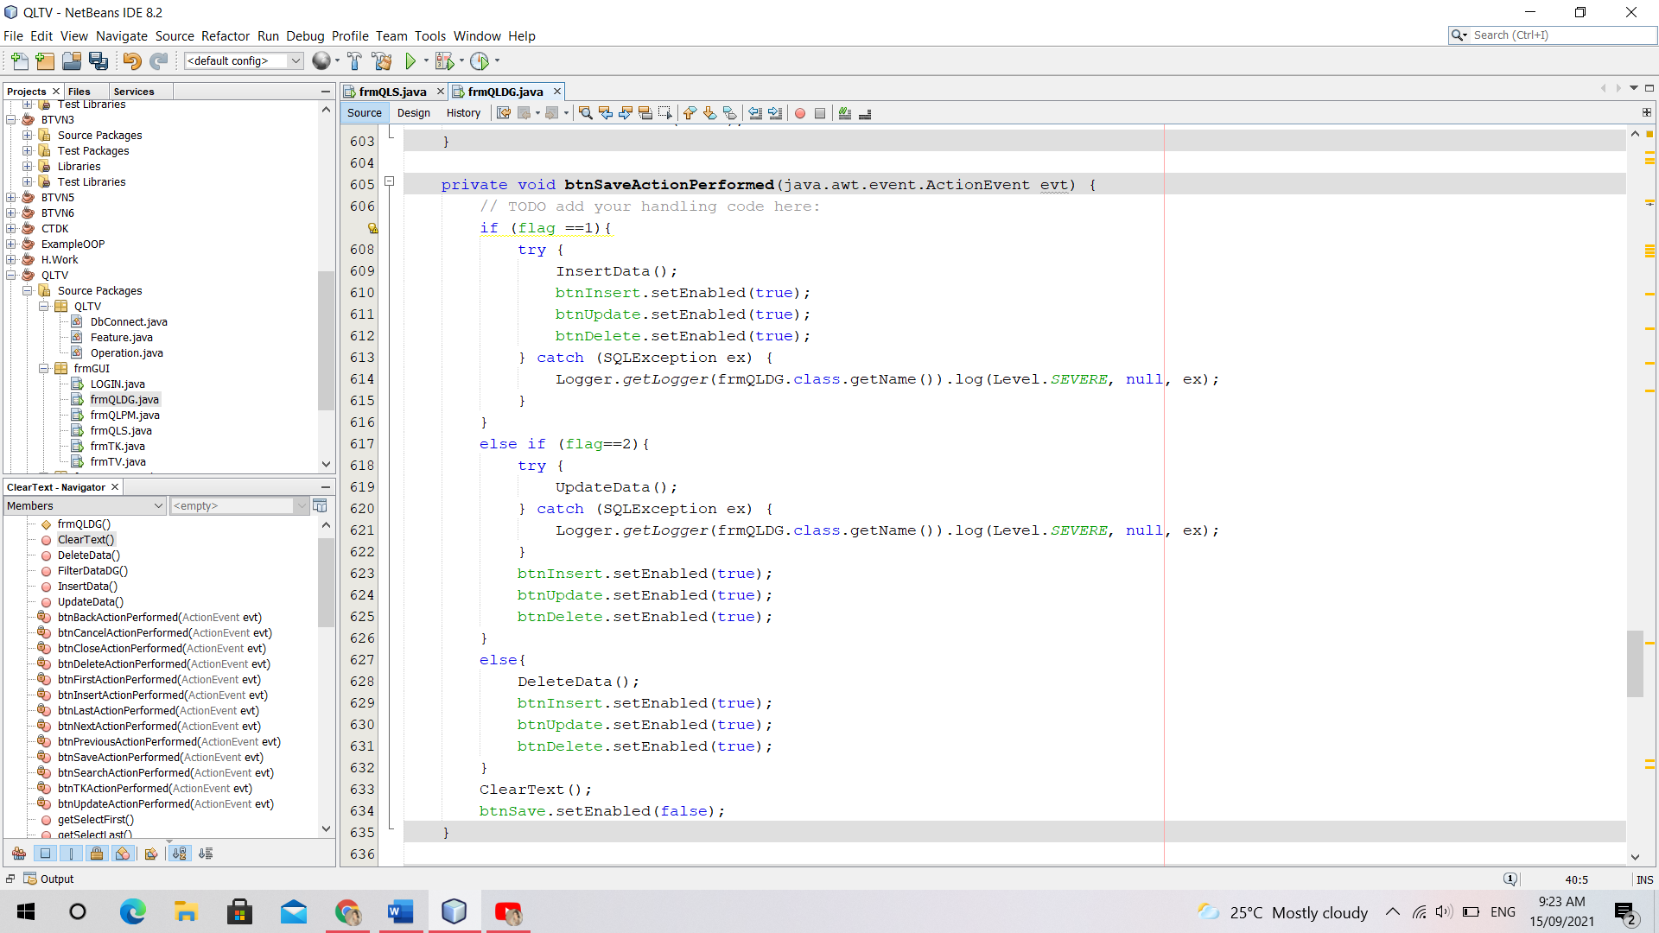

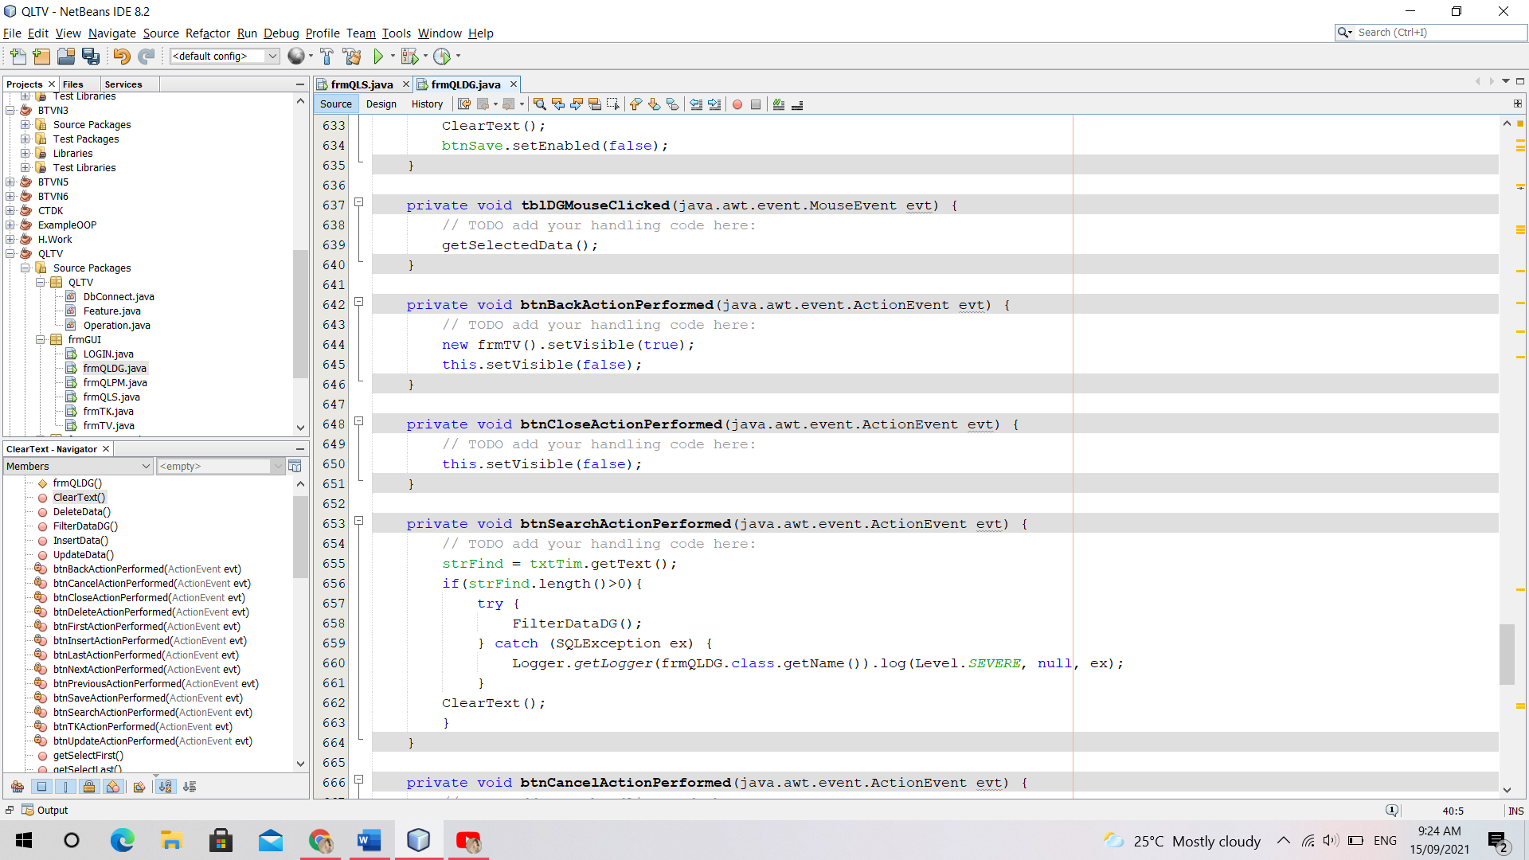

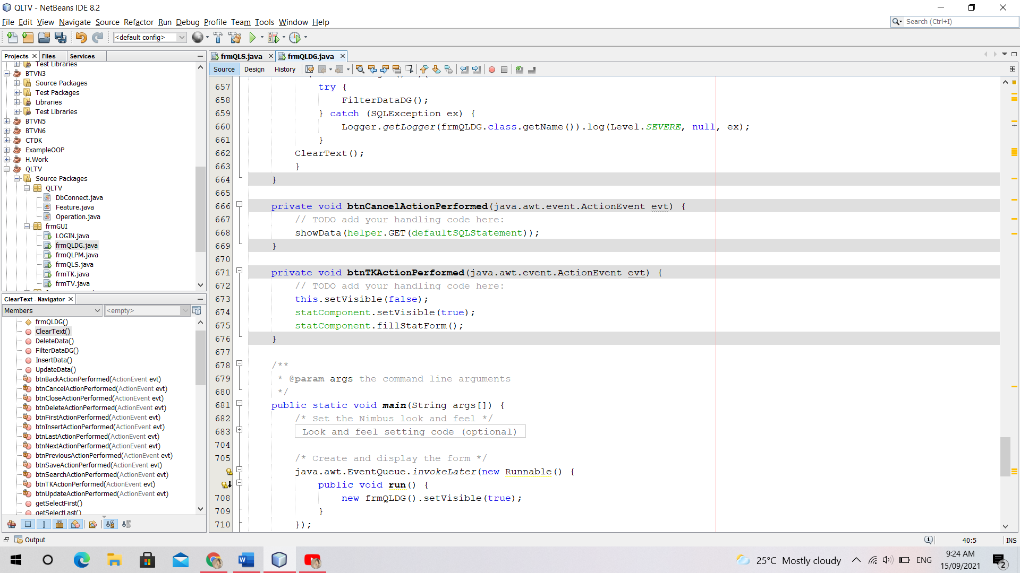

*4.4.8 Source code Class frmQLPM*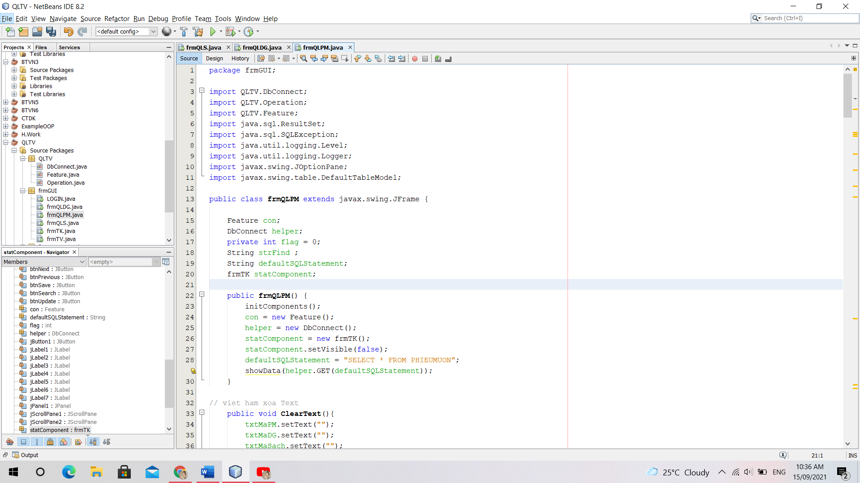

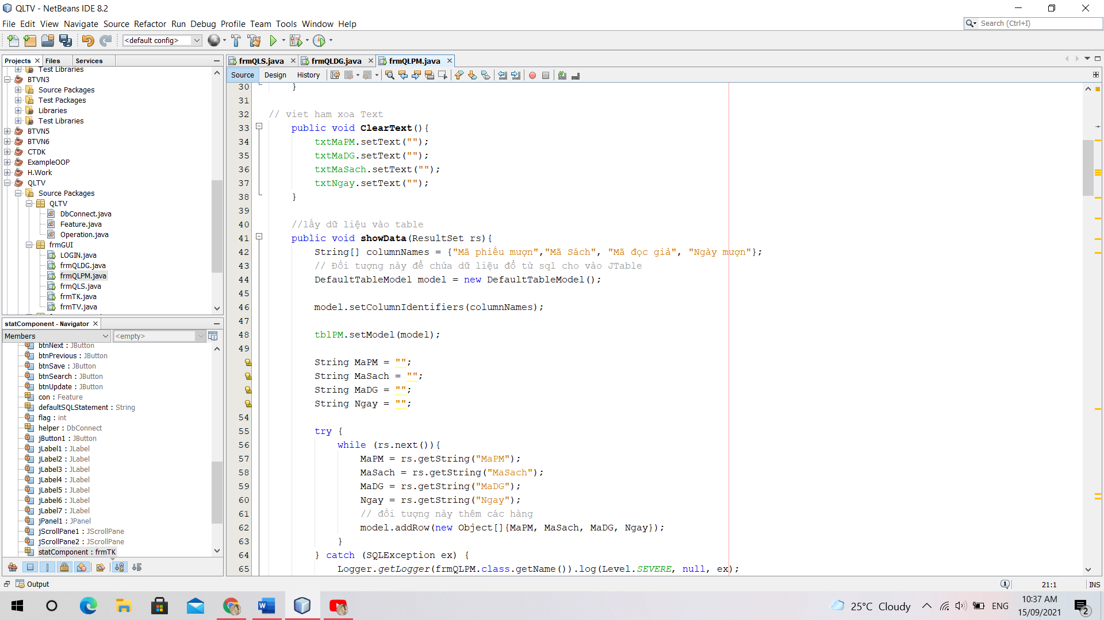

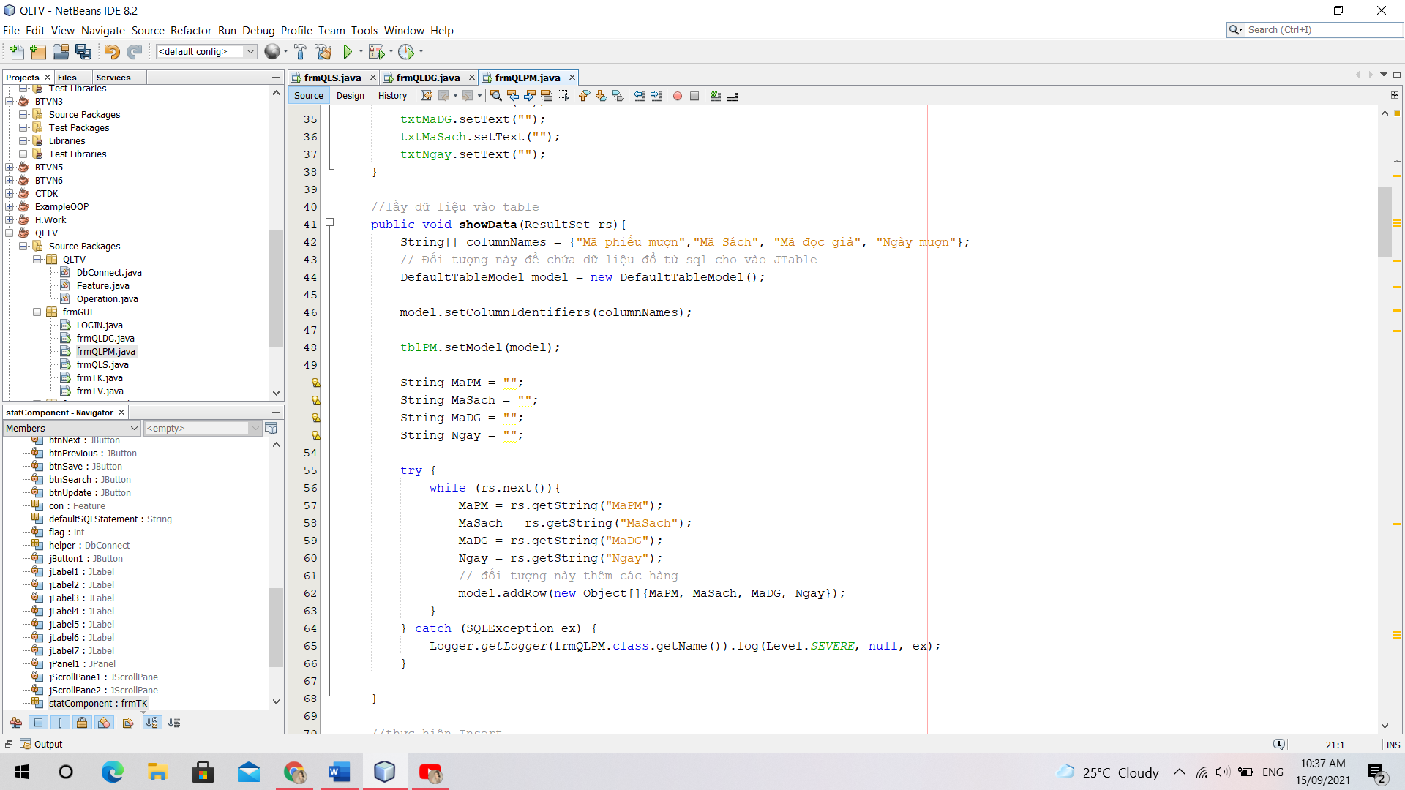

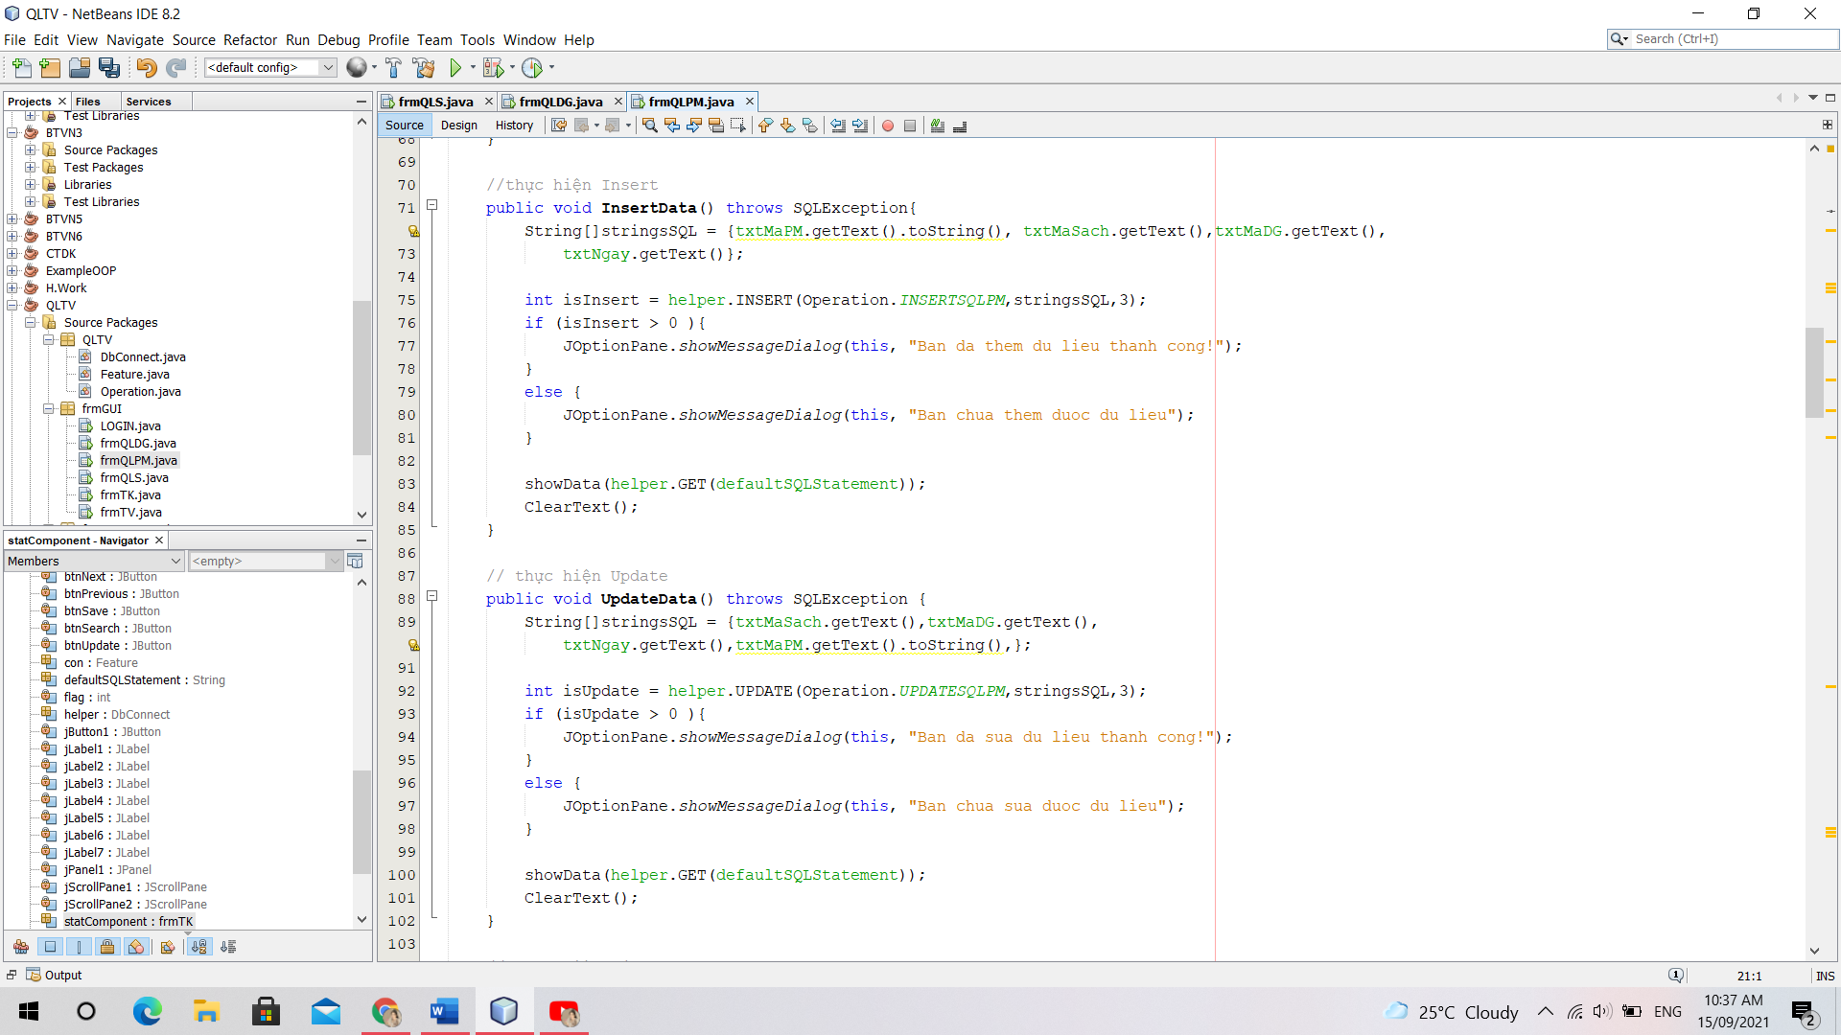

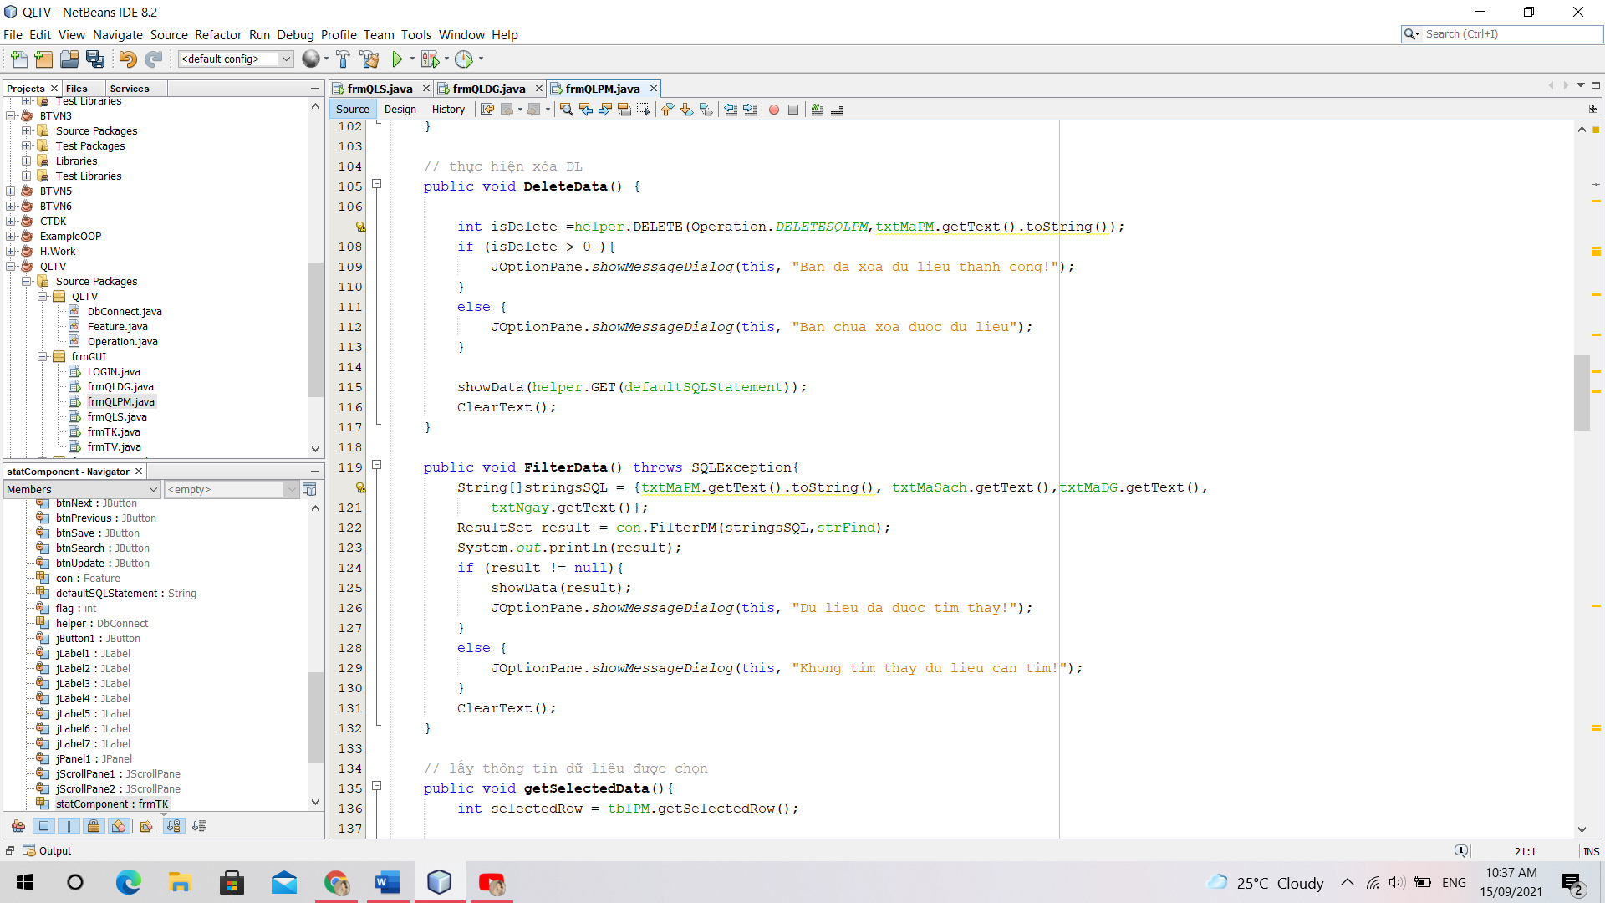

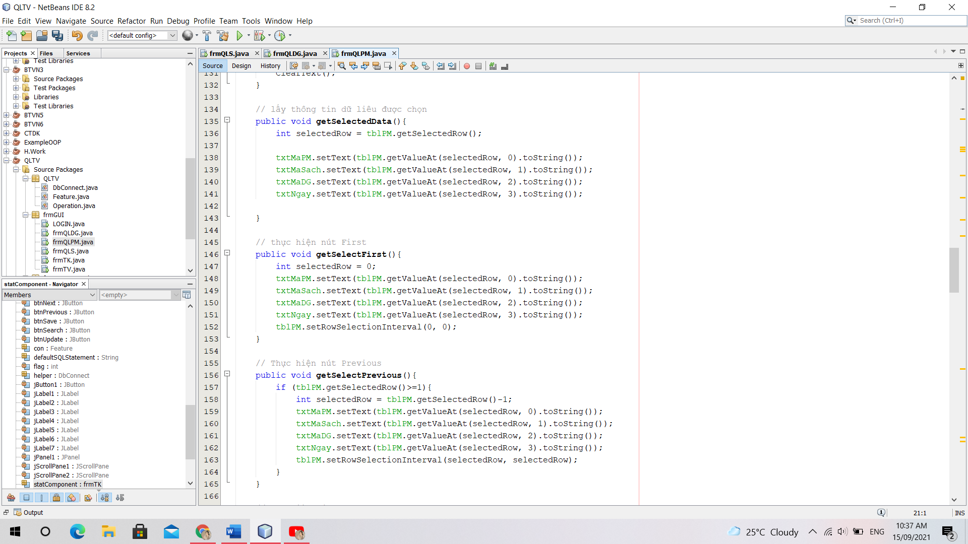

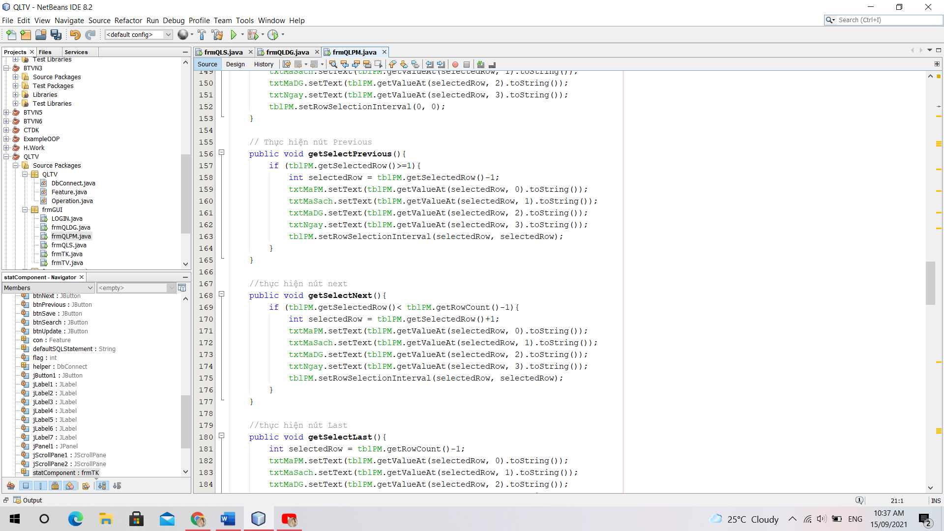

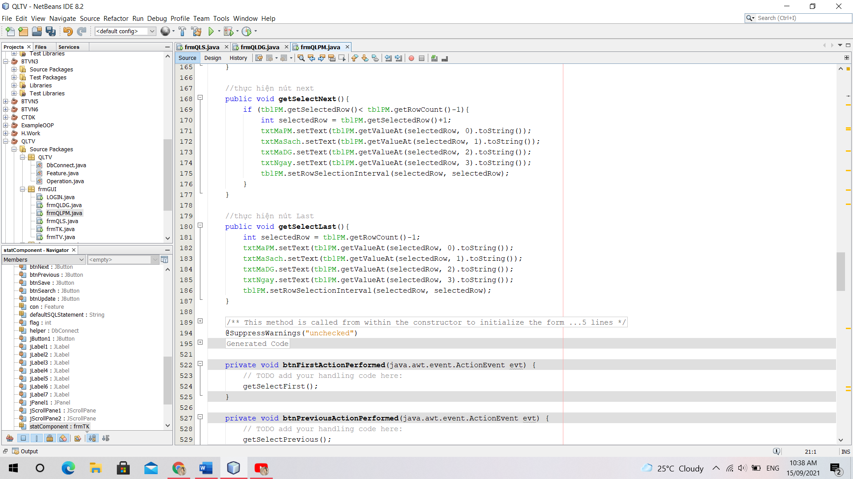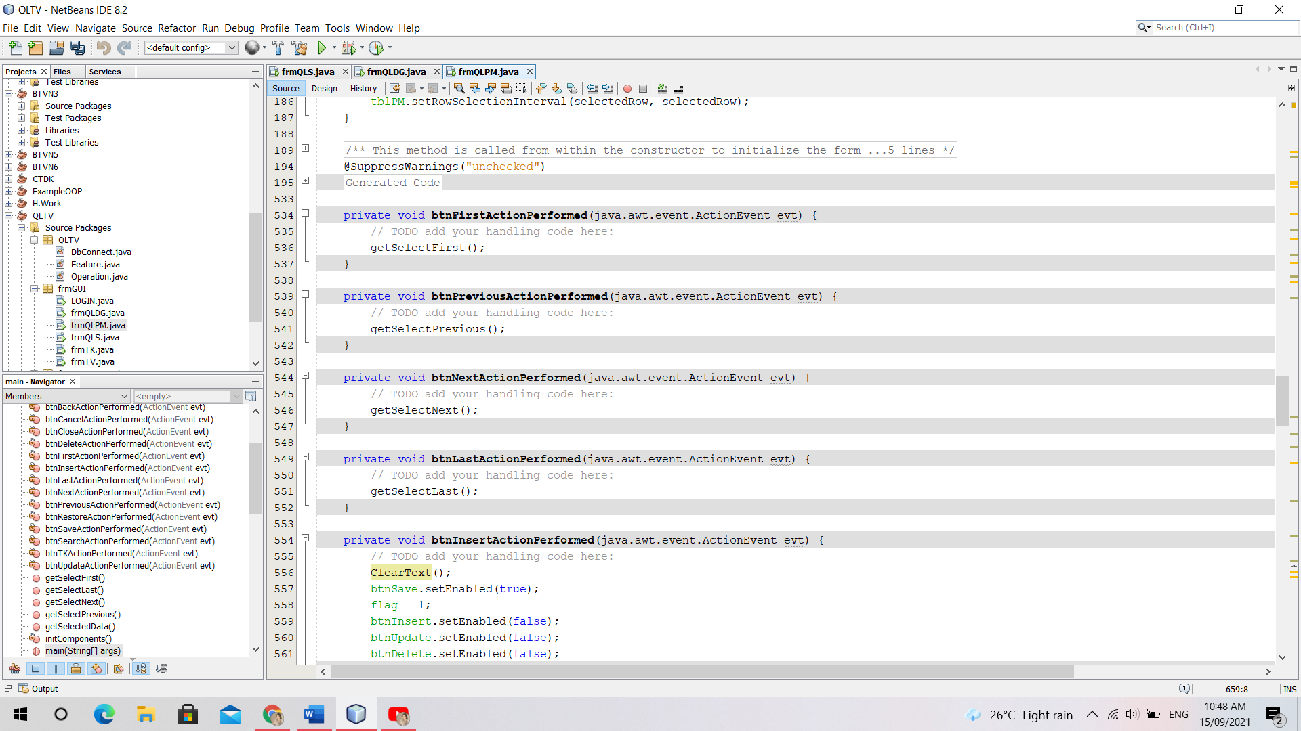

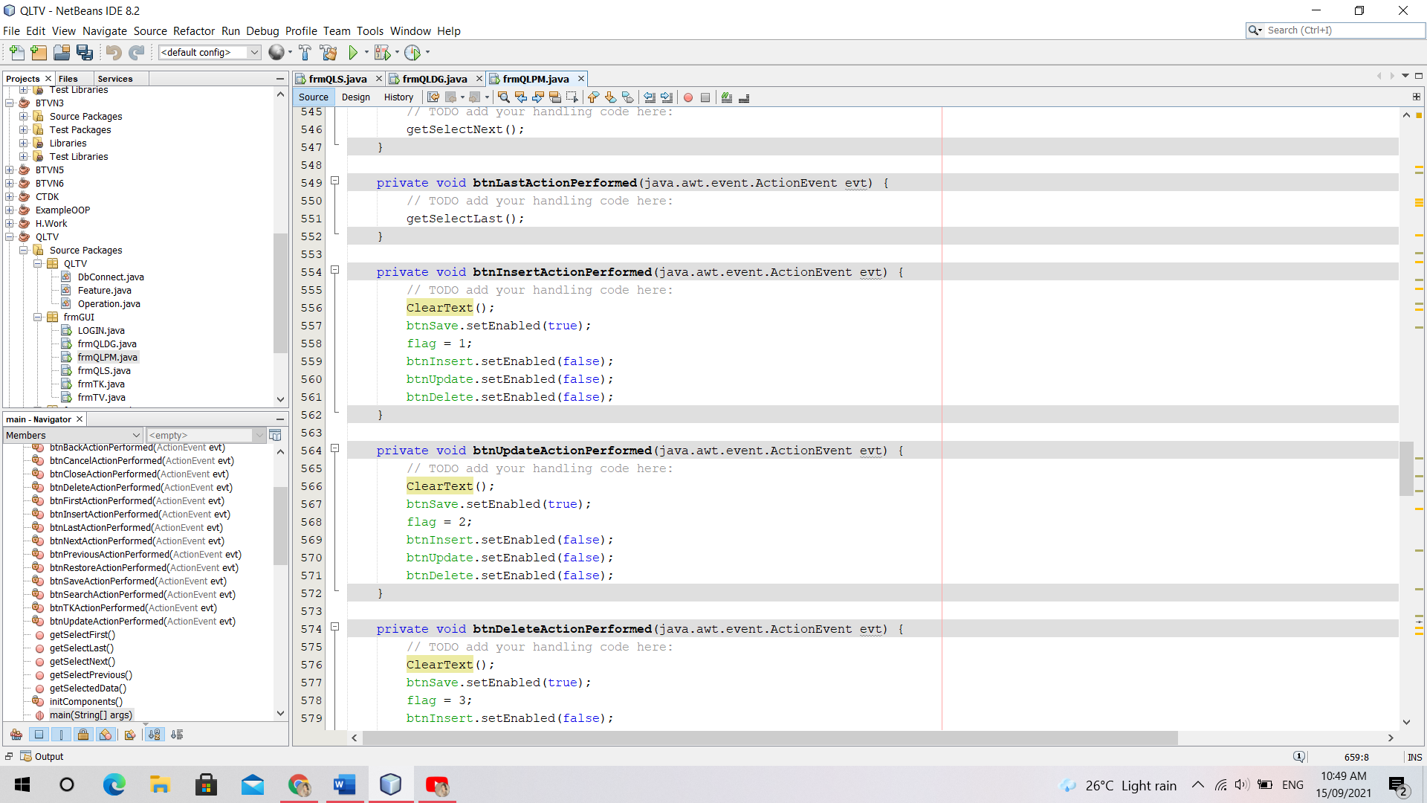

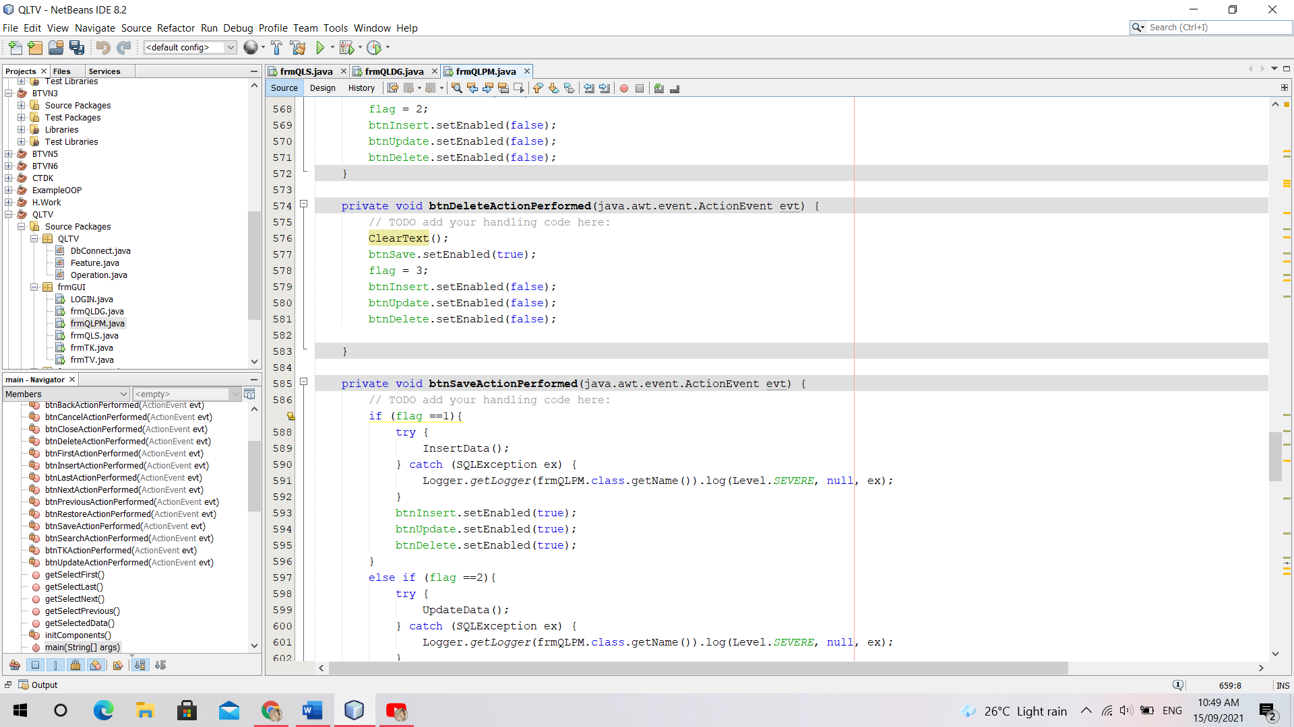

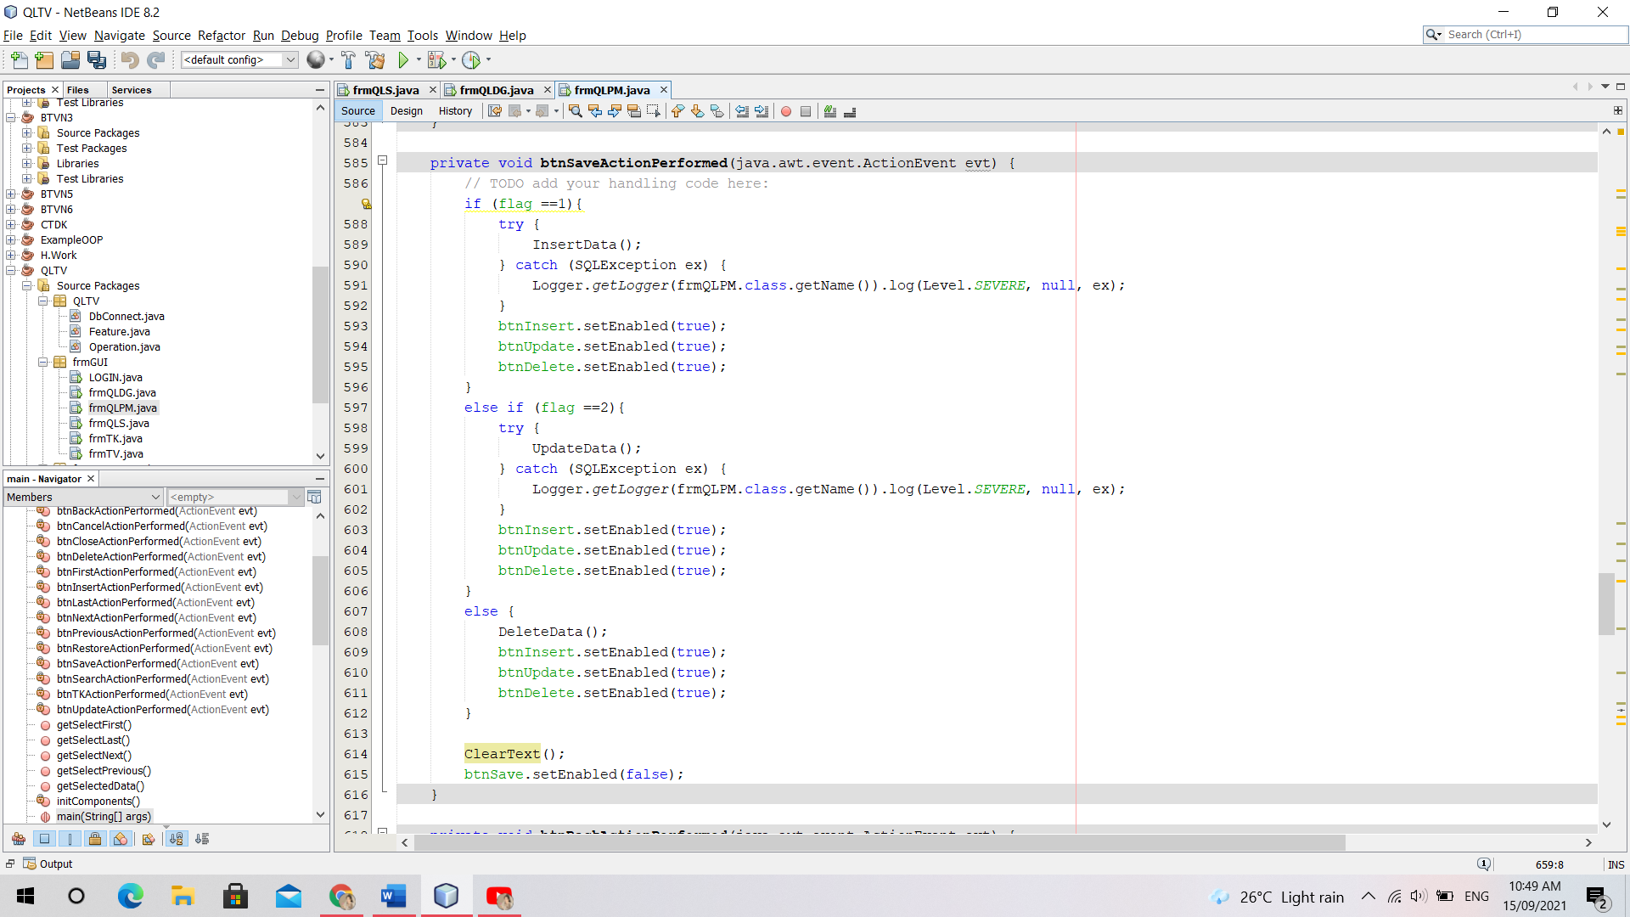

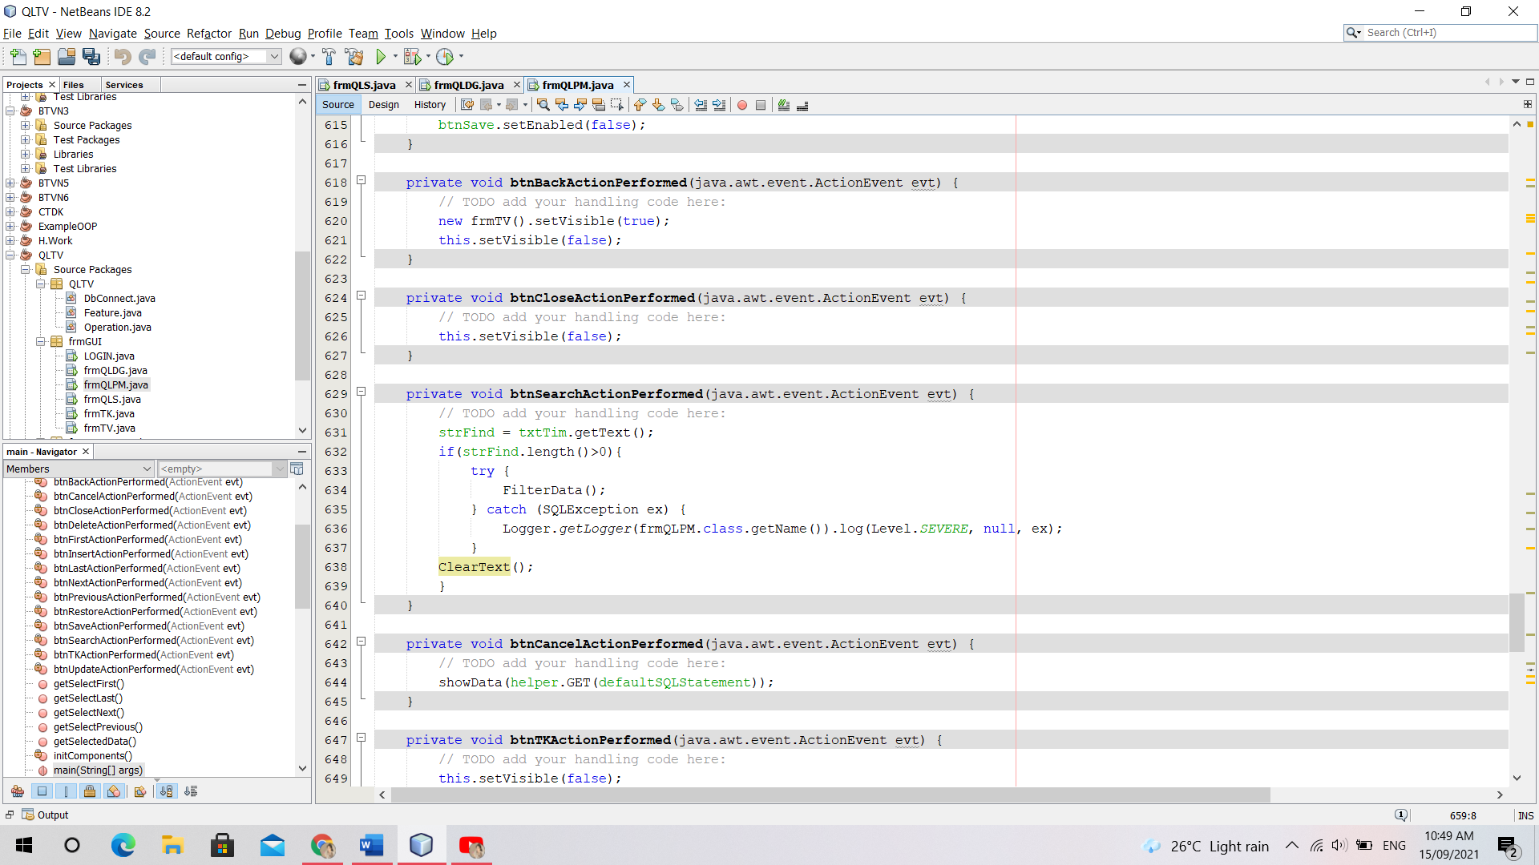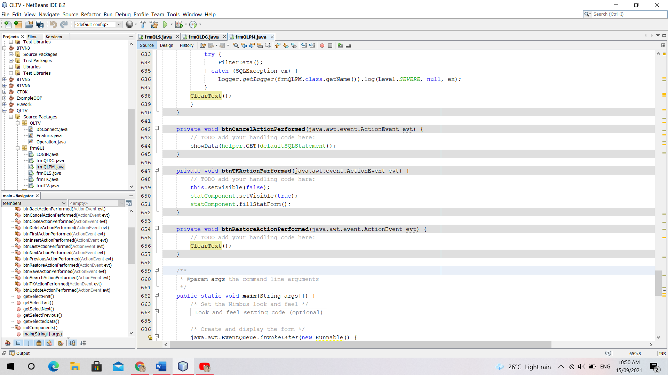

**5. Thiết kế giao diện**

5.1. Thiết kế giao diện đăng nhập

5.1.1. Giao diện

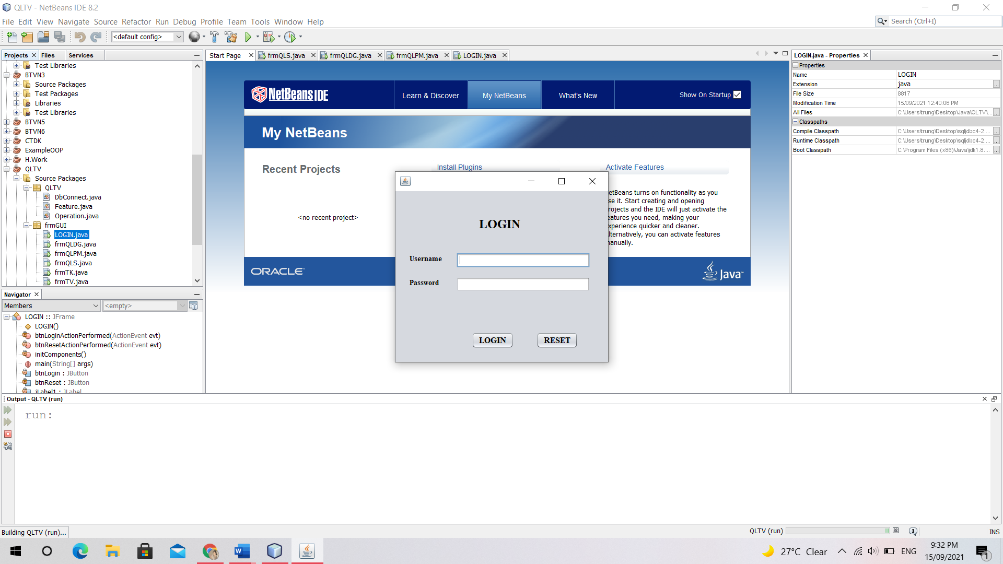

5.2. Thiết kế giao diện lựa chọn

5.2.1. Giao diện

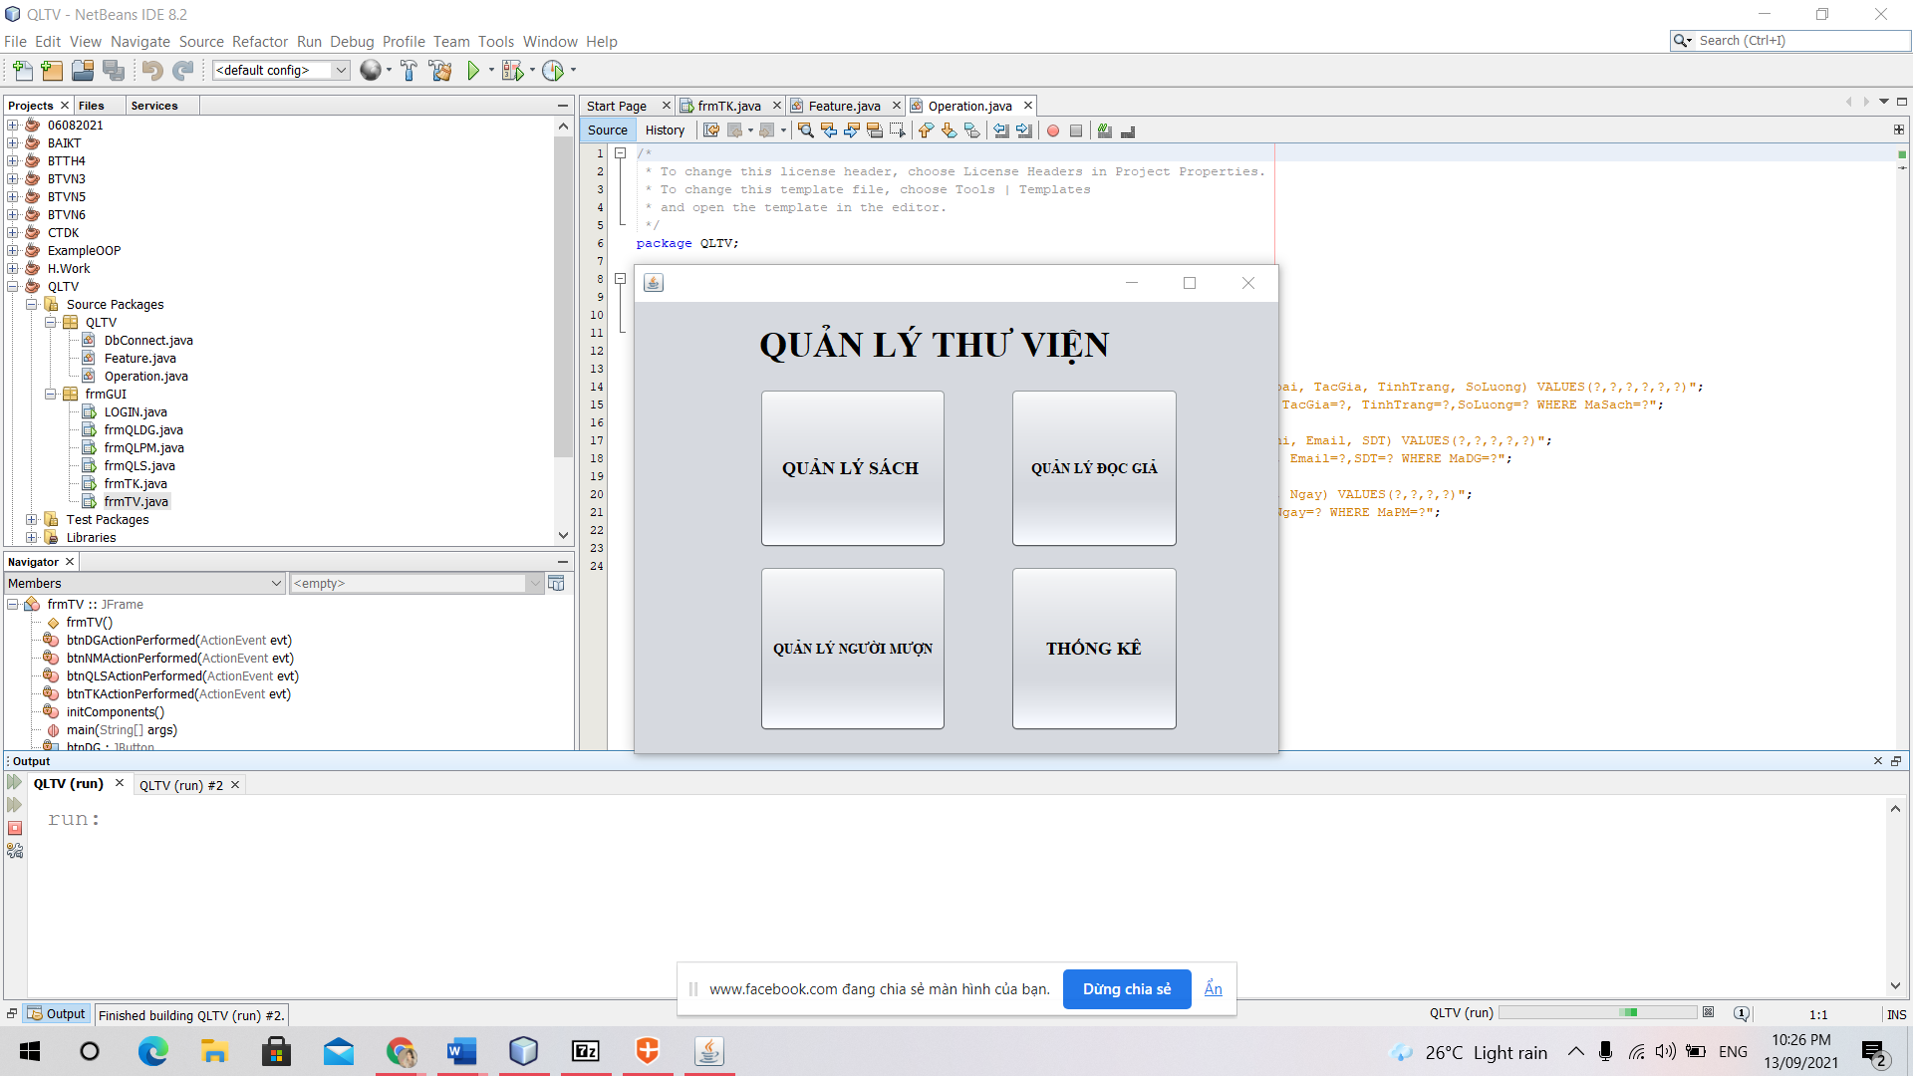

|  |  |
| --- | --- |
| **Class** | **Xử lý** |
| Quản lý sách | Thông tin sách |
| Quản lý đọc giả | Thông tin đọc giả |
| Quản lý người mượn | Thông tin người mượn |
| Thống kê | Thống kê số lượng |

5.3. Thiết kế giao diện quản lý sách

5.3.1. Giao diện

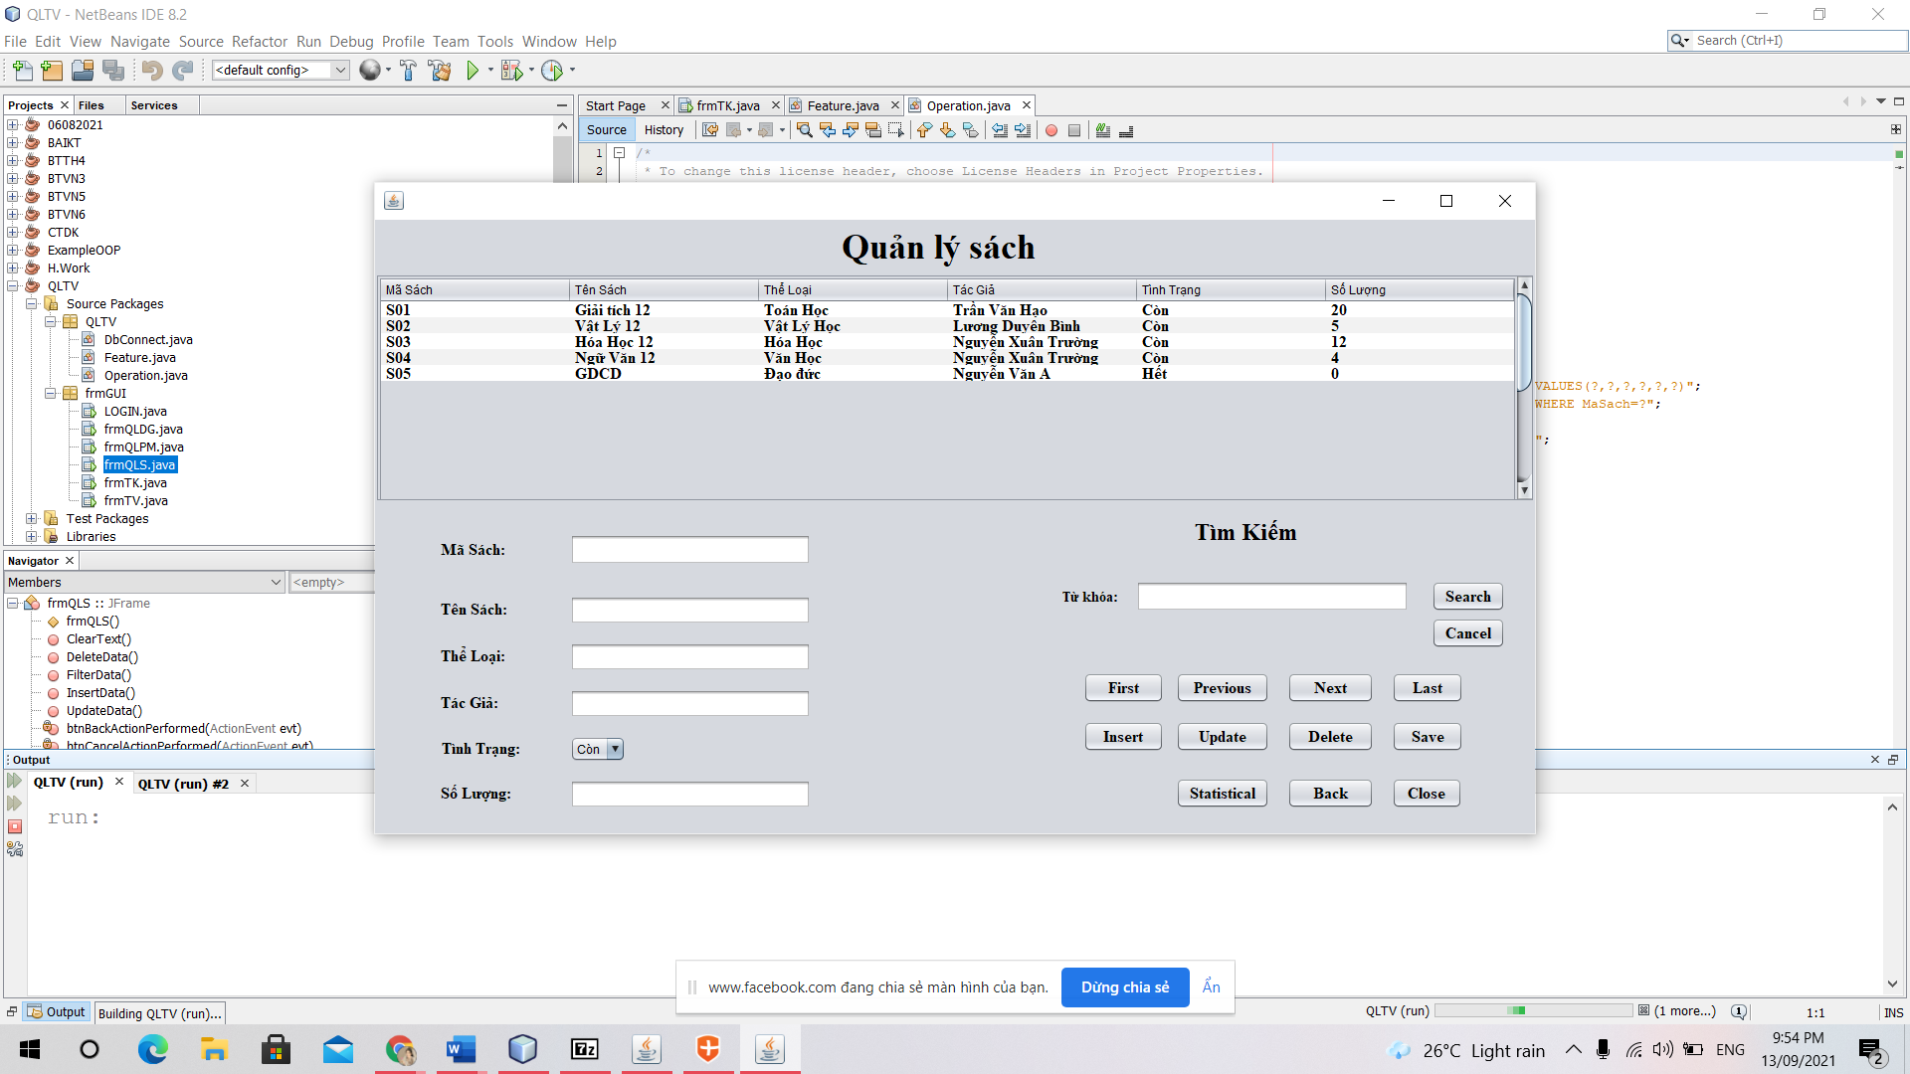

4

5

3



1

2

5.3.2. Xử lý giao diện

|  |  |  |
| --- | --- | --- |
| **STT** | **Biến cố** | **Xử lý** |
| 1 | Nhập nội dung | Nhập vào thông tin yêu cầu |
| 2 | Hiển thị | Hiển thị danh sách thông tin sách |
| 3 | Chọn | Chọn thao tác cần thực hiện: Thêm, sửa , xóa thông tin. |
| 4 | Chọn | Chọn lưu thao tác vừa thực hiện |
| 5 | Chọn | Chuyển qua tab control Thống kê |

**5.4. Giao diện quản lý đọc giả**

5.4.1.Giao diện

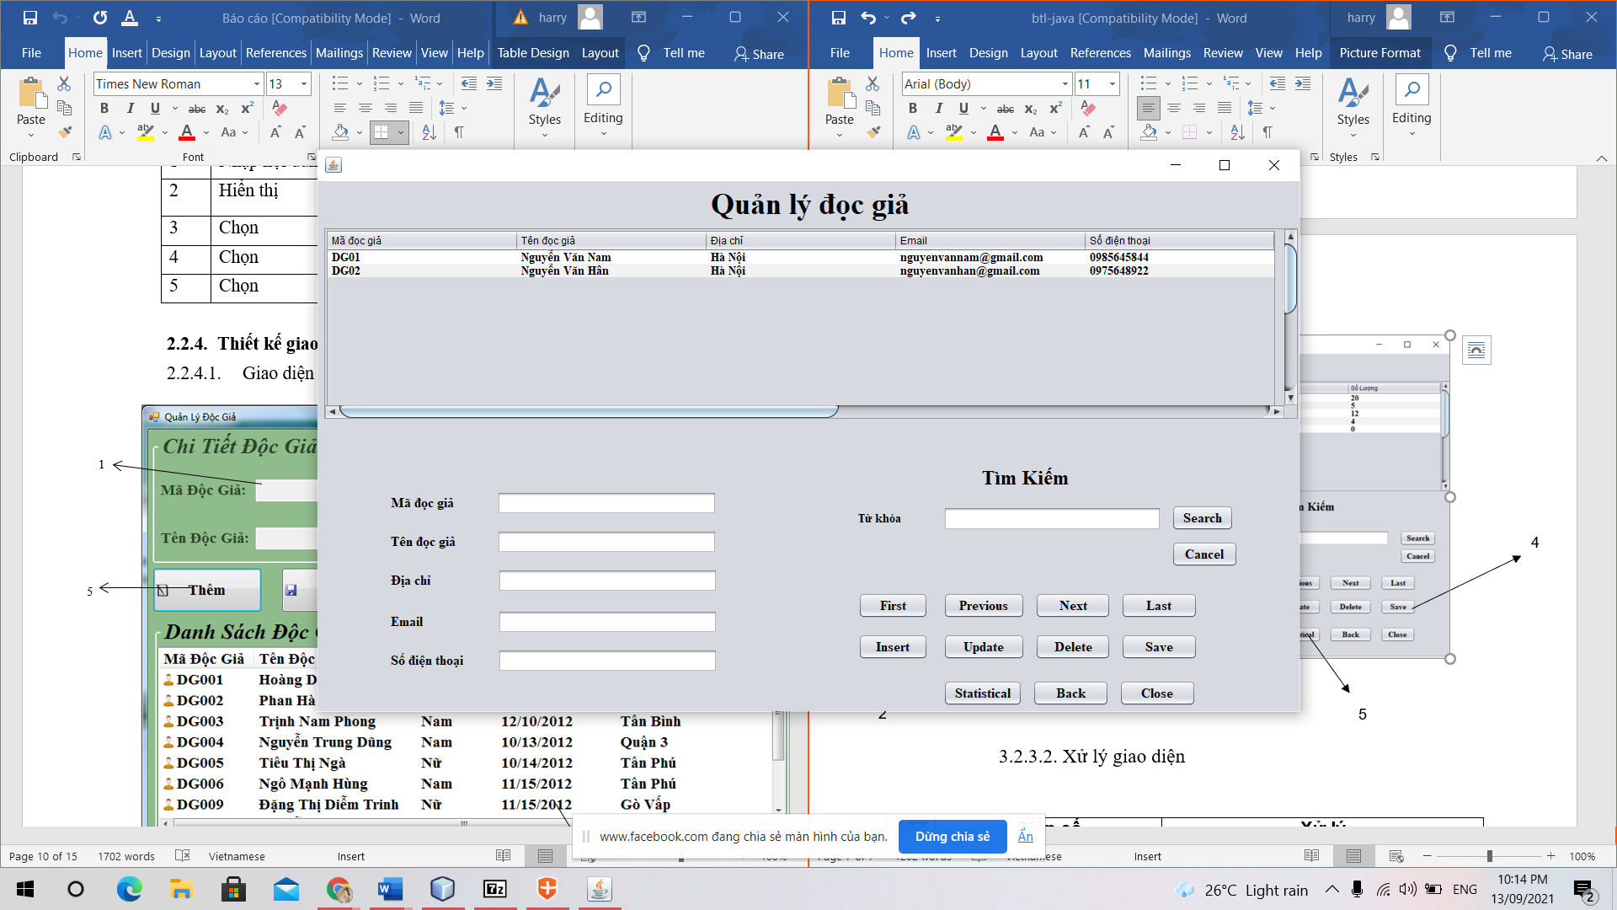

1

3

4

5

2

|  |  |  |
| --- | --- | --- |
| **STT** | **Biến cố** | **Xử lý** |
| 1 | Nhập nội dung | Nhập vào thông tin yêu cầu |
| 2 | Hiển thị | Hiển thị danh sách thông tin đọc giả |
| 3 | Chọn | Chọn thao tác cần thực hiện: Thêm, sửa, xóa thông tin. |
| 4 | Chọn | Chọn lưu thao tác vừa thực hiện |
| 5 | Chọn | Chuyển qua tab control Thống kê |

5.4.2. Xử lý giao diện

**5.5. Giao diện quản lý người mượn**

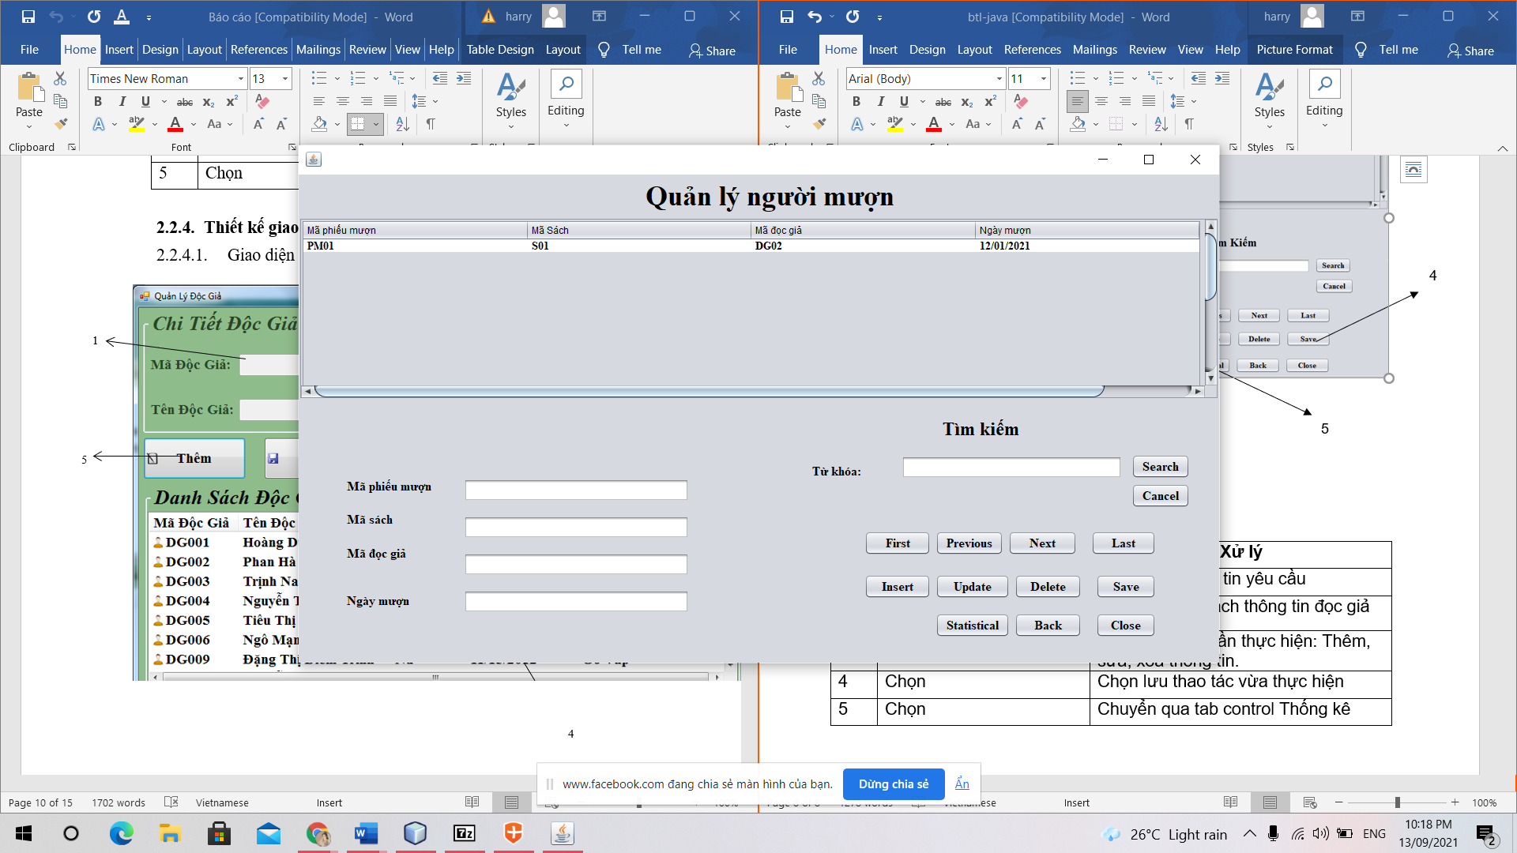5.5.1.Giao diện

4

3

1

2

5

5.5.2.Xử lý giao diện

|  |  |  |
| --- | --- | --- |
| **STT** | **Biến cố** | **Xử lý** |
| 1 | Nhập nội dung | Nhập vào thông tin yêu cầu |
| 2 | Hiển thị | Hiển thị danh sách thông tin phiếu mượn. |
| 3 | Chọn | Chọn thao tác cần thực hiện: Thêm, sửa, xóa thông tin. |
| 4 | Chọn | Chọn lưu thao tác vừa thực hiện |
| 5 | Chọn | Chuyển qua tab control Thống kê |

**5.6. Giao diện Thống kê**

5.6.1. Giao diện

1

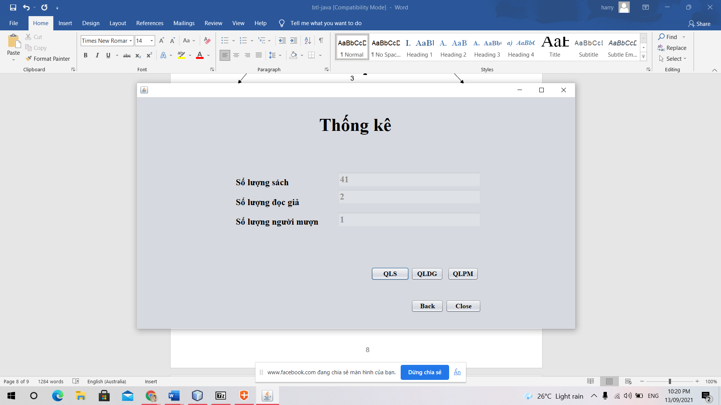

2

5.6.2. Xử lý giao diện

|  |  |  |
| --- | --- | --- |
| **STT** | **Biến cố** | **Xử lý** |
| 1 | Hiển thị | Hiện thị thông tin số lượng sách, đọc giả và phiếu mượn. |
| 2 | Chọn | Thao tác để xem thông tin sách, đọc giả, phiếu mượn. |

**6. Kết luận**

6.1.Kiểm tra chạy

|  |  |  |
| --- | --- | --- |
| **Yêu cầu kiểm tra** | **Yêu cầu kết quả** | **Kết quả** |
| Hình thức | Đơn giản, tiện lợi, dễ sử dụng | TRUE |
| Nội dung | Đầy đủ các thông tin cần quản lý | TRUE |
| Chức năng | Đầy đủ chức năng yêu cầu | TRUE |

6.2. Đánh giá chung

* Ưu điểm:
* Dễ dàng quản lý.
* Rút ngắn thời gian tìm kiếm các thông tin chi tiết.
* Thống kê chính xác, dễ dàng, thuận tiện.
* Nhược điểm:
* Chưa tối ưu hóa

6.3. Lời kết

Việc xây dựng phần mềm quản lý nói chung và phần mền quản lý thư viện của 1 trường học nói riêng không phải là việc xây dựng hệ thống đơn thuần mà cần phải có kỹ năng cơ bản nhất định trong việc tạo lập cùng với hệ thoóng khảo sát, phân tích, thiết kế trước đó. Hiện nay, trước thời đại công nghệ hóa 4.0 phát triển mạnh mẽ việc áp dụng công nghệ vào trong học tập và quản lý giáo dục là điều không thể thiếu. Qua bài nghiên cứu này, phần không nhỏ giúp chúng em củng cố và học hỏi thêm nhiều kiến thức từ cơ bản đến nâng cao. Điều này vô cùng bổ ích và giúp chúng em hoàn thiện hơn về kỹ năng lập trình và tự tin hơn để xây dựng các bài tập tương tự.

**7. Tài liệu tham khảo**

* <https://docs.oracle.com/javase/tutorial/java/>
* <https://www.tutorialspoint.com/java/index.htm>
* Tài liệu “Tóm tắt ngôn ngữ mô hình hóa thống nhất UML và phân tích thiết kế hướng đối tượng” (ĐH Tài chính- Ngân hàng Hà Nội- TS.Phùng Văn Ổn)
* Bai giang LTHDT (tin chi -V1-2013)_academia.edu.pdf – ThS.Trần Xuân Thanh
* [https://www.youtube.com/watch?v=37BhwGoA6yE](https://www.youtube.com/watch?v=37BhwGoA6yE&fbclid=IwAR2aQYEgRwCQAsposgdkMfnTBFKubeCW4f75crT9bgb-l02SQCFSDj_yj7Y)